РУБРИКА «Представление и обобщение педагогического опыта» (Часть №5)
__________________________________________________________________
Муниципальное бюджетное дошкольное образовательное учреждение
«Центр развития ребенка – детский сад № 95 «Мы»
Нижнекамского муниципального района Республики Татарстан
«Познаем играя»
Программа по развитию элементарных математических представлений в подготовительной к школе группе
Автор-составитель:
воспитатель
высшая квалификационная
категория МБДОУ №95
Разработала Зимнурова С.Р.
г. Нижнекамск 2022г.

Пояснительная записка.
Большое значение в умственном воспитании детей имеет развитие элементарных математических представлений. Цель программы по элементарной математике – формирование приемов умственной деятельности, творческого, и вариативного мышления на основе привлечения внимания детей к количественным отношениям предметов и явлений окружающего мира. Важно использовать материал программы для развития умения четко и последовательно излагать свои мысли, общаться друг с другом, включаться в разнообразную игровую и предметно-практическую деятельность, для решения различных математических проблем.
На занятиях по развитию элементарных математических представлений создаются условия для воспитания у ребенка личностных качеств, самостоятельности, активности, произвольности, развития зрительно-пространственного восприятия и зрительно-моторных координаций, внимания речи, памяти, мыслительной деятельности. Детей учат анализировать содержание заданий и выполнять их, обосновывать выбор каждого действия, делать доступные обобщения на основе рассматриваемых фактов. Эти умения составляют основу успешного изучения математики и других предметов в начальной школе.
Актуальность. Опыт работы с детьми показал, что игры математического содержания помогают воспитывать у детей познавательный интерес, способность к исследовательскому и творческому поиску, желание и умение учиться.
Проблема. Игровая деятельность дошкольника весьма многогранна, так же как разнообразны и игры. При всем том главенствующее значение отводится необычная игровая ситуация с элементами проблемности, присущая занимательной задаче, интересной детям. Занимательные задачи на составление фигур-силуэтов, головоломки способствуют становлению и развитию таких качеств личности, как: целенаправленность, настойчивость, самостоятельность.
Поэтому возникла необходимость разработать программу, с учетом особенностей развития данных детей.
Дошкольный возраст – важный этап в жизни ребенка. В этот период осуществляется развитие образных форм познания действительности: восприятия, образного мышления, воображения; появляется готовность к овладению разнообразными знаниями об окружающем мире.
Игра-это ведущий вид деятельности дошкольника, где наиболее успешно развиваются все психические процессы. Существующие сегодня современные технологии математического воспитания, которые предлагают множество игровых методов, помогают педагогам в более интересной и занимательной форме преподнести ребенку новый материал, чтобы ребенок легко его усваивал.
Игры математического содержания помогают воспитывать у детей познавательный интерес, способность к исследовательскому и творческому поиску, желание и умение учиться. Желание достичь цели – собрать фигуру, модель, дать ответ, получить результат – стимулирует активность, проявление нравственно-волевых усилий (преодоления трудностей, возникающих в ходе решения, доведение начатого дела до конца, поиск ответа до получения результата).
Цель программы по развитию элементарных математических представлений в подготовительной к школе группе: воспитывать интерес к элементарным математическим представлениям, развивать внимание, память, мышление и творческое воображение, формирование интереса к изучению математики.
Перспективный план
Месяц | Тема | Цель
Сентябрь | Занятие 1.  1.Количество и счет: числа и цифры от 1 до 10; знаки < ,>.  2.Игра «Напиши правильно знаки».  3. Задачи на сообразительность.  4.Физкультминутка.  5. Игра «Какой цифры не стало?» | Закреплять знания о числах от 1 до 10; умение писать цифры от 1 до 10.  Развивать память, логическое мышление, учить находить признаки отличия одной группы фигур от другой; закрепить знания детей о цифрах.
 | Занятие 2.  1.Количество и счет: знаки =,+,-; ориентировка в пространстве:  2.Занимательная задача.  3.Задания по карточкам-рисункам комплекта «Число, форма, цвет».  4.Физкультминутка «Зайка».  5.Игровое упражнение «Сосчитай и сложи фигуры». | Закреплять знания о знаках =,+,-, умение писать их. Продолжать учить ориентироваться на листе бумаги.  Воспитывать у детей стойкий интерес к математике, учить считать, решать задачи; развивать смекалку, фантазию, творчество, моторику руки.
 | Занятие 3.  1.Количество и счет: счет по образцу и названному числу. Ориентировка во времени: части суток.  2.Задачи на сообразительность.  3.Задания по карточкам-рисункам комплекта «Число, форма, цвет».  4.Физкультминутка «Ветер тихо клен качает».  5.Игра «Части суток». | Закреплять знания о последовательности частей суток; Закреплять считать по образцу и названному числу.  Учить решать задачи на сообразительность, способствовать освоению пространственных отношений; развивать внимание, память, мышление, речь, мелкую моторику рук.
 | Занятие 4.  1.Количество и счет: <,>; соотнесение количества предмета с цифрой; состав числа 6 из 2 меньших  2.Логическая задача.  3.Упражнение «Узнай знак».  4. «Слуховой диктант».  5.Пальчиковая игра «Кошка».  6.Задания на игровизоре. | Закреплять умения понимать отношения между числами записывать эти отношения с помощью знаков <,>;  Продолжать учить составлять задачи, выделять в задаче условие, вопрос, ответ. Способствовать умению ориентироваться на листе бумаги, соотносить число предметов с цифрой.
Октябрь | Занятие 1.  1.Количество и счет: соотнесение количества предметов с цифрой; математическая загадка. Ориентировка во времени: ознакомление с часами.  2. Занимательная задача.  3.Игра «Части суток».  4. Задания по карточкам-рисункам.  5. Физкультминутка «Корова». | Закреплять умение соотносить предметы с цифрой. Знакомить: с часами, их разнообразием и назначением.  Учить решать занимательные задачи, развивать сообразительность. Закрепить знания о последовательности частей суток, порядковый счет. Совершенствовать процессы логического мышления .
 | Занятие 2.  1.Ориентировка во времени: дни недели.  2.Задачи на сообразительность «Сколько».  3. Задание «Сосчитай и записывай».  4. Физкультминутка .  5.Игра «Дни недели». | Закреплять знания о днях недели.  Учить решать задачи на сообразительность, развивать смекалку, закреплять умение соотносить количество предметов с цифрой, понятие «ближе-дальше»; развивать внимание, память, элементы логического мышления.
 | Занятие 3.  1.Порядковый счет, счет по названному числу; состав числа из двух меньших. Геометрические фигуры овал.  2. Логическая задача.  3. «Отгадай загадку».  4. «Какие бывают часы».  5. Физкультминутка «Тик-так».  6.Работа на игровизоре «Напиши на часах время, которое назову». | Продолжать учить различать количественный и порядковый счет в пределах 10. Закреплять рисовать овалы в тетради в клетку.  Учить находить признаки отличия одной группы от другой; отгадывать математические загадки; познакомить с часами, их разнообразием и назначением, учить определять время.
 | Занятие 4.  1.Арифметические задачи; решение примеров. Ориентировка на листе бумаги  2.Загадки.  3. Задания по карточкам-рисункам.  4. Физкультминутка «Найди свое место».  5. Игра «Слушай и рисуй». | Продолжать учить решать арифметические задачи. Формировать умение ориентироваться на листе бумаги.  Учить отгадывать загадки, закрепить количественный и порядковый счет в пределах 10. Развивать познавательные и творческие способности детей, мелкую моторику рук.
Ноябрь | Занятие 1.  1.Количество и счет: цифры от 1 до 9; числа 10,11.  2. Игровое упражнение «Дни недели».  3. Задания по карточкам-рисункам.  4. Физкультминутка «Найди себе пару».  5.Игра «Пять математических корзинок». | Закреплять знания о цифрах от 0 до 9 и числе 10.Познакомить с образованием числа 11.  Закрепить представление детей о последовательности дней недели, пространственных отношениях; формировать у дошкольника представление о количественном составе числа. Развивать память, внимание.
 | Занятие 2.  1.Количество и счет. Геометрические фигуры.  2.Логическая задача.  3. Физкультминутка «Раз, два, три, четыре, пять».  4.Игра «Танграм». | Закреплять умение понимать отношения между числами. Закреплять умение составлять число 7 из 2 меньших.  Учить находить отличия одной группы предметов от другой, развивать интеллектуальные способности, мелкую моторику руки.
 | Занятие 3.  1.Количество и счет: число 12.  2. Занимательная задача.  3. Задания по карточкам-рисункам.  4. Физкультминутка «В лесу».  5.Игра «Отгадай загадки». | Познакомить с образованием числа 12 и новой счетной единицей – десятком. Учить записывать число 12.  Воспитывать у детей интерес к математике, закрепить ориентировку в пространстве, умение устанавливать соответствие между числом и цифрой.
 | Занятие 4.  1.Ориентировка во времени: осенние месяцы.  2.Задачи на сообразительность.  3. Физкультминутка «Раз, два, три, четыре, пять».  4.Игра «Назови скорей». | Закреплять знания об осени, осенних месяцах-сентябрь, октябрь, ноябрь.  Учить решать задачи на смекалку, развивать логическое мышление; развивать способность анализировать, решая задачи .
Декабрь | Занятие 1.  1.Количество и счет: число 13.  2.Игра «Наш день».  3.Занимательная задача.  4. Физкультминутка «Часы».  5.Задание «Найди и обведи». | Познакомить с образованием числа 13 и новой счетной единицей – десятком. Учить записывать число 13.  Закрепить знания детей о частях суток: утро, день, вечер, ночь; развивать способность анализировать, решая задачи .
 | Занятие 2.  1.Количество и счет: решение примеров.  2. «Поставь правильно цифру».  3.Занимательная задача.  4. Игра с конструктором цифр «Радуга».  5. Физкультминутка .  6.Задание «Считай и записывай». | Учить составлять примеры, читать записи.  Учить решать задачи, закрепить знания о зиме, зимних месяцах, цифрах; учить понимать отношения между числами 12и 13.
 | Занятие 3.  1.Количество и счет: число 14.  2.Загадка.  3. Задания по карточкам-рисункам.  4. Занимательная задача.  5. Физкультминутка .  6. Игра «Танграм». | Познакомить с образованием числа 14 и новой счетной единицей – десятком. Учить записывать число 14.  Учить отгадывать загадки, воспитывать смекалку; способствовать умению определять отношения; развивать способность анализировать – освоить решение задач .
 | Занятие 4.  1.Геометрические фигуры. Игра «Чудесный мешочек».  2.Логическая задача.  3.Игра с пальчиками «Шёл Саша по шоссе».  4.Работа на игровизоре «Напиши правильно».  5.Упражнение «Дорисуй прямоугольники» | Закреплять: умение дорисовывать прямоугольники до знакомых предметов.  Учить находить отличия одной группы предметов от другой; развивать способность анализировать, решая задачи . Учить составлять примеры.
Январь | Занятие 1.  1.Количество и счет: число 15.  2.Пальчиковая игра «У моря».  3.Игоровое упражнение «Дни недели».  4.Игра «Допиши и соедини правильно». | Познакомить с образованием числа 15 и новой счетной единицей – десятком. Учить записывать число 15.  Развивать способность . Закрепить знания детей о днях недели.
 | Занятие 2.  1. Количество и счет: числа от 1 до 15; решение примеров.  2. Занимательная задача.  3. Задания по карточкам-рисункам.  4. Пальчиковая игра «Дружба».  5.Игра «Обведи правильно». | Учить решать примеры в пределах второго десятка.  Учить решать занимательные задачи; различать предметы оп величине, цвету; развивать способность. Познакомить с составом числа из двух меньших.
 | Занятие 3.  1Количество и счет: число 16.  2.Задачи на сообразительность.  3.Физкультминутка «Стойкий солдатик».  4.Работа в тетради в клетку «Рисуем школу». | Познакомить с образованием числа 16 и новой счетной единицей – десятком. Учить записывать число 16.  Учить детей решать задачи на сообразительность; помочь освоить решение задач . Продолжать учить ориентироваться в тетради в клетку.
 | Занятие 4.  1. Количество и счет: математическая загадка, знаки +, -; состав числа из двух меньших.  2.Игра «Короче – длиннее».  3.Реши примеры.  4.Работа на игровизоре – упражнение «Обведи правильно».  5. Физкультминутка «Раз, два, три, четыре, пять, шесть».  6.Игра «Колумбово яйцо». | Продолжать учить отгадывать математическую загадку.  Способствовать овладению детьми количественной характеристикой временных эталонов, решению задач «Одна Клетка»; закрепить цифры, развивать геометрическое представление, наблюдательность.
Февраль | Занятие 1.  1.Количество и счет: число 17.  2.Игра «дни недели».  3.Занимательная задача.  4.Физкультминутка «Зарядка бельчат».  5.Игра «Будь внимательным». | Познакомить с образованием числа 17 и новой счетной единицей – десятком. Учить записывать число 17.  Формировать представление детей о времени, способствовать освоению решения задач «Одна клетка» и «Передвижение в соседнюю клетку».
 | Занятие 2.  1.Ориентировка пространстве: ориентировка на листе бумаги.  2.Задачи на сообразительность. 3.Физкультминутка «Отдых».  4.Игра «Слушай и рисуй». | Учить упражнять в определении расположения предметов на листе бумаги.  Учить детей решать задачи на сообразительность, закрепить состав числа с помощью палочек . Развивать активность, самостоятельность.
 | Занятие 3.  1.Количество и счет: число 18.  2. Занимательная задача  3. Задания по карточкам-рисункам.  4.Физкультминутка.  5.Игра «Колумбово яйцо». | Познакомить с образованием числа 18 и новой счетной единицей – десятком. Учить записывать число 18.  Воспитывать у детей стойкий интерес к математике, продолжать учить решать задачи; закрепить понятия «длиннее – короче», «тоще-тоньше», освоить решение задач «Одна клетка»; закрепить геометрические фигуры.
 | Занятие 4.  1.Количество и счет: число 18, решение примеров.  2.Логическая задача на поиск признака отличия одной группы от другой.  3.Пальчиковая игра «Мои пальчики».  4. Игровое упражнение «Какие примеры решила мышка. | Продолжать учить решать примеры с числами второго десятка.  Учить находить отличия одной группы от другой; осваивать решение задач «Одна клетка».
Март | Занятие 1.  1.Количество и счет: число 19.  2.Математическая игровая считалка «Шел домой Глеб».  3.Физкультминутка «Мои пальчики».  4.Игра «Измерь правильно»  5.Работа с геовизором. | Познакомить с образованием числа 19 и новой счетной единицей – десятком. Учить записывать число 19.  Повторить прямой и обратный счет, количественный состав чисел первого десятка, закрепить понятие, что количество не зависит от пространственного расположения, размера, цвета предметов.
 | Занятие 2.  1.Количество и счет: число 19. Величина: измерения линейкой  2.Логическая задача на поиск признака отличия одной группы от другой.  3. Физкультминутка «Колокольчики».  4.Игровое задание «Куда зайчик придет скорее». | Продолжать знакомить с образованием числа 19. Учить измерять линейкой, записывать результаты измерения.  Учить решать логические задачи на поиск признаков отличия одной группы от другой путем зрительного и мысленного анализа; закрепить с детьми состав числа. Развивать память, мышление, внимание.
 | Занятие 3.  1.Количество и счет: число 20. Решение примеров.  2. Задача на сообразительность.  3. «Решаем примеры»  4. Физкультминутка мини пауза «Мы топаем ногами».  5. Игра-головоломка «Волшебный круг» | Познакомить с образованием числа 20 и новой счетной единицей – десятком. Учить записывать число 20.  Учить решать занимательные задачи, развивать смекалку. Закрепить знание детьми геометрических фигур, развивать творческое, продуктивное мышление.
 | Занятие 4.  1.Количество и счет: решение арифметической задачи; решение примеров.  2.Дидактическая игра «Какое время года».  3.Игра «Бывает – не бывает».  4. Слуховой диктант. | Продолжать учить решать арифметическую задачу; примеры в пределах второго десятка.  Закрепить знания об основных признаках разных времен года. Продолжать учить детей конструировать фигуры, развивать пространственное мышление, творческое воображение, мелкую моторику пальцев.
Апрель | Занятие 1.Количество и счет: знаки +,- ; математическая загадка.  1.Задачи на сообразительность.  2. Физкультминутка.  3.Игра «Обведи нужную цифру». | Закреплять умения правильно пользоваться математическими знаками +, -. Закреплять отгадывать математическую загадку.  Развивать сообразительность, смекалку, закрепить знание состава чисел первого десятка. Развивать внимание, память, логическое мышление.
 | Занятие 2.Количество и счет: соотнесение количества предметов с числом; решение примеров.  1.Игровое упражнение «Торопись, да не ошибись».  2.Физкультминутка.  3.Игра «Сосчитай и дорисуй». | Закреплять умения соотносить количества предметов с числом.  Закрепить знания состава числа первого десятка.продолжать учить классифицировать геометрические фигуры по двум свойствам.
 | Занятие 3.  1.Ориентировка в пространстве.  2.Игра «Это правда или нет?».  3.Занимательная задача  4. Физкультминутка «Ветер».  5.Игра-головоломки «Листик. | Закреплять ориентироваться в пространстве по отношению к себе, другому человеку.  Уточнить представления о времени. Способствовать освоению решения задач ; продолжать учить составлять целое из частей.
 | Занятие 4.  1.Логическая задача.  2.Игровое упражнение «Где чей домик?».  3.Узор под диктовку.  4.Физкультминутка . | Продолжать учить детей решать логические задачи на поиск признака отличия одной группы фигур от другой, учить решать примеры в пределах второго десятка; учить классифицировать фигуры по трем свойствам.
Май | Занятие 1.  1.Счет прямой и обратный в пределах 20.  2.Игра «Слуховой диктант».  3.Пальчиковая игра «Десять тонких пальцев».  4.Игра «Домики». | Повторить с детьми счет до 20. Способствовать познанию структуры геометрических фигур(стороны, углы), свойств симметрии, развитию творческого воображения дошкольников; формировать навыки конструирования.
 | Занятие 2.  1.Игра «Какой цифры не стало?»  2.Работа с приложением к игровизору «Лабиринты цифр».  3.Физкультминутка.  4.Игра-головоломка «Вьетнамская игра». | Способствовать закреплению цифр, развивать умение моделировать цифры, соотносить цифру и количество. Стимулировать проявление смекалки, сообразительности, находчивости. Развивать мелкую моторику рук.
 | Занятие 3.  1.Занимательная задача.  2.Узор под диктовку.  3.Физкульминутка.  4.Игра «Танграм» | Развивать смекалку, сообразительности, решая занимательные задачи; тренировка детей в применении определенных правил; познакомить с физическими свойствами – прозрачность и гибкость; развивать сенсорные, познавательные и творческие способности.
 | Занятие 4.  1. «Задачи-шутки».  2.Путешествие на Планету Умножения (игра «Планета Умножения»).  3.Игра «Отгадай загадки». | Учить решать задачи-шутки с математическим содержанием.  Продолжить знакомить детей с составом числа в первом десятке, с принципом сохранения количеств вне зависимости от пространственного расположения предметов. Способствовать запоминанию таблицы умножения, осваивая складывание равных величин.

Планируемые результаты освоения программы
К концу года дети должны:
- знать числа второго десятка и записывать их;
- понимать независимость числа от величины, пространственного расположения предметов, направлений счета;
- использовать и писать математические знаки +, -, =, <, >;
- решать арифметические задачи и записывать решение;
- сравнивать группы одно- и разнородных предметов по количеству;
- устанавливать соответствие между количеством предметов, числом и цифрой;
- дорисовывать геометрические фигуры до знакомых предметов;
- различать и называть ромб, пятиугольник, шестиугольник;
- рисовать символические изображения предметов в тетради в клетку;
- преобразовывать одни геометрические фигуры в другие (путем складывания, разрезания);
- раскладывать предметы в возрастающем и убывающем порядке по величине, ширине, высоте, толщине в пределах 10;
- измерять линейкой отрезки, записывать результаты измерения;
- изображать отрезки заданной длины с помощью линейки;
- определять время с точностью до получаса;
- ориентироваться на листе бумаги;
- определять положение предмета по отношению к другому;
- решать логические задачи на сравнение, классификация, установление последовательности событий, анализ и синтез;
- понимать задание и выполнять его самостоятельно;
- проводить самоконтроль и самооценку выполненной работы;
- самостоятельно формулировать учебные задачи.

Занятие № 1.
Тема:1.Количество и счет: числа и цифры от 1 до 10; знаки < ,>.
2.Игра «Напиши правильно знаки».
3. Задачи на сообразительность.
4.Физкультминутка.
5. Игра «Какой цифры не стало?»
Цель: Закреплять знания о числах от 1 до 10; умение писать цифры от 1 до 10.
Развивать память, логическое мышление, учить находить признаки отличия одной группы фигур от другой; закрепить знания детей о цифрах.
Развивающая среда: листы с заданиями, цифры.
Содержание
1.Отгадайте загадку:
Проживают в этой книжке
Хитроумные братишки.
Десять их, но братья эти
Сосчитают все на свете. (Цифры)
2.Игровое упражнение «Напиши правильно»
Задания:
Назовите цифры и числа от 1 до 10, написанные внизу.
1 2 3 4 5 6 7 8 9 10
Напишите цифры и числа от 1 до 10 в клеточках по порядку.
3.Игра «Напиши правильно знаки»
Задания:
-Назовите знаки в верхнем правом уголке. (>, <)
-Напишите знаки в кружках между предметами и прочитайте записи. (три шарика больше, чем два шарика; три кораблика меньше, чем четыре кораблика.)
-Напишите знаки, как показано на рисунке.
Задачи «Сколько»
- Стоит в поле дуб. На дубе 3 ветки. На каждой ветке по 3яблока. Сколько всего яблок? (нисколько).
- На груше росло 10груш, а на иве на 2меньше. Сколько груш росло на иве? (нисколько, так как на иве груши не растут).
- На грядке сидят 6воробьев. К ним прилетели ещё 4. Кот подкрался и схватил 1воробья. Сколько осталось воробьев на грядке? (нисколько, т.к. остальные воробьи улетели).
4.Физкультминутка «Зайка».
Раз, два, три, четыре, пять –
Начал заинька скакать.
Прыгать заинька горазд.
Он подпрыгнул десять раз.
5.Игра «Какой цифры не стало»
Дети играют парами. Воспитатель предлагает детям разложить цифры по порядку от 0 до 10. Затем один ребенок в паре закрывает глаза, другой переставляет цифры в числовом ряду. Открыв глаза, ребенок отмечает, что изменилось. Если он правильно угадывает, то становится ведущим.

Занятие № 2.
Тема:1.Ориентировка во времени: дни недели.
2.Задачи на сообразительность «Сколько».
3. Задание «Сосчитай и записывай».
4. Физкультминутка.
5.Игра «Дни недели».
Цель: Закреплять знания о днях недели. Учить решать задачи на сообразительность, развивать смекалку, закреплять умение соотносить количество предметов с цифрой, понятие «ближе - дальше»; развивать внимание, память, элементы логического мышления.
Развивающая среда : листы с заданиями.
Содержание
1.Отгадайте загадку.
Есть семь братьев,
Годами равные,
Именами разные. (Дни недели)
2 . Игра «Дни недели»
Ребята, послушайте отрывок из стихотворения П.Башмакова «Дни недели»
В понедельник я стирала,
Пол во вторник подметала,
В среду я пекла калач,
Весь четверг искала мяч,
Чашки в пятницу помыла,
А в субботу торт купила.
Всех подружек в воскресенье
Позвала на день рожденья.
Воспитатель в беспорядке располагает картинки с действиями девочки, просит детей под каждой картинкой расположить нужную цифру, образующую, в каждой день недели, что делала девочка.
3.Задачи «Сколько»
Ты да я, да мы с тобой-
Сколько нас всего? (Двое)
Самосвал ехал в поселок. По дороге он встретил три легковых машины и один грузовик. Сколько всего машин ехало в этот поселок? (Один самосвал).
4.Физкульт минутка.
Раз – согнуться, разогнуться.
Два – нагнуться, потянуться.
Три – в ладоши три хлопка,
Головою три кивка.
На четыре - руки шире.
Пять, шесть – тихо сесть.
5.Задание «Сосчитай и записывай»
Предложите детям самостоятельно сформулировать, что надо сделать в этом задании. (Написать, сколько листьев и жуков в прямоугольниках).
Занятие № 3.
Тема: 1.Ориентировка во времени: осенние месяцы.
2.Задачи на сообразительность.
3. Физкультминутка «Раз, два, три, четыре, пять».
4.Игра «Назови скорей».
Цель: Закреплять знания об осени, осенних месяцах: сентябрь, октябрь, ноябрь. Учить решать задачи на смекалку, развивать логическое мышление; развивать способность анализировать, решая задачи .Развивающая среда: листы с заданиями, картина.

Содержание
Задания и вопросы
- Какое сейчас время года? (Осень)
- Назовите осенние месяцы. (Сентябрь, октябрь, ноябрь)
- Под каждым деревом напишите цифру, соответствующую осеннему месяцу.
- Под каким деревом какую цифру написали?
Логические задачи
Задача 1. В лесу зайцев и белок поровну. А ежиков меньше, чем зайцев. Кого больше – белок или ежиков?
Задача 2. Если елка ниже березы, а береза ниже дуба, то какое дерево - выше дуб или елка?
Задача 3. Белка сорвала с елки пять орешков, а потом еще 2 нашла на земле. Сколько всего орешков у белки?
3.Физкультминутка.
Один-два – все вставайте,
Три-четыре – приседайте,
Пять-шесть – повернитесь,
Семь-восемь – улыбнитесь,
Девять-десять – не зевайте,
Свое место занимайте.
4.Игра «Назови скорей»
Дети встают в круг. Воспитатель бросает мяч ребенку и задает вопрос. Ребенок бросает мяч воспитателю и отвечает на вопрос.
Вопросы:
- Какой сегодня день недели?
- Какое сейчас время года?
- Сколько ушей у двух мышат?
- Сколько будет три плюс 2?
- Сколько частей в сутках?
- Какой день недели наступает после воскресенья? и т.д.
Занятие № 4.
Тема: 1.Геометрические фигуры. Игра «Чудесный мешочек».
2.Логическая задача.
3.Игра с пальчиками «Шёл Саша по шоссе».
4.Работа на игровизоре «Напиши правильно».
5.Упражнение «Дорисуй прямоугольники»

Цель: Закреплять умение дорисовывать прямоугольники до знакомых предметов.
Учить находить отличия одной группы предметов от другой; развивать способность анализировать, решая задачи . Учить составлять примеры.
Развивающая среда: листы с заданиями, набор геометрических фигур.
Содержание
- Игра «Чудесный мешочек» В мешочке модели геометрических фигур. Вызванный ребенок обследует фигуру на ощупь и называет ее.
- Задача: Подарил утятам ежик
Восемь кожаных сапожек.
Кто ответит из ребят,
Сколько было всех утят? (4, потому что каждому утенку надо 2 сапожка.)
- Игра с пальчиками «Шел Саша по шоссе».
- Работа на игровизоре «Напиши правильно».
Напишите в прямоугольнике числа и цифры, чтобы в ответе получилось число, написанное в верхнем прямоугольнике, и прочитайте запись.
- Упражнение «Дорисуй прямоугольники».
Задание
Предложите детям дорисовать прямоугольники так, чтобы получились разные предметы.
Занятие №5
Тема: 1. Количество и счет: математическая загадка, знаки +, -; состав числа из двух меньших.
2.Игра «Короче – длиннее».
3.Реши примеры.
4.Работа на игровизоре – упражнение «Обведи правильно».
5. Физкультминутка.
6.Игра «Колумбово яйцо».
Цель: Продолжать учить отгадывать математическую загадку. Способствовать овладению детьми количественной характеристикой временных эталонов, решению задач «Одна Клетка»; закрепить цифры, развивать геометрическое представление, наблюдательность.
Развивающая среда: листы с заданиями, игровизор, игра «Колумбово яйцо» по числу детей. Карандаши зеленого и синего цвета.

Содержание
1.«Отгадай загадку»
Десять детей в хоккей играли,
Одного домой позвали,
Смотрит он окно, считает-
Сколько их теперь играет? (Девять.)
2.Игра «Короче-длиннее»
Что длиннее неделя или месяц?
Пять часов или одни сутки?
Семь суток или одна неделя?
30 минут или час?
12 месяцев или один год?
10 лет или век?
3.Работа на игровизоре- «Обведи правильно»
Дети берут лист с заданиями на которых изображены цифры.
1 2 4 6 9 8 0 11 12 15 13 14
Ребята, обведите числа меньше 10 зеленым карандашом, а числа больше 10-синим.
-Какие числа обвели зеленым карандашом?(0,2,4,6,8,9).
-Какие числа обвели синим карандашом?(11,12,13,14,15)
4. Физкультминутка.
Мы становимся все выше,
Достаем руками крыши,
Раз, два – поднялись,
Три, четыре – руки вниз.
5.Игра «Колумбово яйцо»
Дети рассматривают элементы игры, оставляют силуэты птиц, человека, животных, выбирая для этого необходимые детали.
Занятие № 6.
Тема: 1.Количество и счет: число 20. Решение примеров.
2. Задача на сообразительность.
3. «Решаем примеры»
4. Физкультминутка мини пауза.
5. Игра-головоломка «Волшебный круг»
Цель: Познакомить с образованием числа 20 и новой счетной единицей – десятком. Учить записывать число 20. Учить решать занимательные задачи, развивать смекалку. Закрепить знание детьми геометрических фигур, развивать творческое, продуктивное мышление.
Развивающая среда: листы с заданиями, игра-головоломка «Волшебный круг» по числу детей.

Содержание
1. «Знакомимся с образованием числа 20»
Сколько палочек слева? (10)
Сколько палочек справа?(10)
Сколько всего палочек?(20)
Как получилось число 20?(К десяти прибавили десять.)
«Пишем число 20»
Предложите детям написать число 20, как показано на рисунке, до конца строчки.
2.Задачи на сообразительность
У бабушки Даши внучка Маша, кошка Пушок, собака Дружок. Сколько у бабушки внуков?(Одна внучка Машенька).
Если петух закукарекает, человек проснется. Сколько петухов должно закукарекать, чтобы проснулись три человека?(Один).
Что будет вороной, когда ей исполнится 6 лет?(Пойдет седьмой).
3.«Решаем примеры» Задание. Соедини каждый пример с числами, которое получится в ответе при его решении.
4.Физкультминутка «Клен».
Ветер тихо клен качает,
Вправо, влево наклоняет:
Раз — наклон и два — наклон,
Зашумел листвою клен.
5.Игра-головоломка «Волшебный круг»
Дети создают силуэты человека, животных, рыб, птиц и т.д.
По желанию дети могут раскрасить силуэты, дорисовать их, наклеить в виде аппликации на листе бумаги.
Занятие № 7.
Тема:1.Ориентировка в пространстве.
2.Игра «Это правда или нет?».
3.Занимательная задача
4. Физкультминутка «Ветер».
5.Игра-головоломки «Листик.
Цель: Закреплять ориентироваться в пространстве по отношению к себе, другому человеку. Уточнить представления о времени. Способствовать освоению решения задач; продолжать учить составлять целое из частей.
Развивающая среда: листы с заданиями, Игра –головоломка «Листик» по числу детей.
Содержание
1.«Нарисуй правильно»
Задания. На картинке слева нарисуйте мальчику в правой руке овальный шарик, а в левой руке – круглый шарик.
2.Игра «Это правда или нет?»
Теплая весна сейчас, виноград созрел у нас.
Конь рогатый на лугу летом прыгает в снегу.
Поздней осенью медведь любит в речке посидеть.
А зимой среди ветвей «Га-га-га» пел соловей.
Быстро дайте мне ответь - это правда или нет?
-Что напутал автор в стихотворении?
-Какие ошибки вы заметили?
3.Занимательная задача.
Дружно муравьи живут
И без дела не снуют.
Три несут травинку,
Три несут былинку,
Три несут иголки.
Сколько их под елкой?
4.Физкультминутка «Ветер».
Ветер дует нам в лицо,
Закачалось деревцо.
Ветер тише, тише, тише.
Деревцо всё выше, выше.
5.Игра-головоломка «Листик»
Воспитатель предлагает рассмотреть образец силуэта лисички, вертолета и т.д. Дети рассказывают, из каких фигур составлен силуэт. Затем берут набор и составляют, рассказывают, как составили, т.е. называют расположение составных частей по порядку.

Занятие № 8.
Тема:1.Счет прямой и обратный в пределах 20.
2.Игра «Слуховой диктант».
3.Физкультминутка.
4.Игра «Домики».
Цель: Повторить с детьми счет до 20. Способствовать познанию структуры геометрических фигур(стороны, углы), свойств симметрии, развитию творческого воображения дошкольников; формировать навыки конструирования.
Развивающая среда: листы с заданиями, цифры.
Содержание
1.Счет прямой и обратный в пределах 20.
Воспитатель предлагает детям повторить счет прямой и обратный в пределах 20.
Вопросы:
-Назовите соседей числа 13,17,10.
-Назовите число, следующее за 9,7,19.
-Назовите предыдущее числу 10,16,14,20.
-Назовите число на один меньше, чем 3,9,8,11.
-Назовите число на один больше, чем 6,15,17,12.
-Назовите числа от одного через один (1,3,5…)
-Назовите числа от двадцати через один (20,18…).
2. Слуховой диктант.
Задание и вопросы
Нарисуйте в прямоугольнике:
в правом верхнем углу – квадрат;
в левом нижнем углу – шарик;
в правом нижнем углу - треугольник;
в левом верхнем углу – круг;
в середине – овал.
Где нарисовали шарик? (В левом нижнем уголке.)
Где нарисовали квадрат? (В правом верхнем уголке.)
3.Физкультминутка.
Раз, два, три — вперёд наклон,
Раз, два, три — теперь назад.
Головой качает слон —
Он зарядку делать рад.
Хоть зарядка коротка,
Отдохнули мы слегка.
4.Игра «Домики».
Задания и вопросы:
-Напишите в пустых окошечках в домике справа цифры так, чтобы при их сложении получилось шесть.
Занятие № 9.
Тема: 1.Занимательная задача.
2.Узор под диктовку.
3.Физкульминутка.
4.Игра «Танграм»
Цель: Развивать смекалку, сообразительности, решая занимательные задачи; тренировка детей в применении определенных правил; познакомить с физическими свойствами – прозрачность и гибкость; развивать сенсорные, познавательные и творческие способности.
Развивающая среда: листы в клеточку; игра «Танграм».

Содержание
1. Занимательная задача
Стала курица считать
Маленьких цыпляток.
Желтых пять и черных пять,
А всего…
(Десяток)
Пошла курица гулять,
Собрала своих цыплят.
Семь бежали впереди,
Три остались позади.
Беспокоится их мать
И не может сосчитать.
Сосчитайте-ка, ребята, Сколько было там цыпляток.
2.Узор под диктовку.
Одну клетку вправо, три клетки вниз, три клетки вправо, две клетки вверх, две вправо, одну вниз, одну влево, три вниз, шесть влево, одну вверх, одну вправо, две вверх, одну влево, одну вверх, одну вправо, и одну вверх. Ребята что вы нарисовали? (собачка) Молодцы.
3.Физкультминутка.
Для начала мы с тобой
Повращаем головой.
Поднимаем руки вверх,
Плавно опускаем вниз.
Снова тянем их наверх.
Ну, дружочек, не ленись!
4.Игра «Танграм»
Воспитатель предлагает детям отгадать одну загадку.
Угадайте, что за шапка:
Меха целая охапка.
Шапка бегает в бору,
У стволов грызет кору. (Заяц)
«Не спешите с ответом, - предупреждает воспитатель. – Его вы выложите из фигур, которые лежат у вас на столе».
Список литературы
- Бурдина С.В. «Находим противоположности», Киров, 2005год.
- Бурдина С.В. «Думай, считай, решай», Киров, 2005год.
- Калесникова Е.В. «Математика для детей 6-7лет». Москва, 2012год.
- Михайлова З.А. «Игровые задачи для дошкольников». Санкт-Петербург, 2006год.
- Новикова В.П. «Математика в детскому саду», Москва, 2007год.
- «Программа воспитания и обучения в детском саду» /под редакцией М.А. Васильевой, В.В. Гербовой, Т.С. Комаровой. – М.: Мозаика – Синтез, 2005.
- Салимжанова Ф.М. Пальчиковые игры, Санкт-Петербург, 2004год.
- Светлова И. Е. «Математика в картинках», Москва, 2001год.
- Смоленцова А.А., Михайлова З.А. «Математика до школы», Санкт-Петербург, 2002год.
- Шаехова Р.К. «Игровые технологии развития школьно – значимых функций у дошкольников. Казань, 2006год.
СОДЕРЖАНИЕ

№ | Наименование раздела | Стр.
1 | Пояснительная записка | 1
2 | Перспективный план | 3
3 | Планируемые результаты освоения программы | 16
4 | Занятие №1 | 17
5 | Занятие №2 | 18
5 | Занятие №3 | 20
7 | Занятие №4 | 22
8 | Занятие №5 | 23
9 | Занятие №6 | 24
10 | Занятие №7 | 26
11 | Занятие №8 | 27
12 | Занятие №9 | 29
13 | Список литературы | 32

Развлечение в подготовительной группе
«Народы Поволжья едины»

Шакирова Рузиля Мифтахетдиновна
Воспитатель по обучению детей татарскому языку
МАДОУ № 35 “Соловушка” г.Набережные Челны

Задачи: Расширить представление детей о многообразии культурного наследия Народов Поволжья. Способствовать развитию игрового, театрального творчества, выразительности речи. Воспитывать культуру поведения.
Оборудование и материалы: детские костюмы народов Поволжья, национальные блюда всех республик, разноцветные платки, карта России, маска кукушки, солнца, месяца, канат, бревно, маска Шурале.
Предварительная работа с детьми: чтение сказок народов Поволжья, разучивание народных игр, песен, пословиц, рассматривание национальных костюмов, узоров, встреча с представителями национальных диаспор ДК «Родник»
Подготовка воспитателя: подборка информационного материала, составление сценария развлечения, изготовление атрибутов, беседы с родителями, подготовка встреч с представителями национальных диаспор, изготовление костюмов, масок.
Ход развлечения:
I часть.

1 вед.

Торсак а без төрле җирләрдә
Без яшибез Рәсәй илендә
Сөйләшәбез төрле телләрдә
Аңлашабыз дуслык телендә.

Үстергән дә безне чын дуслык
Көч биргән ә безә чын дуслык.
Дуслык булса яшәр гомергә
Бөтен җир шарында тынычлык.

2 вед.
Сколько нас нерусских у России
И татарских и иных кровей.
Имена носящих не простые
Не простых Российских сыновей.

Любим мы края свои родные
И вовек, не завтра, не сейчас.
Отделить нельзя нас от России
Родина немыслима без нас.

1 вед. Хөрмәтле кунаклар, халыклар дуслыгы бәйрәмен башлап җибәрәбез.
2 вед. Уваңаемые гости и родители, сегодня мы наш праздник “Народы Поволжья едины” пригласили гостей, гости необыные – это наши соседи. Они все живут в одной дружной семье народов Поволжья. Встречайте их. Звучит песня о Татарстане. (С.Фатхутдинов “Мин яратам сине Татарстан”). Дети заходят парами в зал и встают полукругом..
2 вед. Давайте познакомимся с гостями поближе, вечер наш начинают хозяева, жители Татарстана, выходите, ребята. Звучит музыка “Набережные Челны” Идут дети в татарском костюме.

Мальчик:
Сез кайдан?- дип сорыйсыз,
Без Казаннан, Иделдән
Идел экән су булыр, Иделдә иген иккән
Яшәгән, көнен иткән
Татарстан шул булыр
Девочка:
Спросите: Откуда вы?
Мы из Волги, из Казани
Поит нас Волңская вода,
Мы хлеб растим, пасһм стада
Качаем нефтҗ, грузим суда
В свободном татарстане.

Мальчик:
Без – татарлар,
Шушы исем белән
Җирдә яшәү үзе бер бәхет.
Без – татарлар,
Шушы исем белән
Бар халыклар белән берләшеп.
Девочка:
Ихтирамның зур билгесе диеп
Дусларның табынына
Халкыбызның амәнәте итеп
Чәк-чәк куыйк кунак алдына.

1 вед. Рәхим итегез, түрдән узыгыз. Карагыз әле, дуслар нинди тәмле баллы чәк-чәк. Чәк-чәк ул- татаррхалкының милли ризыгы. Рәхмәт сезгә.
1 вед. А теперь выходят гости из республики Башкортостан, приветствуем их. (Звучит башкирская музыка. Идут дети в башкирском костюме.)

Девочка:
Юмарт синең җирең, Башкортстан
Шуңа татлы ахры икмәгең.
Игенченең батыр хезмәте бу-
Күпереп пешкән арыш икмәге.

Мальчик:
Тау актарып алтын эзләгәндәй
Бал авырлык белән табыла
Тирләп-пешеп чәйләр эчкән чакта
Хуш исләре аңкый табынга.
Үзләренең йөрәк хисен салып
Җибәрделәр күрше кардәшләр.

1 вед. Проходите гости дорогие. Ой, какой ароматный мёд! Башкортстан всегда славится качественным мёдом. Спаибо вам.
2.вед. Встречайте гостей из Чувашии. (Играет чувашская музыка. Выходят дети в чувашском костюме.)

Девочка:
Ластокой землю отогрела
Снова милач весна
Снова свет смеётся белый
Пробуждает ото сна.

Мальчик:
Избы звонким тесом крыты
Ровно пригнанны в ряды
А вдоль улийы гляи ты
Густолистые сады.

1 вед. А теперь мы попробуем знаменитый чувашский пирог с калиной.
(Звучит марийская музыка. Идут дети в марийском костюме) к нам выходят гости из республики Мари Эл.

Девочка:
Цветут необозримые
Колхозные поля
Огромная, любимая
Марийская земля.

Мальчик:
Всех крупней и сочней
У марийцев овощи.
Попробуйте, испекли мы
Из картошки перемечи.

1 вед. Спасибо вам за гостинцы. Посмотрите какие пышные, аппетитные перемечи из артошки, проходите, гости дорогие.
(Звучит мордовская музыка. Идут дети в мордовском костюме)
1 вед. Не отказались от приглашения и жители из Мордовии. Встречайте!

Девочка:
У на в Мордовии
Солнце ярко, небо сине
Золотая пшеница,
На полях колосится.
Мальчик:
Вдоме пахет калачом,
Капуста в бочках бродит
Стол накроем, пусть любой
В гсти к нам приходит.

1 вед. Проходите гости дорогие, я пробовала мордовские пироги с капустой, уеряю они очень вкусные.
2 вед. А сейчас появятся гости из самой зелёной республики, только там растут не проходимые леса. Вы не догодались кто? Встречайте,гости из удмуртии! (Звучит удмуртская музыка, выходят дети в удмуртском костюме.)

Девочка:
Удмуртия зелёная
Леса,леса,леса.
Леса непроходимые,
Суровая краса.
Мальчик:
Что прекрасней и милее
Этой ласковой земли.
Всюду яблони белеют
И Вятка течёт в дали.

1 вед. Да, уродились у вас яблоки. Видо дожди вас не обошли. Спасибо вам огромное.
2 вед. Встречайте гостей из центра России. (Звучит русская музыка. Выходят дети в русской национальной одежде)

Девочка:
А мы живём в рссии
У нас леса густые
У нас березы белые
И девочки умелые
И небо наше истое
И реки наши быстрые.
Мальчик:
И москвы столицы нашей
В целом мире нету краше
Приезжайте чаще к нам
Очень рады мы гостям!

1 вед. Проходите гости дорогие. Спасибо вам за каравай.
2 вед. Кажется все в сборе, пора начинать наш праздник. (Дети садятся за стульчики
. Звучит стариннаая русская песня о Волге-матушке реке. На стене крупная карта Татарстана с соседними республиками Поволжья)
2. вед. (Показывает)- Дети, посмотрите на карту, вот я показываю реку, кто умеет читать. Как называется это река?
- Волга. – А по татарски? - Идель.
По берегам полноводной реки Идель поселились русские, татары, удмурты, башкиры, чуваши, марийцы и мордва. Они говорят на разных языках, у них разные обычаи и национальные костюмы. Взгляните на карту. Видите какая она пёстрая и разноцветная! Здесь каждая республика обозначенаособым цветом. Посчитаем, сколько же здесь цветов? Шестьцветов-шесть республик. Они в плотную прижались своими границамиодна к другой, будто крепко взялись за руки и дружески опираются плечо о плечо. У каждой республики свое название, оно дано по имени того народа, который составляет в ней больштнство. (На карте находят и читают: Татарстан- столица Казань, Башкортстан-столица-Уфа, Удмуртия- столица-Ижевск, Чувашия, Мордовия, Мари эл) У каждой республики своя столица, свой отличительный знак: герб, флаг. Эти все малленькие республики находятся на земле большой России. А как называется столица России? – Москва.
1.вед. (Звучит музыка Р.Яхина “Туган ягым”
“Идел бит ул- тирән бит ул, тирән бит ул киң бит ул”, дип җырлый татарр халкы. Идел-зур, күп сулы, бай елга. Идел елгасы буендатөрле халыклар яши: татарлар,башкортлар., чувашларґ. Удмуртлар, марилар. Мордвалар, русслар һәм башка халыклар. Сез дә бүген шул халыкларның милли киемнәрен киеп кербегез.
Идел буеның табигате урманнарга, суларга бик бай. Сез инде Татарстан урманнарын өйрәнеп беләсез. Идел буе урманнарында да шундый күп үсемлекләр, агачлар үсә, җәнлекләр яши. Әйтеп карагыз әле, бу урманнарда нинди җәнлекләрне очратырга мөмкин? (Төлке, бүре, тиен, поши, кабан дуңгызы,куян.)
- Нинди кошлар яши? (Тукран, саескан, күгәрчен, ала карга, карга, кызыл түш, чыпык...)
- Нинди агачлар үсә? (Каен.нарат, чыршы,имән, усак, юкә...)
- Балалар, урманнарның файдасы бик зур. Идел буенда җирләр бик уңдырышлы. Идел буе халыклары элек-электән игенчелек һәм терлекчелек белән шөгылҗләнә.
Басулар, болыннар күп..
- Басуларда нинди кулҗтуралар үстерәләр? (Бодай, арыш, борск,солы...)
- Яшелчәләр? (Кыяр. Кишер, кәбестә, суган, помидор...)
- Идел буе халыклары узара аралашып дус яшиләр. Бех хәзер шул халыкларның җырлары, биюләре, уеннары белән танышырбыз.

II часть.

1 реб.
В нашем зале шум и смех
Не смлкает пение
И на разных языках
Мы начнём веселье.
2 реб.
Мы играем целый день
Целый день играть не лень
Кто заглянет-будет рад
Вот какой наш детский сад.

Чувашская национальная игра «Солнце и месяц» Перед началом игры дети стоят лицом друг -другу в два ряда. Каждая пара держится на вытянутые вперёд руки и поют:

Как на праздничном базаре
Два весёлых удальца
Друг у друга торговали
Молодого жеребца.
Жеребец был чёрный-чёрный
Золотые удила,
И лишь звёздочка под чёлкой
Белой – белою была.

(После песни расходятся разные стороны, встречаются в центре зала)
Ведущий спрашивает:- Солнце или месяц? Девочки- солнце, мальчики- Месяц. Дети берутся за руки и стараются перетянуть друг-друга. Выигрывает та группа, который перетянет на себя шнур.
1 реб.
Яркие платоки
В руки мы возьмём
Изпод дуба, и под вяза
Хоровод заведём.
Русский танец “Веселуха”

2реб.
Детский сад у нас хорош
Лучше сада не найдешь
И споем сейчас о том,
Как мы весело живём.
Марийская игра “Кукушка”
Дети стоят в кругу, кукшка в середине. Дети идут по кругу и поют:

Дети:
Эй, кукушка лесная
Мы тебя совсем не знаем.
Ты о чём ку-ку, кукуешь
На суку в лесу тоскуешь?
Кукушка:
Я одна ку-ку на свете
У меня пропали дети
Куковать мне одиноко
На суку сосны высокой
.
Поют дети то сужая, то расширяя круг, руки за спиной. В это время ведущий вкладывает незаметно кому-нибудь в руки платоек.
Дети:

Эй , кукушечка, лесная
Поиграй платочек с нами.
Ты отыщешь наш платочек
Мы, твоих сынков и дочек
.
Дети передают за спиной платочек, а кукушка старается у когоплаточек.
3 реб.

Ямьле Агыйдел буйлары
Биек Урал таулары.
Шул якларда биеп үсә
Егетләре,кызлары.

Башкирская национальная игра “Тирмә” (В игре 4 подгруппы детей, каңдая из которых образуют круг по углам зала. В өентре каңдого круга стоит стул, на котором повешен платок. Дети идут по кругу и поют.)

Мы весёлые ребята
Соберемся все в кружок.
Поиграем и попляшем
И помчимся на лужок.

(На мелодию без слов дети свободно бегают по залу, по окончании мызыки бегут к своим стульям, берут платок и поднимают над головой- полуается юрта( тирмә)
1 вед. А сейчас. Ребята, Наш госьт из Чувашии расскажет нам стихотворение на своем родном чувашком языке.
Чувашкое стихотворение про зайца.
2 вед. Ребята, мы с вами пели песни, играли игры. Танцевали. Поближе познакмились с каждой республикой. А вы знаете сказочных героев этих республик?
Кто главный герой башкирских сказок? (Лунная девочка). В мордовских сказках? (Лиса и медведь). В русских? (Емеля, Иванушка), в татарских? (Әби белән бабай, шүрале). Заходит герой сказки “Шүрәле” Беседа ведущего с Шүрәле.
Татарская песня “Шүрәлене күр әле”
1 реб.

Россия- любимая наша страна
Очень, очень большая она.
Россия – родина, наш дом
Где вместе дружно мы живём.

Льются песни потоком незримым
Всех народов песни я пою.
Я люблю тебя, край мой милый
Неизменно Россию люблю.

2 вед. Наш вечер подошел к коцу. Мы всегда рады друзьям и надеемся. Такие встречи будут ежегодными. Счастья вам и новых встреч!
КОНСПЕКТ ОРГАНИЗОВАННОЙ ОБРАЗОВАТЕЛЬНОЙ ДЕЯТЕЛЬНОСТИ
НА ТЕМУ:
«Путешествие по загадочной Антарктиде»

Гарифьянова Светлана Павловна
воспитатель первой квалификационной категории
Коротенко Марина Александровна
воспитатель первой квалификационной категории
МБДОУ «Детский сад № 79 «Вишенка»,
г. Набережные Челны

Программные задачи:
Закрепить знания детей о Южном Полюсе, климатических особенностях, животных и птицах.
Расширить представления о природе Южного Полюса. Дать представление о полярном дне, полярной ночи, айсбергах, полярниках.
Развивать интерес к разгадыванию загадок.
Воспитывать отзывчивость и готовность помочь.
Программное содержание:
Образовательная область «социально-коммуникативное развитие»:
Развитие любознательности;
Развитие социальных навыков: умение работать в группе, договариваться, умение учитывать мнение партнеров.
Образовательная область «познавательное развитие»:
Знакомство детей с животным миром Антарктиды, их образом жизни.
Образовательная область «речевое развитие»:
Формирование звуковой аналитико-синтетической активности;
Умение участвовать в беседе, отвечать на поставленные вопросы;
Приучать детей к самостоятельности суждений;
Активизация словаря: полярник, Антарктида, айсберг, поморник.
Образовательная область «художественно-эстетическое развитие»:
Стимулирование сопереживания персонажам художественных произведений;
Закреплять умение рисовать восковыми мелками;
Воспитывать аккуратность в работе.
Образовательная область «физическое развитие»
Способствовать формированию бережного отношения к своему здоровью;
Формирование правильной осанки;
Профилактика плоскостопия.
Индивидуальная работа: учить выделять отдельные звуки в слове.
Методы и приемы:
Игровой, словесный, просмотр видеозаписи о Южном полюсе, использование наглядно-предметных картинок, практическое выполнение заданий, поощрение, рассказ воспитателя, анализ воспитателя с детьми.
Виды детской деятельности:
Познавательная, коммуникативная, двигательная, игровая, продуктивная.
Планируемый результат:
Закрепление знаний детей о Южном полюсе – Антарктиде, о животном мире этого региона;
Предварительная работа.
Чтение художественной литературы: В. Китаев «Цветик–семицветик»; Н. Сладков «Во льдах»; Г. Снегирев «Пингвиний пляж», «К морю», «Отважный пингвиненок»; Просмотр мультфильма «Приключения пингвиненка Лоло». Беседы о животных и птицах Южного полюса. Рассматривание иллюстраций. Просмотр документальных фильмов о животных.
Материалы и оборудование.
Демонстрационный материал: показ слайдов на проекторе «Животные и птицы Антарктиды», видео «Животные Южного полюса».
Раздаточный материал: восковые карандаши, альбомный лист.
Ход ООД:
Дети входят в группу, становятся в круг.
Воспитатель: - Ребята, сейчас у нас зима, на улице холодно и морозно, а в сердечках ваших поселилось тепло и добро. Давайте этим теплом поделимся, передадим через ладошки друг другу. Как приятно тепло, добро, хорошее настроение пошло по ладошкам. И пусть хорошее настроение останется на протяжении всего занятия».
В: - Давайте хорошее настроение подарим нашим гостям (подули на ладошки).
А ещё вы можете им поделиться с теми, кто в этом нуждается.
Дети садятся на стулья полукругом перед проектором.
Ребята, сегодня утром, пока вас еще не было, приходил почтальон и вручил письмо, адресованное детям нашей группы.
- Вы хотите узнать, кто нам написал и откуда? (Ответы детей)
-Давайте посмотрим на экран. Показ видео о Южном Полюсе.
-Ребята, как вы поняли сегодня, мы поговорим о Южном Полюсе. Ребята, охарактеризуйте Южный Полюс.
-Ребята, Южный полюс - это материк Антарктида-край вечной зимы. Здесь всегда холодно. День длится здесь полгода. Полгода солнце не заходить за горизонт, оно нещадно слепит глаза, отражаясь от снега и льда. И полгода ночь с жестокими морозами, ураганами, снежными бурями. Летом в Антарктиде стоит полярный день — солнце, вставшее 21 сентября, заходит только 22 марта. После этого оно не поднимается над горизонтом до следующего 21 сентября — это зима с полярной ночью. Южный полюс гораздо холоднее Северного полюса. Температура в Антарктиде (Южный полюс) настолько низкая, что в некоторых местах этого континента снег никогда не тает. Люди здесь не живут, иногда отправляются экспедиции для изучения и наблюдений. Здесь нашли себе пристанище многие уникальные - нигде больше на земном шаре не встречающиеся - животные. Основная жизнь Антарктики "кипит" в Южном океане или недалеко от него: здесь живут зубатые и усатые киты (горбачи, синие киты, кашалоты, касатки и др.), тюлени (морской слон, морской леопард и др.), пингвины (королевский, Адели, золотоволосый и др.) и др. Животные хорошо приспособлены для жизни при низких температурах. Многие полярные животные большие по величине и покрыты толстым слоем жира, что помогает сохранить тепло (тюлени, моржи, пингвины). У тех, кто живет на земле – теплая густая шерсть, а у птиц – множество густых перьев. Шерсть или перья охватывают воздух вокруг тела, сохраняя теплоту животных.
Воспитатель: - Ребята, нам прислали письмо из Антарктиды, маленький Лоло попал в беду. Лоло повел себя плохо, ушел гулять без мамы, и с ним приключилась беда. Он на льдине уплыл далеко от своего дома, а теперь просит нас помочь ему выполнить задания, и тогда Лоло вернется к своей маме и к своим друзьям.
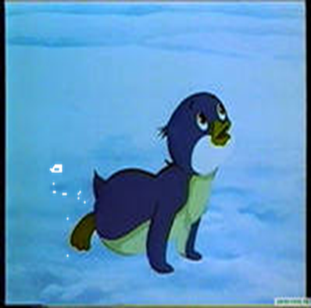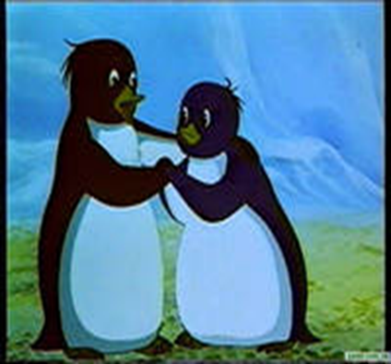
Воспитатель: - Поможем ему ребята? Отправимся в Антарктиду?
-Да.
Воспитатель: - Тогда начинаем путешествие по Южному Полюсу, но что нам нужно сделать, прежде чем отправиться в эту ледяную пустыню?
Дети отвечают: - Нужно надеть теплую одежду: шапку, куртку, валенки, варежки, чтоб не замерзнуть и не заболеть.
Воспитатель:- Правильно ребята, ведь если мы заболеем, мы не сможем помочь Лоло. Дети выполняют движения, имитирующие одевание одежды, стоя рядом со стульями.
Воспитатель:- Ребята, одеваемся теплее, прыгаем на льдину и выполняем первое задание. Первая льдина «Льдина правильной речи». На экране появляется слово
ПИНГВИН.
Разобрать слово ПИНГВИН (назвать гласные, согласные звуки, твердые, мягкие).
А теперь нам нужно помочь Лоло правильно поставить окончания в словах.
Детеныш пингвина – (пингвинёнок)
Ласково назовем пингвинёнка – (пингвинёночек)
Много взрослых - (пингвинов)
Много маленьких – (пингвинят)
Очень маленький – (пингвинчик)
Воспитатель: - Молодцы, ребята, а теперь давайте отдохнем и сделаем физминутку с Лоло. Дети становятся по кругу.
Физминутка «Три пингвина»
Три пингвина шли домой
(Дети шагают на месте вперевалочку)
Папа был большой-большой,
(Поднимают руки над головой)
Мама с ним пониже ростом,
(Руки на уровне груди)
А сынок Малышка просто.
Очень маленький он был,
(Приседают)
С погремушками ходил,
Дзинь-дзинь, дзинь-дзинь.
(Дети имитируют игру с погремушкой)
Дети садятся на стулья перед экраном.
Воспитатель: - Ребята, мы отдохнули и перепрыгиваем на следующую льдину «Льдину загадок», давайте разгадаем загадки о Южном Полюсе. Каждая загадка сопровождается показом слайда с изображением отгадки.
Знает каждый ученик
Самый южный материк.
Глобус мы перевернем
И название найдем…(Антарктида)
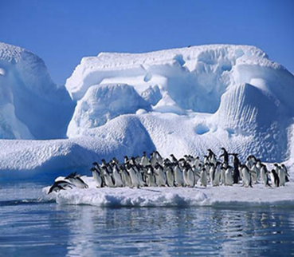

Белой глыбой ледяной
В океане встал стеной.
Знает каждый капитан,
Как опасен великан….(айсберг)

В море Лаптевых плывет.
Плот для странствий ненадежен,
Расколоться с треском может…(льдина)

Пробираюсь к полюсам
На широких лыжах,
Чтоб к научным чудесам
Оказаться ближе…(полярник)
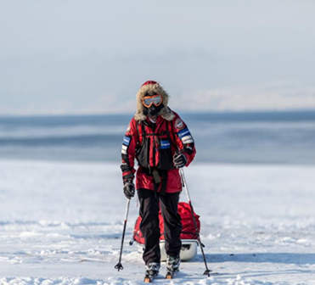

Там, где близко полюса,
Происходят чудеса.
Солнце в небе кругом ходит
И полгода не заходит…(полярный день)
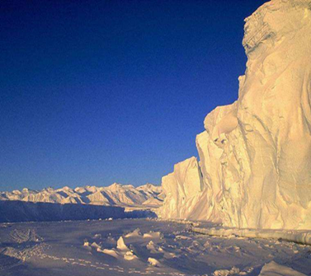
В эти темные полгода
С освещеньем туго.
В сумраке живет природа
За полярным кругом…(полярная ночь)
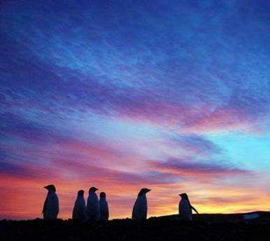

Как красивы полюса,
Там сверкают небеса!
Яркий всполох там и тут,
Только это не салют…(полярное сияние)



Жаль, не очень много птах
В Антарктических морях,
Вот и он прогнувши спину
Отдохнуть присел на льдину…(поморник)
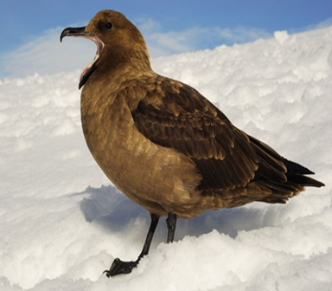
Кто в полете грациозный
Гордо спорит с бурей грозной
С бурей спорит …(альбатрос)
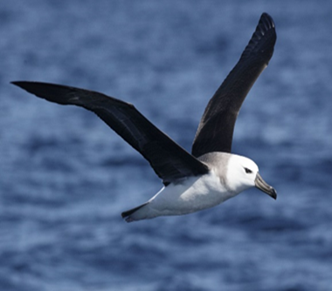

Сильный, смелый, как матрос.
Я над просторами летаю
И океанов, и морей,
И там погоду предвещаю:
Когда появится «злодей» ...(буревестник)
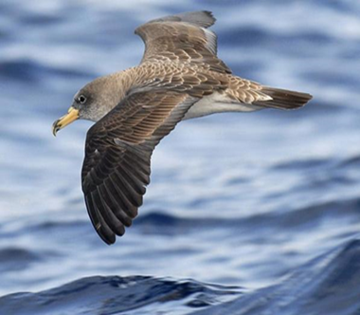
Птица, только не летает,
Ловко прыгает, ныряет.
Ловит рыбу среди льдин...
Как зовём его? ...(Пингвин)
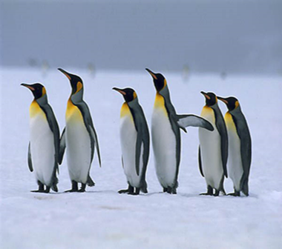

Ловок он в воде морской,
И холодный океан ценит выше жарких стран…(морской слон)
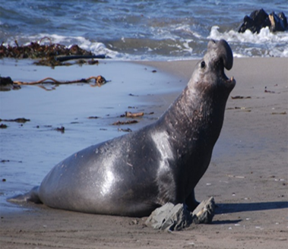
Этот котик не мурчит,
Не шипит и не рычит.
В море он купается,
Рыбкой там питается…(морской котик)
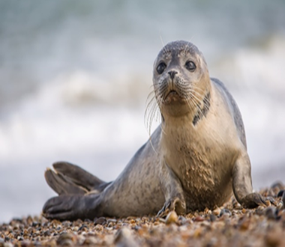

Он по виду очень грозный,
Не обманчив вид серьезный
В Антарктиде никого пострашнее нет его…(морской леопард)
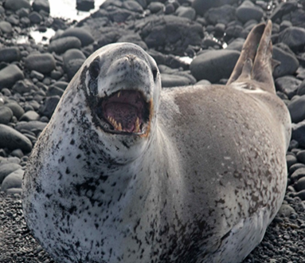
У ленивого растяпы
Превратились в ласты лапы.
Спит на льдине целый день.
Толстый маленький ...(тюлень)

Я морская Рыба -
Огромнейшая глыба.
Если я раскрою рот -
Пропадает целый флот…(кашалот.)


Кит? А, может быть, дельфин,
Чёрно-белый исполин?
В океанах обитает,
Живность хищно поедает…(касатка)


Он больше всех зверей на свете.
Такой один он на планете,
(Его поменьше даже слон),
Пускать фонтаны любит он,
В воде он плавает и спит.
Кто скажет первым? Это - …(кит)
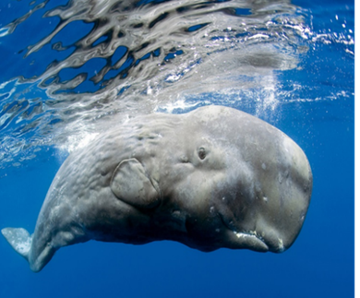
Воспитатель: - Молодцы, ребята, мы помогли Лоло приблизиться к дому.
Перескакиваем на следующую льдину «Сосчитай-ка»
Дети и воспитатель идут по кругу, воспитатель с карточками.
«Мы идем, идем, идем
Карточки с собой несем.
Задания нам неизвестны,
Но очень интересны».
По окончании слов воспитатель останавливается около какого-нибудь ребёнка, тот достаёт карточку с заданием.
-назови предыдущее число;
-назови последующее число;
-обратный количественный счет до 10?
-прямой количественный счет до 10?
-какое число больше 8, но меньше 10? (9).
-назови знак сложения (+)
-назови знак вычитания (-)
Воспитатель: - Ребята, вы все правильно ответили. Вы помогли Лоло вернуться к маме, он очень Вам благодарен, давайте попрощаемся с Лоло и с остальными жителями Антарктиды.
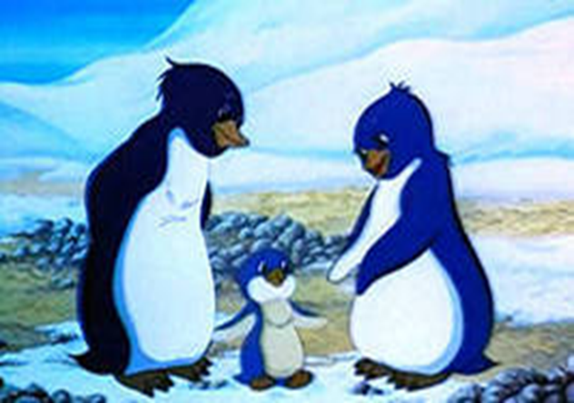
А нам пора возвращаться в наш детский сад, в нашу родную группу. Дети закрывают глаза и возвращаются.
Воспитатель: - Ребята, вот мы и вернулись в свою группу, а теперь проходим и садимся за столы, давайте нарисуем Лоло, чтобы не забывать о нем.
Рисование пингвиненка восковыми карандашами. Воспитатель предварительно рассказывает как располагается рисунок на альбомном листе, вывешивает пошаговую схему рисования пингвина.
Нарисовать вот такого забавного пингвина совсем легко и просто.
Достаточно суметь нарисовать парочку овалов.

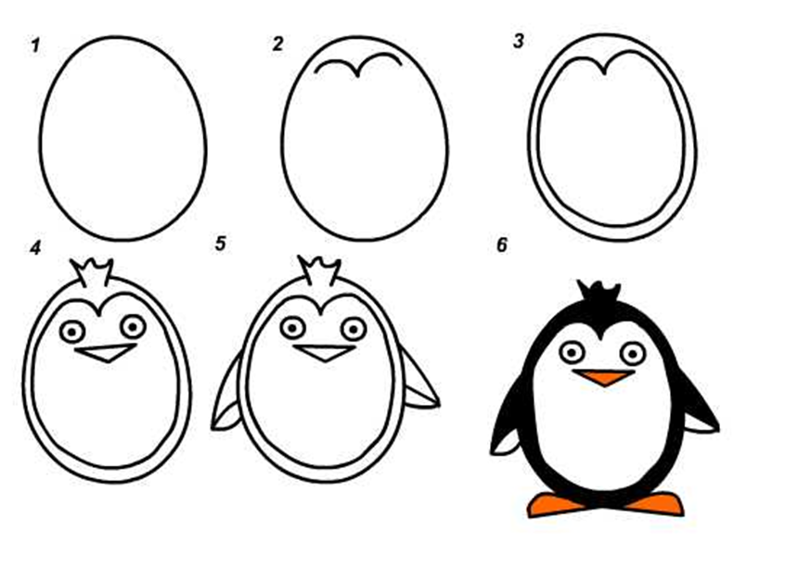

1. Рисуем овал.
2. Внутри и сверху рисуем птичку-галочку.
3. Дорисовываем овал от галочки.
4. Сверху пририсовываем хохолок. Рисуем два кружочка для глазок. Тут главное, нарисовать их подальше друг от друга. Расстояние между глазками нужно сделать побольше. Клюв-ротик - это треугольник.
5. По бокам рисуем крылышки.
6. Снизу - лапки. Закрашиваем оранжевым.
Пингвина можно одеть или дорисовать ему различные аксессуары - шарфики, шапочки, лыжи-коньки и так далее и тому подобное.
Воспитатель: Ребята, давайте попрощаемся с Лоло Вы молодцы, помогли ему. Вам понравилось занятие? Что вам понравилось больше всего? Что вызвало затруднения?
Ответы детей.
Приложение 1
Пингвиний пляж (Г. Снегирёв)

Около Антарктиды со стороны Африки есть маленький островок. Он скалистый, покрыт льдинами. И вокруг в холодном океане плавают льдины. Всюду крутые скалы, только в одном месте берег низкий - это пингвиний пляж. С корабля мы выгрузили свои вещи на этот пляж.
Пингвины вылезли из воды, столпились у ящиков. Бегают по мешкам, клюют их и громко кричат, переговариваются: никогда они не видели таких удивительных вещей!
Один пингвин клюнул мешок, голову склонил набок, постоял, подумал и громко что-то сказал другому пингвину. Другой пингвин тоже клюнул мешок; вместе постояли, подумали, поглядели друг на друга и громко закричали: «Карр!. . Каррр!. .»
Тут ещё пингвины с гор прибежали на нас смотреть. Много их собралось; задние на передних напирают и кричат, как на базаре. Ещё бы: ведь они первый раз увидели людей, и каждому хочется вперёд пролезть, посмотреть на нас, клюнуть мешок.
Вдруг слышу, сзади кто-то танцует.
У нас был большой лист фанеры. Он лежал на камнях, и пингвины на нём устроили танцы. Пробежит пингвин по фанере, назад вернётся, ещё раз пробежит, да ещё лапкой притопнет!
Очередь выстроилась - всем хочется потанцевать.
Один пингвин поскользнулся на гладкой фанере и на брюхе проехал, другие тоже стали падать и кататься.
Весь день они танцевали на фанере. Я её не убирал. «Пускай, - думаю, - повеселятся; они, наверное, радуются, что мы приехали».
Вечером пингвины построились в одну шеренгу и ушли. Один пингвин на меня загляделся и отстал. Потом он догнал остальных пингвинов, но никак не мог идти в ногу, потому что всё на меня оглядывался.

К морю (Г. Снегирёв)

Пингвины с утра идут к морю. Перебираются через ущелья. По ровному месту идут гуськом. С гор катятся на брюхе. Первый пингвин ляжет на живот - и вниз, за ним второй, третий - и покатились
Внизу отряхнутся, выстроятся в цепочку и снова в путь. Молчат они, все в ногу, серьёзные.
Придут пингвины на крутой берег, посмотрят вниз и загалдят: высоко, страшно! Задние на передних напирают, ругаются: надо прыгать!
Первый пингвин растопырит крылышки - и вниз головой.
И прыгают с кручи один за другим, по очереди. Вынырнут из воды, наберут воздуха - опять под воду. Нырнут, поймают рачка, опять вверх - глотнуть воздуха. В воде они тоже цепочкой плавают, кувыркаются, играют.

Отважный пингвинёнок (Г. Снегирёв)
Однажды я спускался к морю и увидел маленького пингвинёнка. У него ещё только выросли три пушинки на голове и коротенький хвостик.
Он смотрел, как взрослые пингвины купаются. Остальные птенцы стояли у нагретых солнцем камней.
Долго стоял на скале пингвинёнок: страшно ему было бросаться в море.
Наконец он решился и подошёл к краю скалы.
Маленький голый пингвинёнок стоял на высоте трёхэтажного дома. Его сносил ветер.
От страха пингвинёнок закрыл глаза и бросился вниз. Вынырнул, закружился на одном месте, быстро вскарабкался на камни и удивлённо посмотрел на море.
Это был отважный пингвинёнок. Он первый искупался в холодном зелёном море.

Список литературы:
- «География-малышка – Антарктида. Уроки тетушки совы».
- «Приключение пингвиненка Лоло».
- Антарктида – страна чудес. 1983 г. Авт. Почивалов. Худ.копейка. Из-во Ма.лыш
4. Н. В. Каланина «Занятие по экологии в детском саду»;
5. Почивалов Л. Белые сны Антарктиды.
6. Т. М. Бондаренко «Экологические занятия с детьми 6 - 7 лет»;

Краткосрочный познавательно-игровой проект
для детей подготовительной к школе группы
«Мамочка моя, любимая»
Низамова Люция Сафиулловна, воспитатель
МАДОУ «Детский сад общеразвивающего вида № 43» НМР РТ
г. Нижнекамск

Тема проекта: «Мамочка моя, любимая»
Вид проекта: познавательный, игровой, творческий.
Длительность: краткосрочный (22.11-26.11.)
Участники: дети подготовительной к школе группы; воспитатели, родители.
Тип проекта: Информационно практико – ориентированный.
Цель: Формирование у детей целостного образа матери - хранительницы домашнего очага, играющей большую роль в жизни каждого человека.
Задачи проекта:
1. Познакомить детей с историей возникновения праздника.
2. Учить детей анализировать произведения о мамах, развивать грамотную речь, при составлении рассказа описательного характера о мамах.
3. Вызывать желание детей создавать подарки к празднику своими руками.
4. Развивать творческие способности детей через пение, чтение стихотворений, художественную деятельность (создание поделок, рисунков и т. д.)
5. Развивать эмоциональную отзывчивость, чувство гордости за маму.
6. Воспитывать у детей любовь, уважение, заботливое и внимательное отношение к маме.
7. Гармонизировать детско-родительские отношения с помощью проведения.
Актуальность проблемы:
Из поколения в поколение для каждого человека мама – самый главный человек в жизни. Мама - это основа продления человеческого рода. Мама - это самое дорогое в нашей жизни. Мама играет важную роль в жизни каждого человека. Образ матери - символ родного дома, тепла, уюта, бескорыстной любви. А формирование отношений между ребенком дошкольного возраста и матерью имеет большое значение для развития личности ребенка.
Никто не приходит в этот мир, не соприкасаясь с мамой, поэтому феномен матери всегда был, есть и будет актуальным. Воспитывать у детей любовь и уважение к матери и членам семьи, прививать детям чувство привязанности к маме, семье и дому – наша задача.
К сожалению, часто любовь к маме дети связывают чаще с материальными ценностями, а не духовными. По результатам бесед, опросов выяснилось, что дети не в достаточной степени имеют представление о роли мамы в их жизни, о ее занятиях дома и обязанностях на работе. Для детей праздник “День матери” служит напоминанием необходимости уважительного отношения не только в обществе, но и в семье. В связи с последними тенденциями в построении воспитательно-образовательного процесса в ДОУ возникло желание осуществить проектную деятельность в данном направлении. Безусловно, День матери — это один из самых трогательных праздников, потому что все мы с детства и до своих последних дней несем в своей душе единственный и неповторимый образ — образ своей мамы, которая все поймет, простит, всегда пожалеет и будет беззаветно любить, несмотря ни на что. И сколько бы хороших, добрых слов не было бы сказано мамам, сколько бы поводов для этого ни придумали, лишними они не будут.
Методы: наглядный, словесный, практический.
Приемы:
- чтение воспитателем стихов, сказок, рассказов;
- наблюдение;
- рассматривание книжных иллюстраций, наглядного материала;
- проведение дидактических игр;
Познавательная деятельность (беседы, чтение художественной литературы);
Игровая деятельность (игры, игровые ситуации);
Продуктивная деятельность:
- лепка «Пельмешки для мамы»
- рисование «Портрет мамы», «Как я иду с мамой из садика»
Работа с педагогами:
- Консультация для родителей «День матери в России»
Этапы проекта:
1.Этап – подготовительный:
1.Создание условий для реализации проекта «Мамочка моя, любимая»
2. Изучение методических пособий и литературы по теме;
3. Подбор художественной литературы (сказки, игры);
4. Обсуждение с родителями на тему: «Мамочка моя, любимая».
5. Составление перспективного плана мероприятий.
2 Этап – основной:
1. НОД;
2. Беседы;
3. Рассматривание картин, иллюстраций;
4. Чтение литературы;
5. Дидактические игры;
6. Художественное творчество (лепка, рисование).
3 Этап – заключительный.
Анализ и обобщение результатов, полученных в процессе познавательно-исследовательской деятельности детей.
4 Этап - презентационный:
- Фоторепортаж «Мамочка моя, любимая»
Этапы реализации проекта.
№ п/п | Мероприятия |  |  | Цели | Ответственные |  | Срок
1 этап – подготовительный
 | Изучение и сбор теоретического и методического материала по использованию проектного метода |  | Повышение собственной профессиональной компетентности через изучение технологии проектирования |  | Воспита-тель |  | 1 нед.
 | Составление плана над проектом. |  | Реализация мероприятий по проектной деятельности |  | Воспита-тель |  | 1 нед.
 | Беседа с родителями на тему «Мамочка моя, любимая» |  | Сформировать интерес у родителей по созданию условий для реализации проекта |  | Воспита-тель, родители |  | 1 нед.
 | 4.1. Поисковая работа по подбору иллюстративного материала, художественных произведений, информационного материала о празднике, дидактических и подвижных игр. |  | Создать условия для реализации проекта «Мамочка моя, любимая» |  | Воспита-тель, родители |  | 1 нед.
 | Консультации:  «День матери в России» |  | Просвещать родителей по данной теме. |  | Воспита-тель |  | 1 нед.
 | Ознакомление с фотоматериалом детского сада. |  | Сформировать интерес у детей к проектной деятельности на тему «Мамочка моя, любимая» |  | Воспита-тель, дети, родители |  | 1 нед.
2 этап – основной
1 | Познавательное развитие.  Беседы с детьми: о маме как личности.  “Как беречь здоровье мамы”,  “Как мама меня бережёт”. | Воспитать внимание и чуткость отношения к мамам, бабушкам, способствовать творческой самореализации дошкольников. Познакомить детей с праздником «День матери», формировать нравственные качества детей. |  |  |  | Воспита-тель | 22.11
2 | Сюжетно-ролевая игра «С мамой в кафе» | Учить вести ролевые диалоги, говорить свои слова с выражением, передавая интонацией характер персонажей. |  |  |  | Воспита-тель | 22.11
3 | Игра «Клубочек» | Продолжать знакомить с прилагательными. Отвечать на вопрос: «Какая твоя мама?» Дети передают друг другу клубочек и отвечают на вопрос. |  |  |  | Воспита-тель | 23.11
 | Худ.эстет.развитие. Аппликация «Букет для мамочки» | Развивать интерес к художественному творчеству; продолжать учить делать открытки своими руками: развивать эстетический вкус, композиционные умения; совершенствовать конструкторские и аппликационные навыки и умения; развивать желание делать приятное своим близким; воспитывать самостоятельность, аккуратность в работе, любовь к близким. Закреплять знание названий растений, растущих в средней полосе. |  |  |  | Воспита-тель | 23.11
4 | Речевое развитие.  Чтение худ.лит-ры:  Е. Благинина “Посидим в тишине”, М. Родина “Мамины руки”,  Л. Квитко “Бабушкины руки”, Дж. Родари “Чем пахнут ремесла?”, В. Сухомлинский Моя мама пахнет хлебом”, Б. Емельянов “Мамины руки”, “Мама все понимает”, “Мамино горе”, Э. Успенский “Если был бы я девчонкой”, Э. Мошковская “Я маму обидел”. | Развитие художественно – творческих и познавательных способностей; эмоциональной отзывчивости при слушании произведения.  Воспитание интереса, обогащение нравственного опыта и развитие нравственных чувств дошкольников. |  |  |  | Воспита-тель | 22.03-26.11
5 | Худ.- эстетическое развитие. Рисование «Портрет мамы» | Учить правильно располагать части лица. Закреплять приемы рисования  разными материалами. Закрепить знания детей о жанре портрета. Воспитывать чувство любви и  уважения к матери через общение с произведениями искусства. Познакомить детей с новым общественным праздником «День матери» |  |  |  | Воспита-тель | 24.11
6 | Игра с мячом «Мамины помощники» | Дать представления о значимости матери каждого человека; помочь детям понять, как много времени и сил отнимает у матери работа по дому: указать на необходимость помощи мамам. Формирование ценных нравственных навыков (любви, сочувствия и т. д.). |  |  |  | Воспита-тель | 24.11
7 | Худ.- эстетическое развитие. Рисование «Как я иду с мамой из садика» | Воспитывать чувство уважения к маме. Вызвать у детей желание передавать в рисунке радость от встречи с ней. Воспитывать интерес, любовь и бережное отношение, аккуратность, самостоятельность. |  |  |  | Воспита-тель | 25.11
8 | Просмотр мультфильма  «И мама меня простит» | Помочь понять сюжет мультфильма, о том, что для каждого человека нет никого ближе и роднее чем мама.  О том, что между мамой и сыном может быть конфликт, и к счастью, здесь он разрешился хорошо. |  |  |  | Воспита-тель | 25.11
10 | НОД. Лепка из теста  «Пельмешки для мамы» | Учить лепить пельмени. Воспитывать бережное отношение к маме, желание помочь ей. |  |  |  | Воспита-тель | 26.11
11 | Итог проекта: Интеллектуальная викторина, посвящённая «Дню матери»  «Кто вас, дети, крепко любит?!» | 1. Воспитывать доброе, уважительное отношение к матери, желание помочь и делать приятное маме, самому дорогому человеку на земле;  2. Развивать память, мышление, логику при выполнении заданий викторины;  3. Создать у детей и родителей праздничное, весёлое настроение;  4. Развивать творческую активность, смекалку, любознательность. |  |  |  | Воспита-тель | 26.11
3 этап – заключительный
 | Подведение итогов | Анализ и обобщение результатов, полученных в процессе познавательно-игровой деятельности |  |  | Воспита-тель, дети |  | 26.11
4 Этап - презентационный:
 | Выставка детских рисунков, поделок из пластилина, связанных с тематикой проекта. | Обобщение опыта работы |  |  | Воспита-тель, дети, родители |  | 26.11
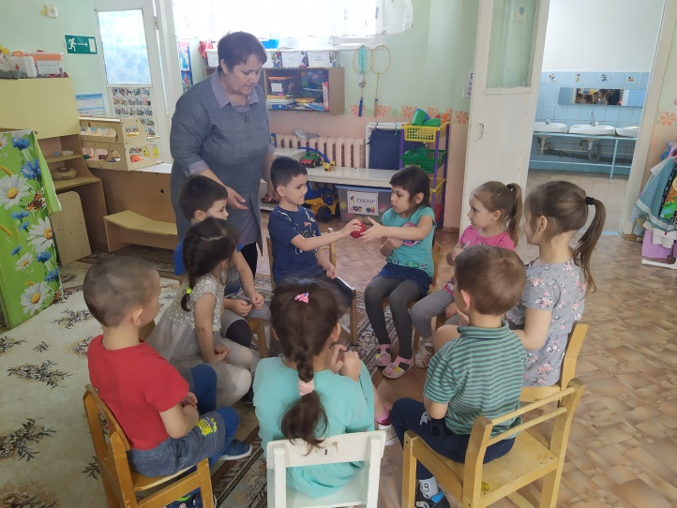

Игра «Клубочек»
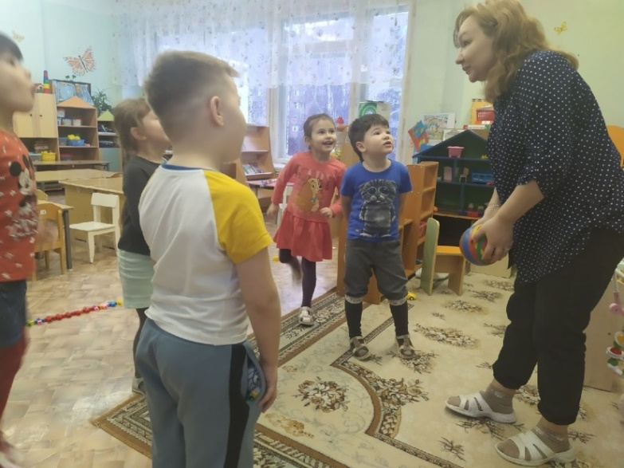

Игра с мячом «Мамины помощники»

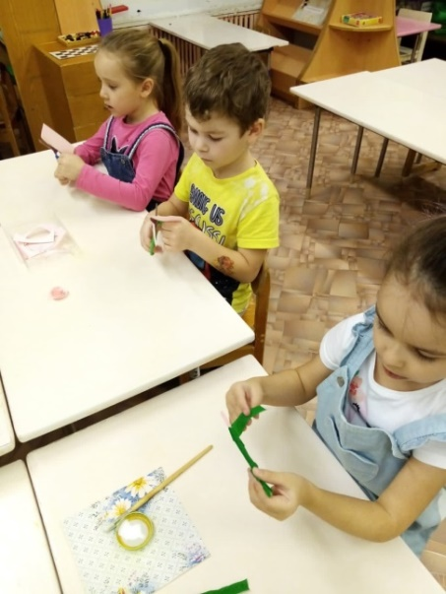
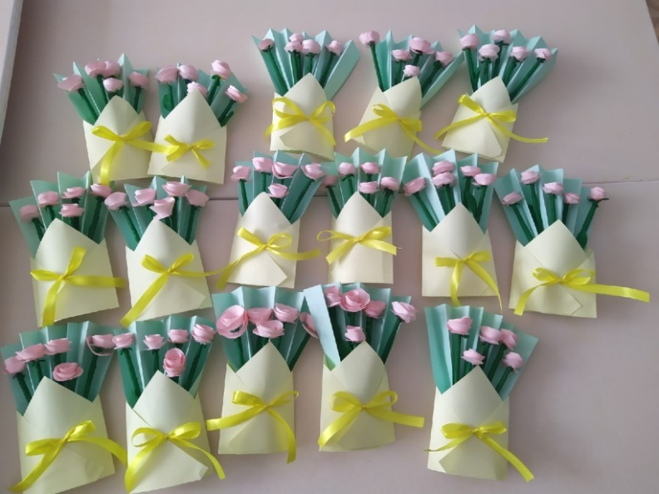

Аппликация «Букет для мамочки»
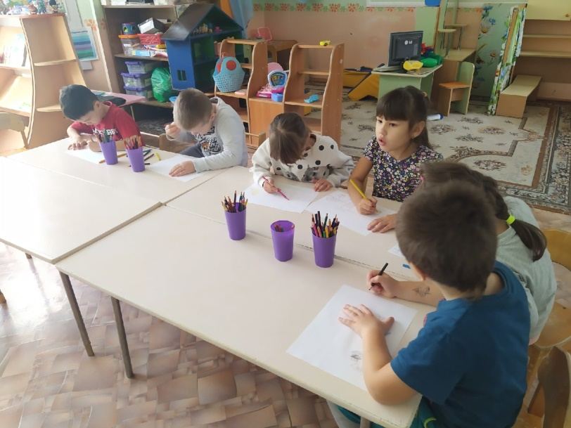
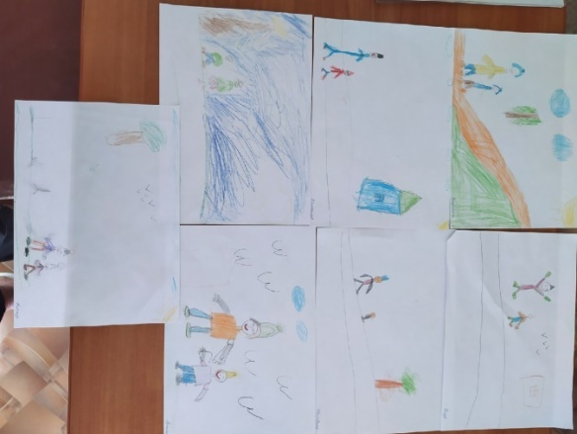

Рисование «Как я иду с мамой из садика»
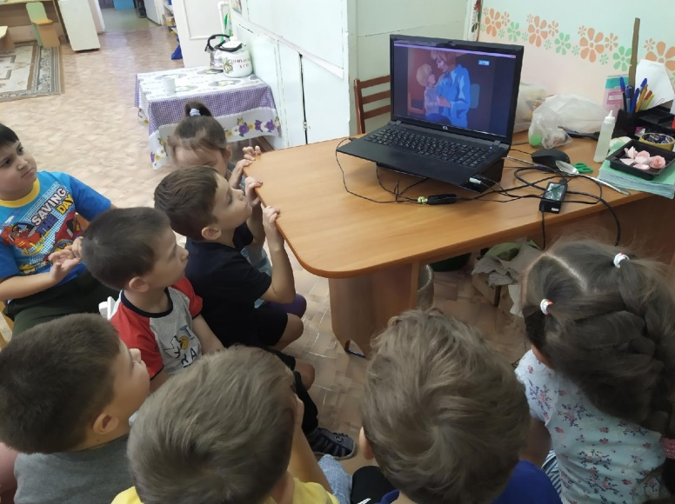

Просмотр мультфильма
«И мама меня простит»

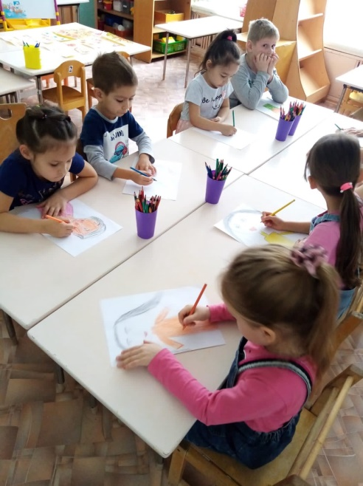
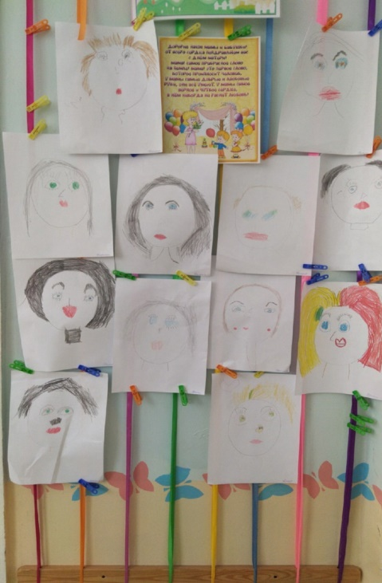
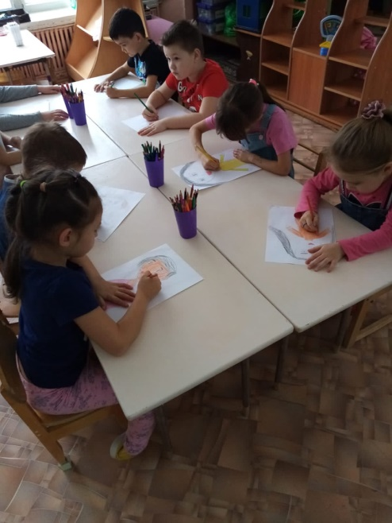
Рисование «Портрет мамы»
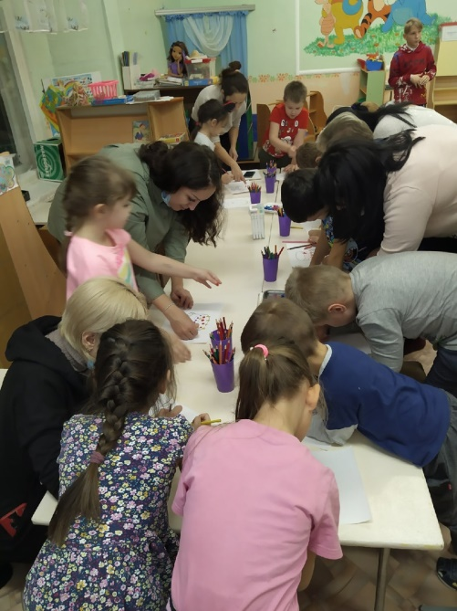
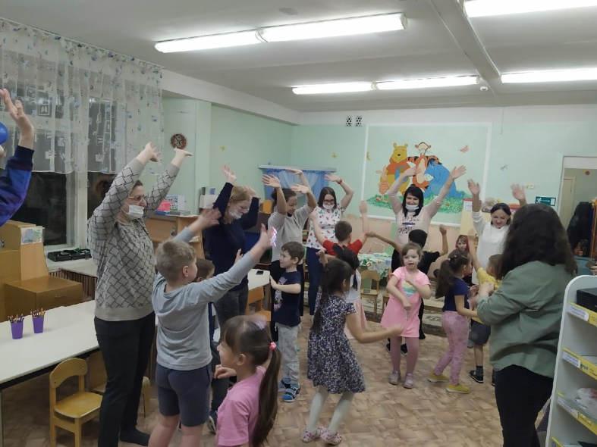

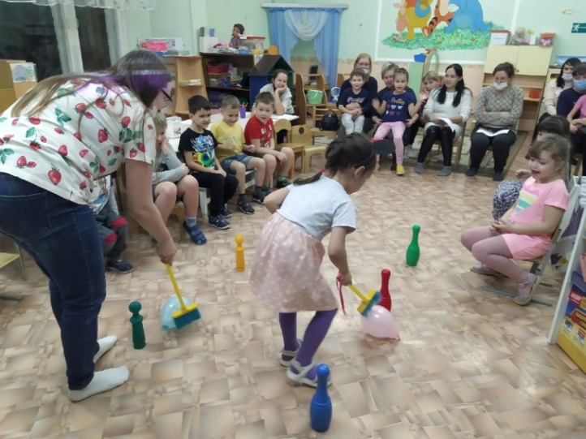
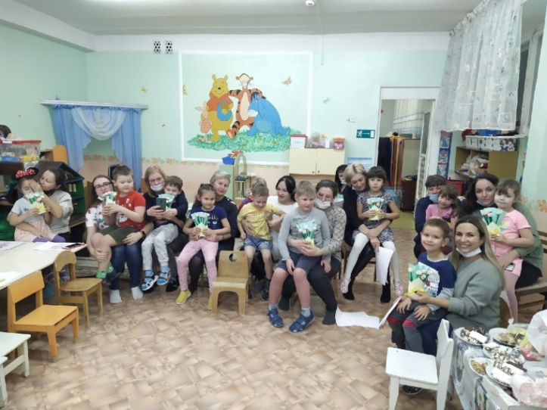
Итог проекта: Интеллектуальная викторина, посвящённая «Дню матери»
«Кто вас, дети, крепко любит?!»

Муниципальное бюджетное дошкольное образовательное учреждение «Детский сад «Берёзка» село Кармалы НМР РТ

Конспект организованной образовательной деятельности по математическому развитию
в средней группе
"В гости к Крошу»"

Воспитатель: Ефимова Е.И.
Кубышкина Н.В.

2022 г.
Возрастная группа | Средняя группа
Методика дошкольного образования | Интеграция областей:  - познавательное развитие  - речевое развитие  - физическое развитие
Тема ООД | «В гости к Крошу»
Используемая образовательная программа | Программа «От рождения до школы» под ред. Н. Е. Вераксы ,Т. С. Комаровой, М. А. Васильевой
Предварительная работа с воспитанниками | Проигрывание дидактических игр «Геометрическое лото», «Возьми столько же», «Что лишнее» и т. д;  Разучивание стихотворений и отгадывание загадок про цифры.
Дидактическое обеспечение ООД | Материалы: геометрические фигуры для бус (треугольники, квадраты и шары) и кораблика, план - карта группы с отмеченными на ней ориентирами, макеты стрелок, две корзины, две дорожки, медали для награждения детей.  Методические приемы: сюрпризный момент, художественное слово, игровые приемы, индивидуальная работа, вопросы.
Структура ООД | I. Вводная часть  Организационный этап. (2 минута)  Мотивация к деятельности. (3 минуты)  II. Основная часть.  Совместная деятельность взрослого и детей (10 минут)  Методические приемы:  1.Ориентир № 1. Собери из геометрических фигур.  2. Физминутка «Будем прыгать и скакать»  3. Ориентир № 2. Загадки.  4. Ориентир № 3. Собери фрукты, овощи.  5. Гимнастика для глаз «Глазки».  4. Ориентир № 4. Перейди речку.  5. Ориентир № 5. Выбери дорожку.  III.Заключительная часть (5 мин)  Цель: подведение итогов ООД.  IV.Рефлексия.
Использованная литература | 1.Понораева, Позина. ФГОС Математика в средней группе  3.Ушакова О.С. Развитие речи для средней группы.  4.Комарова, Васильева. Комплексные занятия по ФГОС в средней группе.
Программное содержание | Цель: Выявить уровень освоения материала по формированию элементарных математических представлений детьми средней группы.  Образовательные задачи:  - Узнавать цифры до пяти; - Закрепить умение группировать предметы по двум признакам; - Продолжать выделять основные признаки предметов: форму, величину, цвет.  Развивающие задачи:  - Развивать наглядно-образное мышление;  - Развивать воображение, умение ориентироваться в пространстве, смекалку, сообразительность.  Воспитательные задачи:  - Воспитывать умение слушать и слышать воспитателя, действовать по словесной инструкции взрослого;  - Воспитывать отзывчивость, желание помогать друг другу
Ход ООД
Воспитатель: Сегодня утром, мне пришло сообщение от Кроша, он приглашает нас к себе в гости. А чтобы мы нашли его дом, прислал карту. Дети, вы хотите в гости?
Дети: Да
Воспитатель: А еще Крош нас предупредил, что по дороге нам приготовил сюрпризы-задания.
Воспитатель: Давайте внимательно рассмотрим карту. Двигаться мы будем по стрелкам от одного ориентира до другого (карта нарисована на ватмане). Давайте отправимся по стрелке номер (спросить у детей) один. Куда она указывает?
Дети: Она указывает на цветок.
Воспитатель: Предлагаю вам найти цветок и сюрприз-задание которое нам приготовил Крош (ищем)
-Смотрите Крош приготовил нам задание. В конверте задание сделать подарок для Нюши, бусы. Но, сделать это надо правильно – разложить чередуя геометрические фигуры – круг-треугольник-квадрат). Сделаем подарок?
Дети: Да
Воспитатель: А мальчики соберут кораблик из геометрических фигур, чтобы Крошу можно было отправиться в путешествие. (В конверте находятся геометрические фигуры, из которых надо собрать кораблик).
Воспитатель: Молодцы, отлично справились с заданием.
Воспитатель: Но, чтобы выполнить следующее задание, мы должны отдохнуть.
Физминутка «Будем прыгать и скакать»
Раз, два, три, четыре, пять!
Будем прыгать и скакать! (прыжки на месте)
Наклонился правый бок.( Наклоны туловища влево - вправо).
Раз, два, три,
Наклонился левый бок.
Раз, два, три,
А сейчас поднимем ручки (руки вверх)
И дотянемся до тучки.
Сядем на дорожку, (присели на пол.)
Разомнем мы ножки.
Согнем правую ножку, (сгибаем ноги в колене.)
Раз, два, три!
Согнем левую ножку,
Раз, два, три.
Ноги высоко подняли (подняли ноги вверх)
И немного подержали.
Головою покачали (движения головой.)
И все дружно встали.
Воспитатель: Отлично! Хорошо считаете! Продолжаем путешествие по карте. Следующая стрелка (спросить у детей) два. Куда указывает стрелка под №2.
Дети: На дерево.
Затем дети двигаются до следующего ориентира, ищут конверт с заданием, а в нем загадки.
Воспитатель: Если мы их отгадаем, то сможем продолжить путешествие.
Сотня лун бы появилась,
И тогда бы осветилась
Ночь как день!
Но жаль луна
Светит нам всегда… (одна)
Людям всем дано от Бога
По одной лишь голове.
Ну, а руки что? А ноги?
Их у каждого по…. (две)
Вот так чудо! Ну-ка, ну-ка!
Ты получше посмотри –
Это вроде бы и буква,
Но еще и цифра… (три)
Я у бабушки была,
У нее во всей квартире
Три огромных стола,
Ног у каждого… (четыре)
На руке малышка Лена
Любит пальчики считать.
У нее, на удивленье,
Каждый раз выходит… (пять)
Воспитатель: Молодцы, ребята! Следующая стрелка под номером (спросить у детей) три (она указывает на огород.) Дети ищут, где в группе растут фрукты и овощи, находят конверт со следующем заданием.
Воспитатель: Нам необходимо собрать подарок для Копатыча, вы же знаете что он любит выращивать овощи и фрукты. Давайте соберем для него подарок, в красную корзину – все красные, в зеленую – все зеленые. Согласны?
Дети: Да.
Воспитатель помогает, направляет детей на правильность выполнения задания.
-А что можно приготовить из фруктов? ( компот, варенье…)
-А что из овощей? (салат, борщ…).
Воспитатель: Молодцы! Ребята, мы хорошо потрудились. Ваши глазки не устали? Может, сделаем для них зарядку?
Дети: Да
Гимнастика для глаз «Глазки» (любое музыкальное сопровождение)
Глазки влево, (повернуть глаза в левую сторону)
Глазки вправо, (повернуть глаза в правую сторону)
Вверх и вниз (поднять глаза вверх, опустить глаза)
И всё сначала.
Воспитатель: Теперь можем продолжать наше путешествие. Под каким номером следующая стрелка (спросить у детей) номер четыре. Куда она указывает?
Дети: К реке (дети двигаются к реке)
Воспитатель: Вот мы и пришли, чтобы его перейти, нам нужно прыгать по кочкам, и при прыжках будем их считать. (Прыжки по кочкам: счет от одного до пяти).
(Ответы детей - хоровые и индивидуальные)
Воспитатель: Вот молодцы! Вы были очень сообразительны и внимательны! – Осталась последняя стрелка с заданием под номером (спросить у детей) пять. И куда же она нас отправляет?
Дети: Это дорога!
Воспитатель: Посмотрите, дети, какие интересные дорожки, одной узкая и длинная, другой – широкая и короткая. Одинаковые ли они по длине? Ответы детей: «разные».
А по ширине – одинаковые? Ответы детей: «разные – одна широкая, другая – узкая».
Воспитатель: Какую же мы с вами дорожку выберем?
Дети: Широкую и короткую.
Воспитатель: Почему?
Ответы детей.
Воспитатель: Вот мы и пришли в гости к Крошу.
Выходит Крош.
Крош: Здравствуйте ребята.
Дети: Здравствуйте. (Дети отдают подарки для него и его друзей).
Крош: А я вам приготовил медальки. Мне очень понравилось как вы справились с моими заданиями.
Воспитатель: Спасибо тебе Крош. Ребята вам понравилось, как мы сегодня играли? А что вам понравилось больше всего? (Ответы детей). Вы сегодня были очень активными и внимательными. Отлично справились с заданиями. Молодцы! Но нам пока возвращаться обратно в садик.
Крош: А давайте я вас прокачу на лодке до садика. Садитесь и поплыли.
Литература:
1. «Математика в играх, стихах и загадках» - серия «Дружок», издательство «Стрекоза», 2014г.

Муниципальное бюджетное дошкольное образовательное учреждение «Детский сад «Берёзка» село Кармалы НМР РТ

Квест-игра по экологии для детей подготовительной группы «Приключения Знайки и его команды»

Воспитатели: Ефимова Е.И.
Кубышкина Н.В.
Миниярова А.Д.

2022 г.

Цель:
- экологической культуры детей, воспитание культуры природолюбия. Формирование учебной мотивации в ходе деятельности по прохождению КВЕСТА.
Задачи:
- формировать знания детей о способах охраны окружающей среды;
- активизировать словарный запас;
- развивать умение логически мыслить, делать выводы, умозаключения, развивать коммуникативные умения;
- расширять и обогащать знания о природе, её явлениях, правилах поведения в ней;
- воспитывать бережное отношение к природе, её ресурсам, животному и растительному миру;
- доставить детям радость, удовольствие от выполнения совместных заданий, согласовывать свои действия для достижения общей цели.
Оборудование:
- 5 конвертов (каждое с ключом - заданием);
- Запись «сообщение от Земли»;
- Различные предметы для игры «Собери рюкзак»;
- Картинки с лекарственными растениями;
- Маски шапочки: растение, растительноядное животное, хищник;
- 3 контейнера с опознавательными знаками: бумага, пластик, батарейки;
- Ватман, кисточки, акварель.;
- подарок детям (медали – «Эколята»).
Предварительная работа: рассматривание иллюстраций экологического содержания, просмотр документальных фильмов экологической направленности, беседы с детьми.
Ход игры:
В гости к ребятам приходит Знайка.
Знайка: Здравствуйте, ребята! Я принес вам важное сообщение.
Звучит сообщение: «Внимание! Внимание! Говорит Земля! Планета в опасности! Гибнут животные, исчезают растения, загрязняются реки, моря и озера. Беда пришла на нашу Землю. Вы, жители планеты, должны любить и беречь ее – дом, в котором мы живем!».
Воспитатель:(обращается к детям). Слышите, какое тревожное сообщение? Я думаю мы должны помочь нашей планете. Чтобы не только сберечь, но и приумножить природные богатства, надо много знать о природе и любить ее. Все это подвластно науке экология.
Знайка:Ребята, сегодня с вами мы оправимся спасать одного из помощников Земли, его похитил злой колдун. Выполнив правильно все задания – мы узнаем где колдун его спрятал. Добраться до пункта назначения нам помогут ключики (ключики в виде геометрических фигур), которые приготовили для вас мои друзья из Цветочного города.
Воспитатель: Каким будет наше решение? Вы готовы помочь нашей Земле?
Но для начала, я хочу проверить все ли вы знаете о том, как правильно надо вести себя в природе.
(Вопрос-ответ)
· Можно ли, разорять птичьи гнёзда?
· Можно ли, разорять муравейники?
· Можно забирать из леса домой животных?
· Можно рвать полевые цветы?
· Можно ловить бабочек и стрекоз?
· Как себя нужно вести в лесу, можно ли кричать?
· Можно разводить костры в лесу без взрослых?
(ответы детей)
Теперь отправляемся в путь.
(В группе разложены 5 конвертов с заданиями, на конвертах изображены сказочные герои и силуэты геометрических фигур. С обратной стороны конверта буквы: э, ко, ло, ги, я, в конвертах лежат геометрические фигуры: овал, квадрат, круг, треугольник, прямоугольник).
Знайка:Чтобы получить первый ключ, вам необходимо отгадать загадку:
Все в Цветочном городишке
Знают этого мальчишку.
Коротышку и зазнайку,
Беззаботного …
Дети: Незнайку.
Знайка: Правильно, ребята. Первое задание от Незнайки.
(дети находят конверт с заданием)
«Собери рюкзак?» Игра на классификацию предметов по назначению (необходимые в походе)
Оборудование: предметы, которые нужны/не нужны в походе (ружье, топор, сачок, магнитофона, спички, велосипед…)
Воспитатель: читает задание.
Вчера КТО - ТО ходил в поход –
Съел ОН кашу, бутерброд!
И сложил в рюкзак игрушки
Мячик, удочки, подушку,
Взял продукты на неделю,
Книжку, папину гантелю,
Кружку, ложку, котелок....
А поднять рюкзак не смог.
Что же сделал ОН не так?
Почему тяжел рюкзак?
(дети называют и показывают что с собой не стоит брать, то что нужно в походе - укладывают в рюкзак)
Знайка: Молодцы ребята, вот вы и готовы к походу. Посмотрите, в конверте есть фигура, как она называется?
Дети: треугольник.
Воспитатель: Первый ключ у нас. Нас ждет второе задание. От кого оно?
Этот очень-очень важный.
Он с касторкою отважно
На болезнь бросается,
Всех лечить старается.
(Дети находят конверт с треугольником от доктора Пилюлькина).
Викторина «Зеленая аптека»
Воспитатель: Дети, чем вас лечит мама, когда вы заболеете?
Дети: Мама дает таблетки, микстуры и отвар лекарственных трав.
Воспитатель: Какие вы знаете лекарственные травы? Их еще называют «зеленой аптекой». Почему? (ответы детей)
А теперь отвечаем на вопросы викторины:
- Трава, которую и слепой знает. (крапива)
- Лекарственное растение, которое используется при головной боли, глазных заболеваниях, я еще на его цветках можно гадать. (ромашка)
- Если это растение приложить к ранке, она быстро заживет. (подорожник)
- Лекарственное растение, которое хорошо и в свежем и в сушеном виде. (малина, шиповник)
- В этой ягоде много витамина С, а куст, на котором она растет колючий. (шиповник)
Воспитатель: Задание выполнено, а у нас следующий ключик – это…?
(Из конверта достается квадрат).
Дети: квадрат.
Воспитатель: Второй ключ найден. Следующее задание …
Этот парень очень славный
Друг Незнайки самый главный.
Они, бывает, ссорятся,
Но дружба не расстроится.
Дети: Гунька.
(Дети приносят конверт от Гуньки).
Задание от Гуньки– игра «Живые цепочки»
Игра «Живые цепочки»
(расширять представления детей о природных сообществах, их целостности и уникальности, о цепях питания)
Дети делятся на команды (по 3 ребенка в каждой). Дети надевают маски (шапочки): один ребенок – растения, второй – растительноядного животного, третий – хищника.
Воспитатель: по команде «Цепочка стройся!» вы должны построиться так, чтобы образовалась цепочка: растение, растительноядное животное, хищник. Затем каждый должен будет представиться и объяснить, почему он занял то или иное место в цепочке. (дети выполняют задание)
Воспитатель:Задание выполнено, а у нас следующий ключик – это…?
Дети: Круг.
Воспитатель: Мы продолжаем наш поход и следующее задание…
Эти двое малышей
Механики отличные.
Все могут сделать и быстрей,
И лучше заграничного. (Дети: Винтик и Шпунтик)
(Воспитатель читает задание от Винтика и Шпунтика)
Ежили, бумажки, и фантики ты бросаешь,
Ты планету засоряешь
Должен помнить ты, он, я –
Фантиком погубим муравья.
Хоть они красивы и легки,
Могут умереть от них жуки.
Правильно, друзья, поступит тот,
Кто свой фантик в урну отнесет.
Команда получает контейнеры со специальными знаками для сбора мусора и должна не просто собрать мусор, но еще и рассортировать его согласно знакам на мешках (бумага, пластик, батарейки). Задача игроков как можно больше мусора собрать в мешки.
Воспитатель: Молодцы, вы хорошо потрудились и правильно справились с заданием. Теперь у нас четвертый ключ, какой?... Прямоугольник.
Слушаем следующее задание от жителя Цветочного города, кто же он?
Этот — мастер рисовать
Красками и кистью.
Может он нарисовать
И портрет, и листья. (Дети:Тюбик)
(Воспитатель читает задание от Тюбика)
Тюбик: Леса, луга, реки, озера – это наш общий дом, а животные и растения – наши соседи на планете Земля. Надо жить в мире и согласии со своими соседями. Ко всему, что движется, и растет нужно относится бережно. Помни простые правила поведения в природе: береги лягушек, жаб, головастиков, не лови бабочек, стрекоз, жуков, они тоже нужны природе, не разоряй в лесу муравейники, муравьи – санитары леса, не ломай веток на деревьях. Давайте ребята нарисуем нашу природу – небо, леса и озера, зверей и птиц, насекомых и цветы.
(Дети рисуют один коллективный рисунок природы на ватмане. «Озеро Валдай»)
Воспитатель: И снова вы выполнили задание прекрасно, и значит, подсказка – помощник у нас в руках – это фигура…?
Дети:Прямоугольник.
Воспитатель: Молодцы ребята, а теперь вспомните все задания, по очереди, разложите конверты обратной стороной, прочитайте слово.
(Дети читают слово – «экология»).
Что означает это слово — экология?
(Высказывание детей, воспитатель дает пояснение).
Экология – это наука, изучающая взаимоотношения между человеком, растительным и животным миром и окружающей средой, в том числе и влияние человека на окружающую среду и живую природу.
Воспитатель: Конвертов больше нет, а значит, что мы с вами в конце пути.
Знайка:Так, слово ЭКОЛОГИЯ получилось. Да, ключик у меня есть. Вот он. Но что же им надо открыть? Ребята, вы не знаете, что я должен им открыть? Может потайную дверь у Папы Карло? (ответы детей) Ну, а может где-то спрятан сундук? Вы не видите ничего? (Дети находят сундук) Какие вы молодцы. Я бы без Вас не справился. Давайте скорее откроем и посмотрим кого из помощников Земли колдун спрятал. Только для начала надо отгадать загадку.
Летит, а не птица,
Воет, а не зверь.
Тучи нагоняет,
Воет, задувает.
По свету рыщет,
Поет да свищет.
За окошком завывает,
Тёплым, ласковым бывает,
Но и может всё на свете
Разломать, разрушить...
Знайка: Правильно, это Ветер.( открывает сундук и вручаем детям медали «Эколята»).
Знайка: Спасибо, ребята за помощь, теперь я могу вернуться к друзьям в Цветочный город. Надеюсь вы станете хорошими друзьями природы и будете ее беречь и защищать.

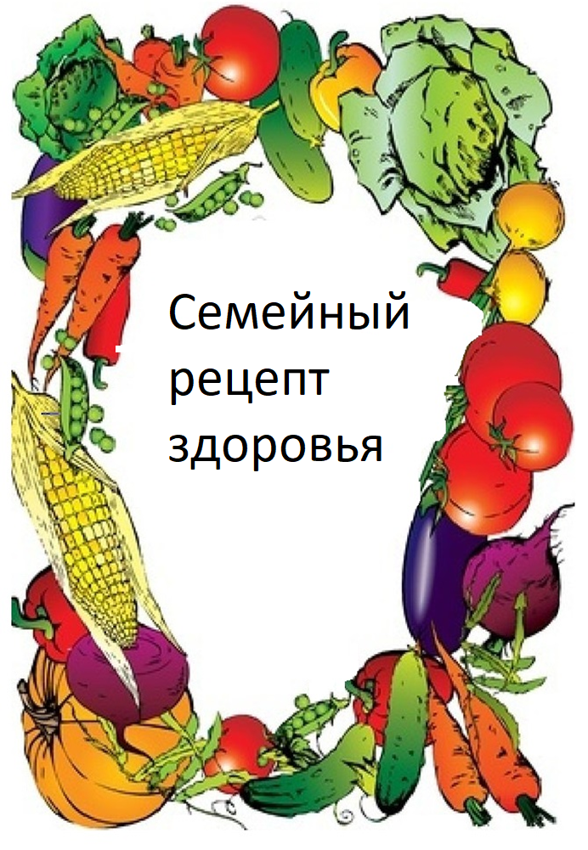

Муниципальное дошкольное образовательное учреждение

детский сад комбинированного вида №44 «Золушка»

ИССЛЕДОВАТЕЛЬСКИЙ ПРОЕКТ

Веселый огород

Участник проекта:
Мусин Амир

Руководители проекта:
Багаутдинова А.А., воспитатель
Громова С.С.,воспитатель

Набережные Челны 2021 г.

Название проекта: веселый огород
Руководители проекта: Багаутдинова А. А. ,Громова С.С.
Вид проекта: познавательно – исследовательский, долгосрочный.
Участники проекта: дети и родители
Цель: Я хочу узнать, как в огороде растут овощи, похожи ли они на магазинные или нет.
Задачи:
1) Я хочу узнать,как из маленьких семечек вырастут овощи.
2) Хочу научиться выращивать овощи в огороде, хочу узнать как будут расти овощи.
3) Я хочу вырастить овощи сам, для родителей в природных условиях.

Объект исследования: процесс выращивания овощей.
Предмет исследования: овощи
Гипотеза:Я думаю , что у меня овощи вырастут полезными и большими. Потому что я буду за ними ухаживать, поливать родниковой водой.

Методы исследования:
- Хочу узнать о овощах.
- С мамой посмотрю много книг и картинок про овощи.
- Проведу опыт выращивания растений.
Предполагаемый результат:
- Сам научусь выращивать овощи.
- Соберу много урожая.
Актуальность:
На занятии в детском саду воспитатели рассказали нам, что очень важен для организма витамин С. Он помогает организму бороться с разными болезнями.
Мы с мамой ходили в магазин где продают овощи. Мама сказала их не правильно выращивали, и там мало витаминов.И мы решили сами вырастить овощи в огороде. Которые будут вкусные и полезные.

План реализации проекта:
- Купим с мамой семена.
- Посадим семена овощей в огороде.
- Каждый день будем поливать, убирать сорняки .
- Буду смотреть как они выходят из земли.
- Напишу с мамой рецепты салатов.

Реализация проекта:

I. Подготовительный этап :Вместе с мамой сходили в магазин. Посмотрели там овощи. Купили семена овощей: свеклы, лука, морковки.
II. Исследовательский этап:
Мы с мамой вскопали землю, выровнялиграблями и посеяли семена. Потом все полили. И стали наблюдать.
На четвёртый день после посадки у луковиц появились маленькие зелёные пёрышки.Через несколько дней заметили, что перышки лука подросли, стали длиннее.
Через неделю после посадки свеклы и моркови я увидел маленькие ростки. Мы вместе с мамой каждый день вечером поливали их и наблюдали, что же дальше произойдёт.У свеклы и морковки увеличились в размере листья. Каждый раз после наблюдения мама говорила о том, что овощи так быстро растут потому, что они политы, земля взрыхленная, на улице тепло и светло.
Я узнал, что для роста растений необходимы все условия: влага, свет, тепло.
После того как мы собрали урожай , мы сделали салат винегрет и съели его на обед, укрепив свое здоровье.
Я от мамы узнал почему овощи полезны.

Морковь.

В морковке есть витамин С, чтобы не болеть. Если кушать морковь, то глаза будут хорошо видеть.

Лук
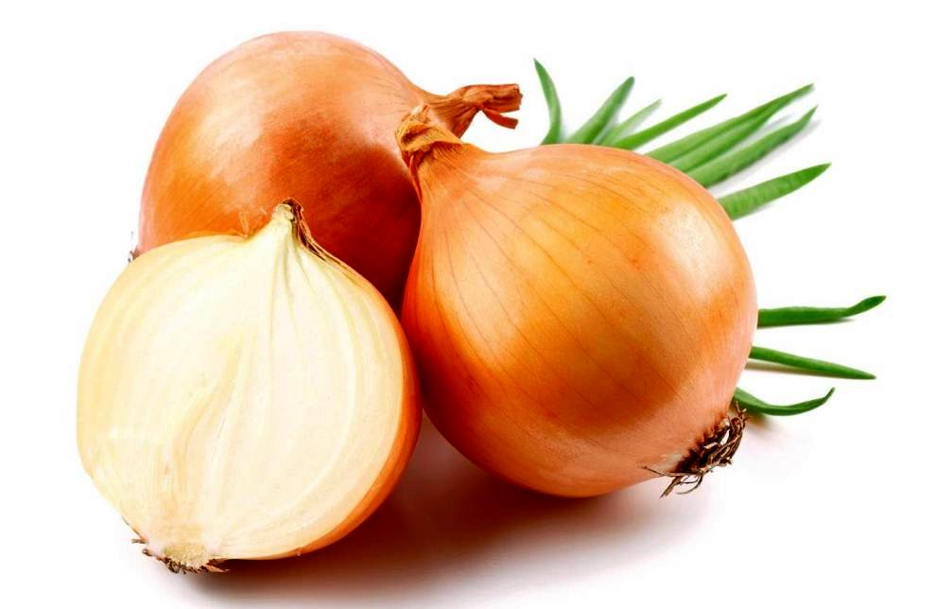
Лук щипит глаза. От него плачут. Его надо кушать зимой , чтобы не заболеть. Он убивает всех микробов.

Свекла вкусная и полезная. Там тоже есть витамин С.

III. Мы с мамой вырастили овощи в огороде.
IV. Заключительный этап Собрали урожай лука, свеклы, морковки. Мне понравилось выращивать овощи, поливать их.

Вывод: Я сам вырастил овощи. Смотрел как растут растения. Поливал их. Многие овощи, можно использовать как лекарства при лечении разных болезней.

Заключение:
Во время опыта я узнал, что можно вырастить овощи самим в огороде.
Мне очень понравилось выращивать овощи. Интересно было смотреть , как они растут из земли.

Список литературы
- Основная общеобразовательная программа дошкольного образования «От рождения до школы» (под редакцией Н.Е. Вераксы, Т.С. Комаровой, М.А. Васильевой) М.: Мозаика – Синтез, 2014 г.
- В.А. Деркунская « Проектная деятельность дошкольников» М.: Центр педагогического образования, 2013г.
- Н.Е. Веракса, А.Н. Веракса «Проектная деятельность дошкольников» МОЗАИКА – СИНТЕЗ Москва, 2014г.

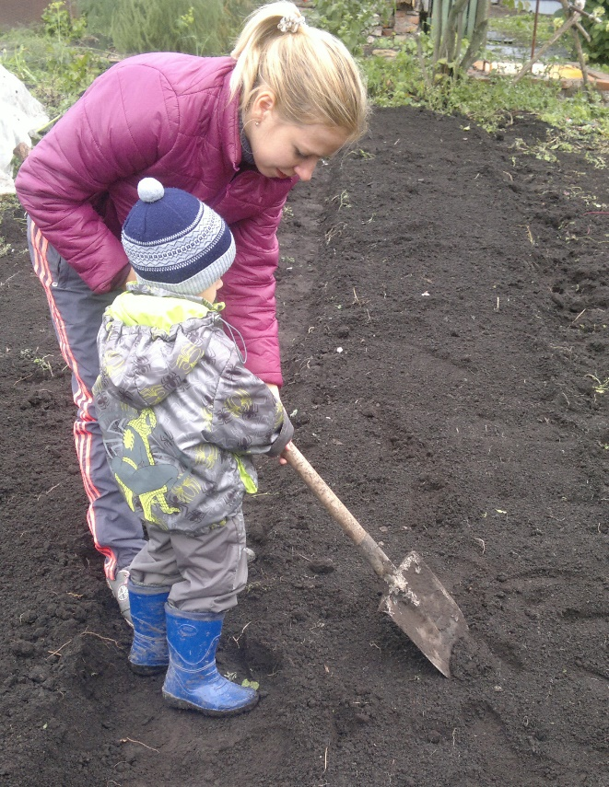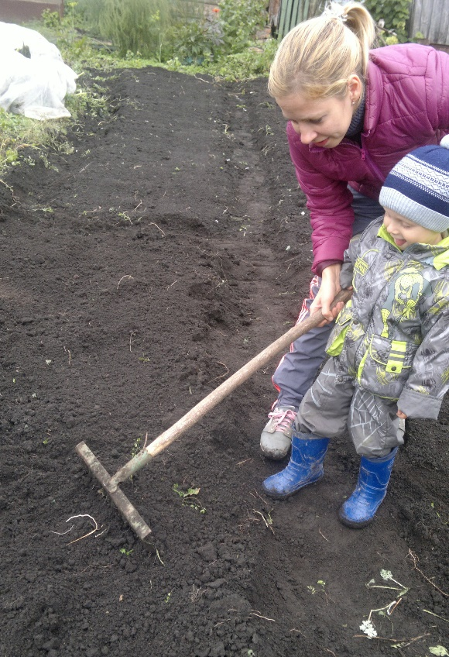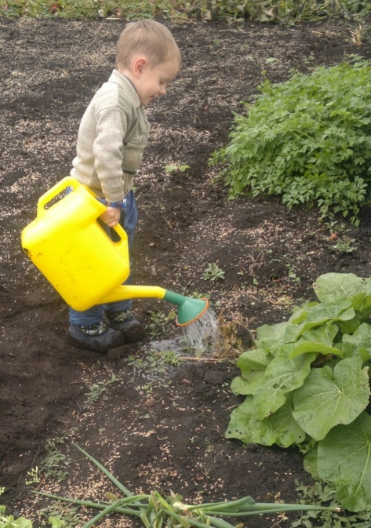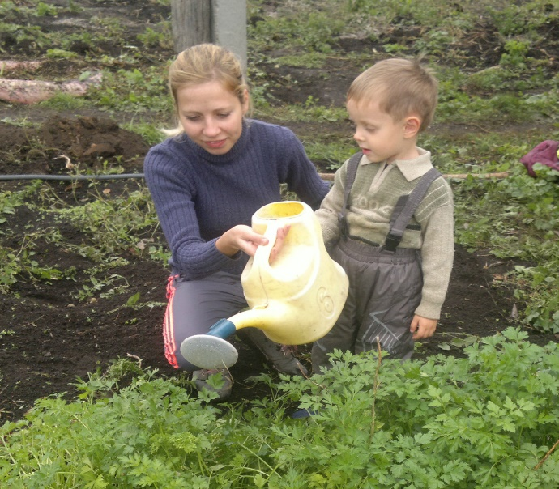

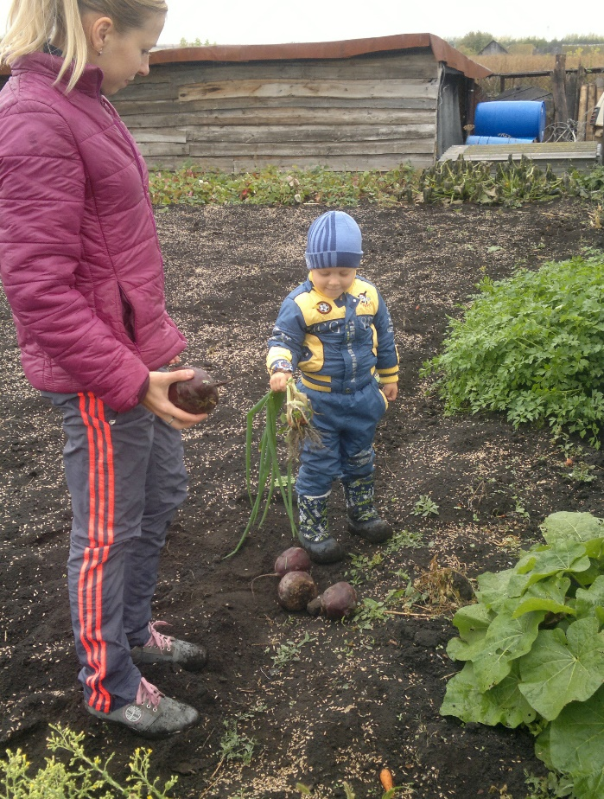

Практико-ориентированные задания, направленные на формирование метапредметных результатов при работе с учебником на уроке истории
Хакимова Алеся Дмитриевна
учитель истории и обществознания
МБОУ «Школа №38» г. Казани
Преимущественной целью обучения с применением практико-ориентированных заданий является формирование у учащихся умений и навыков практической работы, востребованных сегодня в разнообразных сферах социальной и профессиональной практики; формирование понимания того, для чего и как полученные умения используются на практике. Опираясь на этот подход в обучении, мы мотивируем обучающихся к познанию, учим применять знания на практике, развиваем ключевые, жизненные, предметные компетенции.
Вашему вниманию предлагается один из вариантов заданий при изучении темы «Образование Древнерусского государства» в 6 классе.

1. Работа с текстом учебника (название текста «Первые князья») | Планируемый результат:  -установление причинно-следственных связей;  - сбор информации и ее фиксация с помощью поставленных вопросов;  -аргументирование своей точки зрения;  -планирование цели и способы взаимодействия; обмен мнениями.  -принятие и сохранение учебной задачи;  - понимание материала и выделенных учителем ориентиров действия.  Умения, характеризующие достижение этого результата:  - умение воспринимать и осознавать информацию текста;  -перерабатывать и использовать информацию текста | Задание базового уровня:  Найдите в тексте ответы на следующие вопросы:  - Почему образовался союз славянских и финно-угорских племен вокруг озера Ильмень?  - Найдите в тексте и назовите имена приглашенных иноземцев, какую роль они играли в восточнославянских землях?
Задание повышенного уровня:
1)Используя полученные знания на прошлых занятиях, предположите, о чем должна идти речь в тексте по выписанным из него ключевым словам:
-союз (о. Ильмень)
- варяги (скандинавы)
-Рюрик (север)
- Кий (юг)
-иноплеменники
2) Сравните свои предположения с текстом учебника и сделайте выводы

- Работа с исторической картой (карта «Образование Древнерусского государства середины IX- начало X в») | Планируемый результат:  - установление причинно-следственных связей;  -логическое построение рассуждения, выстраивание ответа в соответствии с заданием;  -применять начальные исследовательские умения при решении поисковой задачи;  -организация учебного сотрудничества и совместная деятельность с учителем и сверстниками;  -овладение приёмами контроля и самоконтроля усвоения изученного.  Умения, характеризующие достижение этого результата:  - умение производить операцию узнавания факта, опираясь на представленную в явном виде информацию;  - умение найти проблему и предположить путь ее решения. | Задание базового уровня:  - найдите на карте торговый путь «из варяг в греки». Как он обозначен? Исходя из названия пути, с какого моря начинался , по каким рекам и озерам проходил, каким морем заканчивался торговый путь? Прерывается ли водными пространствами этот путь? Составьте схему торгового пути в тетради. Обменяйтесь результатами работы с соседом по парте и проверьте друг друга.
Задание повышенного уровня:
- Используя карту, сравните возможности торговых путей «из варяг в греки» и «из варяг в хазары»; докажите особую роль городов Киева и Новгорода в образовании Древнерусского государства.
3. Работа со схемами | Планируемый результат:  - установление причинно-следственных связей;  -выяснение системы управления Древнерусским государством;  -планирование целей и способов взаимодействия;  Умения, характеризующие достижение этого результата:  - умение сравнивать, обобщать факты;  - находить недостающие элементы схемы;  - умение правильно, логически выстраивать схему не только в тетради, но и систематизировать свой ответ. | Задание базового уровня:  - перед вами схема родословной династии Рюриковичей второй половины IX- начала XI в. (в ней не написаны даты княжения и пропущены имена Олега и Ольги). Подпишите даты княжения представителей династии. Дополните схему. Охарактеризуйте положение Ольги и Олега в родословной.
Задание повышенного уровня:
- используя полученные знания на уроке и текст параграфа, составьте схему родословной династии Рюриковичей второй половины IX- начала XI в.
- Какой из князей княжил больше других? Сколько лет он княжил? Как повлиял большой срок княжения на формирование Древнерусского государства?

4.Работа с таблицами | Планируемый результат:  - установление причинно-следственных связей;  - организация сотрудничества и совместной деятельности другими учениками и учителем;  -формирование умений сравнивать, обобщать факты и понятия.  Умения, характеризующие достижение этого результата:  - умение систематизировать полученные знания о личностях;  - умение анализировать и делать выводы по поставленным вопросам;  -умение формулировать свои вопросы для сравнения. | Задание базового уровня:  - Заполните сравнительную таблицу: (работа может быть в группах ; каждая группа характеризует одного князя, потом при объединении таблиц со всеми князьями вместе делают вывод)  Деятельность первых русских князей  Линия сравнения Имя князя (княгини)  1. Краткие сведения о личности.  2. Укрепление власти киевского князя.  3. Отношения с Византийской империей.  4. Отношения с восточными соседями.  5. Итоги правления  - Сделайте вывод об образовании Древнерусского государства.
Задание повышенного уровня:
- Составьте сравнительную таблицу «Деятельность первых русских князей». Какой вывод можно сделать по этой таблице?
( также можно в группах)

- Работа с историческим документом  ( исторический источник «Из повести временных лет») | Планируемый результат:  - установление причинно-следственных связей;  - ознакомление с различными теориями о возникновении государства у восточных славян, используя исторический документ;  - выяснение предпосылок и этапов образования Древнерусского государства;  - планирование целей и способов взаимодействия;  Умения, характеризующие достижение этого результата:  - умение понимать информацию исторического источника и элементарно анализировать;  - умение соотносить его с исторической эпохой;  - умение работать с дополнительными источниками информации (сортировать, находить нужную, доступную информацию для одноклассников)  - умение оперировать терминами из исторического источника;  -умение творческого подхода к изучению источника. | Задание базового уровня:  - Прочитайте фрагменты источника «Повесть временных лет» и ответьте на вопросы:  1) Чем привлекли варяжских князей, утвердившихся на севере Русской равнины, восточнославянские земли по реке Днепр?  2) Какой урок преподнесли княжеской династии древляне, убив князя Игоря? Как обе стороны понимали справедливость в отношениях между народом и властью?  - (задание творческого характера):  Опираясь на текст источника и рисунок, в малой группе составьте диалог между князем Игорем и князем Малом, а затем представьте его классу.  - В учебнике дана информация о названии этого документа «Повесть временных лет». Кто знает ,что это за документ? Кто его создал? И какие еще существуют теории возникновения Древнерусского государства? (выявление учителем группы ребят с более глубокими знаниями помимо параграфа)
Задание повышенного уровня:
- используя дополнительные источники, найти информацию и приготовить выступление для одноклассников ознакомительного характера о «Повести временных лет»;
- подготовить презентацию на тему «Теории возникновения Древнерусского государства»

Список литературы:
- Андреев И.Л. История России с древнейших времен до XVI в. 6 кл.: учебник И.Л. Андреев, И.Н. Федоров.- М.: Дрофа, 2018
- Единая коллекция цифровых образовательных ресурсов. От Руси Киевской до Руси Московской- http://school-collection.edu.ru/
- Древнерусская жизнь в картинках- https://www.booksite.ru/enciklopedia/index.htm

ООД по познавательно-речевому развитию с элементами геймификации
на тему «Тайна снежинки» в подготовительной группе
Автор: воспитатель, Мингазова Наталья Фаритовна
Направление: познавательное, речевое, художественно-эстетическое.
Интеграция образовательных областей: «Познавательное развитие», «Социально-коммуникативное развитие», «Речевое развитие», "Художественно-эстетическое развитие".
Цель: Расширять знания детей о снежинках.
Задачи:
ОО «Познавательное развитие» (формирование целостной картины мира):
Расширять знания детей о снеге, снежинках. Дать представление о том, где и как рождается снежинка, какую роль играет в жизни природы. Знакомить с разнообразием снежинок. Продолжать знакомить детей со свойствами снега. Развивать познавательную активность в процессе организации игровой деятельности.
ОО «Речевое развитие»
Расширять словарный запас детей, обогащая его новыми понятиями: звезда, пластинка, столбик, игла, пушинка, ёж, запонка
ОО «Социально-коммуникативное развитие». Воспитывать у детей чувство взаимопомощи.
"Художественно-эстетическое развитие"
Развивать навыки художественного творчества
Материалы: экран, ноутбук, телефон, аудиозаписи, обучающий мультфильм "Что такое снег. Какие бывают снежинки?", видео физминутки «Зимняя мультзарядка», поднос, фигурки льда, соль, шаблоны снежинок, стаканчики с разведенные водой краской, шприцы, разрезные картинки снежинок разных форм.
Ход ОД:
Опыт «Волшебный айсберг, цветные тоннели в ледяной глыбе» | Воспитатель: Ребята, хотите я вам покажу фокус? (перед детьми поднос с ледяными фигурками). Смотрите, сейчас я посыплю волшебным порошком ледяную фигурку и он начнет таять.  Опыт « Волшебный айсберг, цветные тоннели в ледяной глыбе»  Порядок действий:  1) Заранее, перед опытом, замораживаем лед в большой формочке.  2) Готовим в нескольких емкостях цветные растворы.  3) Кладём ледяную фигуру на поднос. Посыпаем наш айсберг солью. Шприцем выдавливаем на неё цветные растворы, разных цветов. Соль будет плавить лед, «пробуривая» в нем ходы, а краска окрасит "ходы" причудливыми узорами.  Объяснение опыта.  Лед начал таять, как только мы достали его из морозильной камеры, т.к. в комнате тепло. Когда посыпали солью – соль начала растворяться в воде на поверхности льда и получилась соленая вода, которая превращается в лед только при очень низких температурах. Вода замерзает при 0 градусе, а вот чтобы замерзла соленая вода, нужна более низкая температура, т.е. она замерзнет только если на улице ниже -13. Вот этот соленый раствор и начал быстро плавить лед.  Вот и еще одна тайна раскрыта. Снег и лед плавятся под действием соли. Потрогайте лёд, поверхность его стала шероховатая, негладкая, значит соль разъедает лёд.  А вы знаете, что в городе, чтобы не было скользко дворники посыпают дороги специальной смесью, в которой содержится соль, чтобы не было скользко.  Посмотрите, наш волшебный айсберг начал таять, под ними что-то лежит- красивая снежинка с QR-кодом. И что же с ним делать? Зачем он? Кажется у меня было такое приложение. Давайте попробуем его отсканировать. На экране появляется героиня Эльза.  Героиня Эльза: «Привет, друзья! Я…рада приветствовать вас! Я для вас приготовила задания, за выполнение каждого вы получите снежинку. Ловите первое задание!»
2 задание  Мультфильм «Что такое снег. Какие бывают снежинки» | Дети смотрят мультфильм и отвечают на вопросы.  Воспитатель: Вот мы и узнали, как образуется снег, снежинки. А что интересного о снежинках вы узнали из мультфильма? (дети отвечают на вопросы, ответы на которые сопровождаются картинками)  -Из чего образуются снежинки? (из водяного пара)  -Что такое водяной пар? (это мельчайшие частички воды)  -Что происходит с водяным паром, высоко над землёй, в небе? (где очень холодно, и из него образуются крошечные кристаллики, которые растут, потому что к ним присоединяются другие кристаллики. Потяжелев, они начинают опускаться на землю. Падая, они продолжает расти и превращаться в красивую звездочку – снежинку).  -С какими формами снежинок вы познакомились? (звезда, пластинка, столбик, игла, пушинка, ёж, запонка)  -А бывают снежинки одинаковые? (нет не бывает двух одинаковых снежинок)  Но что-то есть у них общее. Как вы думаете, что? (У всех снежинок шесть лучей).  -Зависит ли форма снежинок от погоды?  - В сильный мороз, когда нет ветра, какие выпадают снежинки? ( Снежинки медленно падают на землю, они крупные, и их можно рассмотреть, если они упадут на варежку, шарф или пальто). Показ картинки.  - Если слабый мороз на улице? ( Снежинки превращаются в плотные, белые шарики. Такое явление в природе называется крупа) Показ картинки.  - Если дует сильный ветер? ( Хрупкие снежинки ломаются и превращаются в снежную пыль). Показ картинки.  - Ребята, какую пользу приносят снежинки природе? (Снежинки приносят пользу природе и человеку. ... Но снежинки не только красота, но и огромная польза. Зимой они спасают растения от вымерзания, согревают животных, а весной питают землю водой.)  Воспитатель: Молодцы ребята, ответили на вопросы. Вот мы с вами заработали еще одну снежинку.
3 задание  Игра «Снежинка какая» (составление Синквейна) | Воспитатель: Ребята, вам не кажется, что как-то похолодало.  Давайте погреемся и сделаем зимнюю мультзарядку:  Здравствуйте ребята, на улице стало холодно и мы начинаем зимнюю зарядку.  Если холодно с утра, стало вам ребятки, значит нам включать пора зимнюю зарядку.  Подтянуться надо вверх выше, выше, выше.  Чтоб достать лопатой снег выпавший на крыше.  Вправо, влево мы качаем головой. Не страшна нам королева вашей снежною зимой. Плечи вверх, плечи вниз поскорее улыбнись.  Про мороза мы не знаем.  Всех зарядкой согреваем.  Любим мы в снежки играть, снег в ладошки собирать.  Из него снежки катать и в ребяток их бросать.  Вот присядем, отдохнём, встанем и вперёд шагнём.  Снова сядем, снова встанем, мы спортсмены не устанем.  Стало холодно стоять нужно детям поскакать.  И попрыгать, как зайчишки, и девчонкам и мальчишкам.  Мы побегаем на месте, только дружно, только вместе.  По дорожке мы бежим, быть здоровыми хотим.  Ох устали мы чуть-чуть.  Подтянуться не забудь. Со здоровьем всё в порядке!  Всем спасибо за зарядку!  Смотрите, на этой снежинке тоже QR-код. Воспитатель сканирует QR-код. На экране появляется героиня Эльза. Героиня Эльза: «Молодцы ребята, вы справились с заданием! Слушайте следующую подсказку. В группе возле елочки вы найдете мою волшебную коробочку, в которой спрятана необычная ёлочка, которая поможет вам лучше узнать, какой бывает снег и на что он может быть похож».  (В коробке треугольники для составления синквейна.)  Игра «Снежинка какая» (Синквейн)  Что это? (Снежинка)  Снежинка какая? (Белая, лёгкая, кружевная, резная, мокрая, пушистая, красивая, блестящая, сверкающая, лучистая, ослепительная, серебристая, игольчатая, ледяная, нежная, хрупкая)  Снежинка что делает? ( падает, летает, кружится, ложится на землю, сверкает, блестит, тает, танцует вальс, порхает).  Воспитатель: Составь предложение о своем отношении к снежинке. (  Снежинка одним словом (атмосферные осадки).  Воспитатель: Смотрите ребята, на дне коробочки еще 1 снежинка с QR-кодом.  Сканирует. На экране появляется героиня Эльза.  Героиня Эльза: «Молодцы ребята вы справились с заданием. А хотите заработать еще больше снежинок? Проходите в мою «Снежную мастерскую», там вы найдете все необходимое.
4 задание «Снежная мастерская»: «Изготовление снежинки» | Воспитатель: Ребята, скажите, а бывают ли снежинки, которые не тают? (ответы детей). Посмотрите…. я приготовила для вас все необходимое, для изготовления необычных снежинок, которые не просто не тают, а очень похожи на настоящие.  «Изготовление снежинки»  Воспитатель: Занимайте места в нашей «Снежной мастерской». Итак, мы приступаем к созданию своей неповторимой снежинки, которая будет состоять из основных 6 лучиков.  - Возьмите ребята пожалуйста свои снежинки, нанесите на неё клей ПВА и посыпьте солью, лишнюю соль аккуратно высыпьте на подносы. Хотите, чтобы ваши снежинки заиграли яркими красками? Предлагаю взять шприцы, набрать краску нужного цвета и аккуратно выдавливая нанесите краску на снежинку, посыпанную солью. Посмотрите, какие красивые снежинки у нас получились! Мы будем ими украшать нашу группу к Новому году.  Воспитатель: Молодцы ребята! За выполнение этого задания, вы получаете еще одну снежинку с QR- кодом. Сканирует. На экране появляется героиня Эльза.  Героиня Эльза: Вам понравилась сегодняшняя игра? Мне тоже понравилось с вами играть. Но, а мне пора в свою снежную снежную страну. До новых встреч!
Рефлексия | Воспитатель: Ребята, что больше понравилось вам в нашей игре?  Молодцы ребятки вот мы и справились с заданиями. Сегодня мы узнали очень многое и интересное о снежинках, раскрыли их тайны.  А сейчас я вам предлагаю собрать изображения снежинок (разрезные картинки).  -Какой формы снежинки у вас получились?  -Что у них общего? (Ответы детей)

Список используемой литературы:
- Энциклопедия для любознательных: «Отчего и почему?» Издательство: Махаон, 2008 г.
- Интернет – ресурсы.

Рус төркеменә йөрүче татар балаларының сөйләм телен үстерүнең альтернатив варианты буларак “Луллия түгәрәкләре” уенын куллану

Сафина Алина Юнусовна, воспитатель по обучению детей родному языку

МАДОУ №115 “Звездочки”, г. Набережные Челны

Яңа замана тенденцияләре тәэсирендә җәмгыять мәгариф системасына яңадан-яңа таләпләр куя, шул исәптән мәктәпкәчә яшьтәге балаларны укытуга да. Федераль дәүләт белем бирү стандартлары кысаларында мәктәпкәчә учреждениеләрдә белем бирү hәм тәрбиянең беренчел бурычы итеп югары иҗади потенциалга ия булган яңа буын балаларын тәрбияләү тора. Ләкин әлеге бурычны дөрес аңлау зарур. Чөнки бу – ниндидер аерым сәләтле балаларны эзләү түгел, ә балалар бакчасына йөрүче hәрбер балада да әйләнә-тирә мохитне стандарт булмаган күзаллауны, яңача фикерләүне, иҗади сәләтләрне максатчан формалаштыру.
Тәҗрибә күрсәткәнчә, бүгенге җәмгыять алдында бинаhая зур бурыч тора - акыллы көндәшлеккә сәләтле, hәрьяклап үсешкә ирешкән иҗади шәхес тәрбияләү. Әлеге бурычны тормышка ашыру өчен укыту-тәрбияләүдә яңача алым-технологияләр кулланып кына ирешеп була. Шуларның берсе – уйлап табылган бурычларны хәл итү теориясе (ТРИЗ). Балалар бакчасында мондый технологияләрне куллану отышлы.
Мәктәпкәчә яшьтәге балалар өчен уйлап табылган бурычларны хәл итү теориясе ул, иң беренче читратта, төп белем бирү программасын үзгәртмичә аның нәтиҗәлелеген арттыруга юнәлдерелгән коллектив уеннар hәм шөгыльләр системасы. Уйлап табу балаларның төрле эшчәнлегендә чагылдырыла: уен, сөйләм, сәнгатьтә. Әйтергә кирәк, мондый заманча теорияне балаларның мөмкинлекләреннән чыгып куллану нәниләрдән чын иҗади шәхесләр үстерергә ярдәм итә. Әлеге уйлап табу теориясенең бер формасы буларак Луллия түгәрәкләре дип аталган яңа төрле, заманча уен-күнегүләр системасын куллану да зур нәтиҗә бирә.
Күптөрле рәсемнәрне үз эченә алган кәгазь түгәрәкләр формасындагы бу кунегүләр системасын XIII гасырның француз фәлсәфәчесе Раймунд Луллий уйлап чыгарган. Әлеге уенда федераль дәүләт белем бирү стандартының төп шартлары үтәлә: уен күпфункциональ, универсаль hәм вариатив (төрлечә уйнарга мөмкин).
Методик кулланманың максаты: балаларның күзаллауларын үстерә (Луллия түгәрәкләрен кулланып уенны төрле вариантта оештырырга мөмкин), болай эшләү нәниләрнең кызыксынуын арттыра.
Луллия түгәрәкләрен кулланып уенны оештыру түбәндәге бурычларны хәл итәргә ярдәм итә:
- “билге” төшенчәсен формалаштыру, билгенең төрле исемнәре белән таныштыру.
- танып белү активлыгын үстерү;
- проблемалы ситуацияләрне хәл итү сәләтен формалаштыру;
- баланың актив hәм пассив сүзлеген баету;
- проблеманың асылын күрә белү сәләтен формалаштыру h.б.
Белем бирү эшчәнлеген оештыру формалары:
- белем бирү ситуацияләре;
- уен ситуацияләре;
- балаларның мөстәкыйль эшчәнлеге.
Әлеге методик кулланма белән танышу вакытында
- тәрбияче кулланманы аерым бер сихри түгәрәкләр буларак тәкъдим итеп балаларда кызыксыну тудыра;
- эшнең башлангыч этапларында төрле диаметрлы икешәр түгәрәктән (4-5 яшьлек балалар белән) башлау отышлырак, алга таба түгәрәкләр санын күбәйтергә мөмкин (6-7 яшьлек балалар белән).
Димәк, шогыль вакытында яисә режим моментларда “Луллия түгәрәкләре” күпфункциональ уенын куллану мәктәпкәчә учреждениесендә белем бирү-кабатлау процессын нәниләр өчен бик җиңел hәм кызыклы итә.
Луллия түгәрәкләре нигезендә дидактив уеннарның төрләре
Уен №1
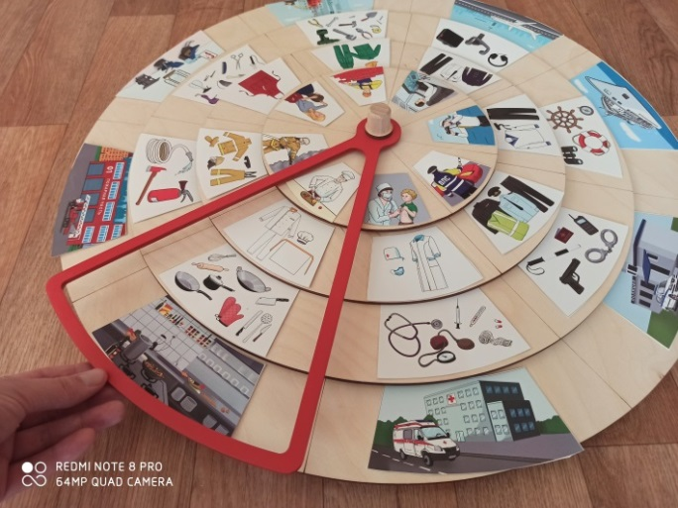
“hөнәрләр илендә”
Максат: hөнәр турында күзаллау тудыру, төрле hөнәрләргә кызыксыну тудыру, балаларның сүзлек байлыгын арттыру, балаларны биргән сорауга төгәл җавап бирергә өйрәтү, төрле hөнәр ияләренә хөрмәт тәрбияләү.
1нче өлеш Әңгәмә
Тәрбияче: Балалар, hөнәр нәрсә ул?
Балалар: кеше башкарган билгеле бер эш.
Тәрбияче: сез нинди hөнәрләр беләсез?
Балалар: җаваплар
Тәрбияче: без сезнең белән зур шәhәрдә яшибез, ә монда бар да тәртиптә булсын өчен төрле hөнәр ияләре кирәк.
Уйлап карагыз әле:
Әгәр дә төзүчеләр булмаса...
Әгәр дә машина йөртүчеләр булмаса...
Әгәр дә укытучылар булмаса...
Әгәр дә җыештыручылар булмаса...
Әгәр дә пешекчеләр булмаса...
Әгәр дә табиплар булмаса...
Әгәр дә янгын сүндерүчеләр булмаса...
Димәк, барлык hөнәрләр дә кирәк икән.
2нче өлеш hөнәрләрнең практик әhәмияте
Теләк буенча ниндидер бер hөнәр иясе сайлап алына, боҗра эченә эләккән hәрбер түгәрәктәге рәсемнәр аталып-аңлатыла (сүзтезмә яисә җөмлә белән).
Мәсәлән:
Төзүче. – Төзүче каска hәм махсус киемдә эшли. – Чүкеч, мастерок, шуруповерт белән эшли ул. – Төзүче биек йортлар төзи.
(Өстәмә эш: Тәрбияче ярдәмендә “Туган телдә сөйләшәбез (икенче варианты) - Рус төркемендә тәрбияләнүче татар балаларына ана теле өйрәтү” методик кулланмасында каралган яки өстәмә рәвештә “Луллия түгәрәкләре” уены темасына туры килгән бер мәкаль өйрәнү - hөнәрленең кулы алтын.)
Уен №2
“Әкиятләр буенча сәяхәт”
Максат: балаларның игътибарлылыкларын арттыру, хәтерен ныгыту, логик фикерләү сәләтен үстерү, сөйләм телен баету.
1нче өлеш
Алып баручы: балалар, ә сез сәяхәтченең кем икәнен беләсезме? Сезнең сәяхәтче буласыгыз киләме? Мин сезгә бүген сәяхәткә чыгарга тәкъдим итәм.
Балалар, тыңлап карагыз әле мондый юлларны: Борын-борын заманда; яшәгән ди булган ди...
Кайда очратырга мөмкин мондый юлларны?
Дөрес, әкиятләрдә.
Без бүген сезгә яхшы таныш булган әкиятләрне искә төшерербез.
Минем хәйләкәр әкиятләр бар, геройларның исемнәре анда тәмам буталып беткән. Балалар, сез миңа әлеге әкиятләрне дөрес итеп урнаштырырга ярдәм итәрсезме? Сездән башка мин бу авыр эшне башкарып чыга алмам.
1. Бер кечкенә генә малай суда яшәгән бер сылуга тарак бүләк итә. Кем ул сылукай? (“Су анасы” әкиятендәге су анасы, ләкиен ул бер дә сылу түгел)
2. Бабай чөгендер утырткан. Чөгендер көн үскән, төн үскән, бик зур булган. Атналар, айлар үткән, җәй үткән, көз җиткән. Бабай чөгендерне йолкырга керешкән. (“Шалкан” әкияте)
3. Бер әбинең ике әтәче булган. Бу әтәчләрнең берсе — ак, берсе кара икән.
Ак әтәчкә әби Акборын дип кушкан, карасын Караборын дип атаган. (“Чукмар белән Тукмар әкиятендәге ике әтәчнең исеме Чукмар белән Тукмар)
2нче өлеш
Рәсемнәрне җый. Әкиятнең исемен ата.
Балаларга кечкенә форматта төрле әкият рәсемнәре тәкъдим ителә. Алар шушы рәсемнәрне нинди әкиятне атарга теләүләреннән чыгып Луллия түгәрәгенә, боҗра эченә тезәргә тиеш булалар. Әлеге эшне башкаргач, балалар әкиятне, геройларын атыйлар, теләк буенча әкиятнең кыскача эчтәлеген дә сөйләргә мөмкин.
Нәтиҗә ясап әйткәндә, әлеге Луллия түгәрәкләре ярдәмендә уеннарны төрлечә оештырырга, эшләргә мөмкин. Бу бары тик тәрбияченең иҗат фантазиясеннән тора.
Список литературы:

1. Т.А.Сидорчук, С.В.Лелюх. Практическое пособие для занятий с детьми 3-7 лет. Познаем мир и фантазируем с кругами Луллия (технология ТРИЗ). Издательство АРКТИ, 2017.
2. Арсентьева В.П. Игра - ведущий вид деятельности в дошкольном детстве.- М.: Форум,2009.
3. Сидорчук Т.А., Лелюх С.В. Познаем мир и фантазируем с кругами Луллия. – М.: АРКТИ, 2011.
4. Коробова М.В., Посылкина Р.Ю. Малыш в мире природы: метод. пособие для воспитателей и родителей. – М.: Просвещение , 2005.

Сценарий развлечения для старших и подготовительных групп
Тема: «Фестиваль дружбы».
Ситдикова Флера Юсуповна, Зайнуллина Лилия Тагирзяновна, Ильясова Гульнар Инфисовна, Учитель по обучению детей родному языку, Музыкальные руководители
МБДОУ Детский сад№ 70 «Ягодка» , город Набережные Челны Республика Татарстан

Цель: Закрепить представления детей о республиках Поволжья. Вызвать интерес к их традициям и обычаям, национальным блюдам, одежде, народному творчеству. Способствовать общению детей разной национальности.
Развивать у детей творческие способности, эстетический вкус.
Воспитывать желание жить в дружбе и согласии с другими народами.
Оборудование и материалы: национальные блюда, одежды, костюмы для инсценировки сказки, национальный платок для удмуртской игры.
Предварительная работа:
Проведение тематических занятий по ознакомлению детей с республиками. Подготовка к развлечению: разучивание народных игр, песен, стихов, танцев.
Оформление музыкального зала: В центральной стене оформлена карта Поволжья, с гербами и флагами семи республик Поволжья. В середине стол для национальных блюд, по бокам стулья для выступивших детей.
Ход утренника:
Звучит торжественная музыка и фанфары.
Входят два мальчика в татарских и русских национальных костюмах.
Мальчик тат. нац.: Идел йорт, Идел йорт, Идел йортта туган йорт. Идел йортка килегез Дус яшибез, күрегез!
Мальчик русск.нац.: Волга наш общий дом Здесь мы дружно все живем. Всех народов родного края. Мы сегодня в гости ждем. (Уходят)
Заходят девочка и мальчик в татарской национальной одежде
Вместе: Исәнмесез кадерле дуслар!
Девочка: Азат та син,гүзәл дә син, Әй туган җирем. Күкрәп яшә, Татарстан Республикам минем!
Мальчик: Как птица раннею весной Влечет к родным местам. Так всей душой мы любим свой Свободный Татарстан.
Девочка: Кунак килсә чәк-чәк белән Каршы ала татар халкы. Биредә дус-тату яши Илебезнең күпме халкы. (На стол ставят чак-чак)
Группа детей проводят татарскую хороводную игру “ Куш- кулым”.
Дети встают парами и взявшись за руки идут по кругу и поют:
Урман буйларында йөрим
Урман буе ямьлегә.
Бир кулыңны, мин дә бирәм
Дус булырга мәңгегә.
Кушымта: Менә сиңа уң кулым, (4 тапкыр кул чабалар, уң кулларының
учларын күтәреп тоташтырып алалар)
Менә сиңа сул кулым. (Шул ук хәрәкәтләр сул кул белән)
Уң кулым да, сул кулым да (4 тапкыр кул чабу)
Менә сиңа куш кулым.(2 кулның учларын тоташтыралар )
Алма бакчасына кереп (Балалар кара-каршы басып җырлыйлар)
Алма ашыйсым килә.
Син – алмасы, мин – чәчәге (Уңга, аннары сулга чүгеп алала)
Булып яшисем килә. ( Садятся )
Заходят девочка и мальчик в чувашской национальной одежде.
Вместе: Ира кун, хатла ханасем!
Мальчик: Чувашия наш край родной, Подружила нас с тобой. Здесь везде мои друзья Свет мой, Родина моя.
Девочка: Пироги – хуплу с калиной Любит каждая семья. Приезжайте, будем рады, В гости примем у себя. ( Ставят на стол пирог)
Исполняют песню о дружбе на чувашском языке и садятся.
Заходят девочка и мальчик в башкирской национальной одежде.
Вместе: Һаумыһыгыз, кәзерле дустар!
Девочка: Бормаланып аккан Агыйделем Курай моңлы башкорт җиреннән . Сезне сагынып кунак булып килдек Батыр Салаватның иленнән.
Мальчик: Привезли мы вам в подарок Башкирский мёд,он очень сладок . И задорный танец наш Мы станцуем лишь для вас.(Ставят мёд на стол) Исполняют башкирский танец и садятся.
Заходят девочка и мальчик в удмуртской национальной одежде.
Вместе: Зеч буресь, дунаесь юлтошъес ! Девочка: Удмуртия зеленая Леса, леса, леса. Леса непроходимые Суровая краса.
Мальчик: Из Удмуртии приехать,
К вам спешили в этот час.
Наши сладкие ватрушки Приготовлены для вас. ( Ставят на стол ватрушки)
Девочка: Ребята давайте поиграем в удмуртскую народную игру “Кышетэн шудан” (“Игра с платочками”).Все дети встают в круг парами, друг за другом. Одной паре дают платочек. По сигналу ведущий с платочком убегает, а второй догоняет его. Обежав круг, ведущий передает платочек другой паре, сами встают на их место.Если платочек отнимают, то ведущие меняются местами.
Заходят девочка и мальчик в марийской национальной одежде. Вместе: Салам лийже пагалище йолташвлак!
Девочка: Цветут необразимые, Колхозные поля. Огромная, любимая Марийская земля.
Мальчик: Что за праздник у марийцев. Если нету там веселья?! Если нету на столе Марийского угощения «Туара». (Ставят на стол угощение)
Девочка: Еще примите вы от нас марийский танец «Перепляс». Группа девочек исполняет марийский танец и садятся.
Заходят девочка и мальчик в мордовской национальной одежде.
Вместе: Шумбра чи, вечкевикс ялгат! Девочка: Мордовия земля моя Отчизна роз и соловья. Мордовия страна певцов Страна стихов и храбрецов.
Мальчик: Мордовский народ – удалой Друг за друга – они горой. Мы с лувонь кит угостим, Да сказкой еще подсластим. ( Ставят угощение)
Девочка: А сказка называется «Как собака себе друга искала». Ведущая: Давным-давно в лесу жила собака. Захотелось собаке друга себе найти, который никого не боялся бы. Вот идёт собака, а навстречу ему зайчик. Собака: Давай, Зайка, с тобой дружить, вместе жить! Зайка: Давай! Вдвоём веселее! Мышь: (пробегает) Пи-пи-пи! Собака: Гав-гав-гав! Заяц: Зачем лаешь? Вот услышит лиса, придёт сюда и съест нас. Собака: Неважный ты друг, лисы боишься. Не буду с тобой дружить! Ведущая: Зайка обижается и уходит, а навстречу идёт лиса. Собака: Здравствуй, Лисонька-лиса! Давай с тобою дружить, вместе жить! Лиса: Ну, давай! Вдвоём веселее. Мышь: Пи-пи-пи. Собака: Гав-гав-гав. Лиса: Зачем лаешь? Вот услышит волк, придёт сюда и съест нас. Собака: Неважный ты друг, волка боишься. Не буду с тобой дружить! Ведущая: Лиса обижается и убегает, а навстречу идёт волк. Собака: Волк, давай с тобой дружить, вместе жить! Волк: У-у-у давай! Вдвоём веселее. Мышь: Пи-пи-пи! Собака: Гав-гав-гав! Волк: Зачем лаешь? Вот услышит медведь, придёт сюда и разорвёт нас. Собака: Неважный ты друг, медведя боишься. Не буду с тобой дружить! Ведущая: Обиделся волк и убежал, а навстречу идёт медведь. Собака: Медведь, давай дружить, вместе жить! Медведь: Давай! Вдвоем веселее. (Пробегает мышь) Собака: Гав-гав-гав! Медведь: Зачем лаешь? Услышит человек, придет и шкуру с нас сдерёт. Собака: Неважный ты друг, человека боишься. Не буду с тобой дружить! Ведущая: Обиделся медведь и убежал, а навстречу идёт человек. Собака: Человек, давай с тобой дружить, вместе жить! Человек: Давай! Вдвоем веселее. (Пробегает мышь) Собака: Гав-гав-гав! Человек: Спасибо собака, что ты лаешь, дом охраняешь. Ведущая: С тех пор собака и человек живут вместе и дружно.
Заходят девочка и мальчик в русской национальной одежде
Девочка: Добрый день дорогие друзья! Мальчик: Здравствуйте!
Девочка: А мы живем в России
У нас леса густые,
У нас березы белые
Мальчик: И девочки красивые. Девочка: И небо наше чистое, И реки наши быстрые . Мальчик: И Москвы столицы нашей В целом мире нету краше. Вместе: Приезжайте чаще к нам, Очень рады мы гостям.
Девочка: В России так заведено Коль гости в дом приехали. Ты караваем всех встречай. И от души их угощай. ( Ставят на стол каравай)
Группа детей исполняют русскую народную игру «На горе- то калина»
На горе – то калина
Под горой – то малина (Дети взявшись за руки водят хоровод)
Ну, что ж, кому дело малина (Скользящие хлопкирук)
Ну кому какое дело малина (Притопы)
Там девицы гуляли (Девочки идут в круг, приподнимая правую руку)
Там красные гуляли (Возваращаются на свои места, опуская руки)
Ну, что ж, кому дело гуляли (Скользящие хлопкирук)
Ну кому какое дело гуляли (Притопы)
Калинушку ломали
Калинушку ломали (“Срывают ветки”)
Ну, что ж, кому дело ломали (Скользящие хлопкирук)
Ну кому какое дело ломали (Притопы)
Во пучочки вязали
Во пучочки вязали (Вращение кистями)
Ну, что ж, кому дело вязали (Скользящие хлопкирук)
Ну кому какое дело вязали (Притопы)
На дорожку бросали
На дорожку бросали (“Бросают с левого плеча”)
Ну, что ж, кому дело бросали (Скользящие хлопкирук)
Ну кому какое дело бросали (Притопы)
Водившие хоровод присоединяются к остальным детям и все встают.
Девочка: Без- бер илнең балалары, Барыбыз да дуслар без. Татарлар,чуваш, марилар, Башкорт,удмурт, руслар без.
Исполняется песня о дружбе на татарском и русском языке:
Торсакта без төрле җирләрдә Без яшибез Идел буенда. Сөйләшәбез төрле телләрдә Аңлашабыз дуслык телендә.
Үстергәндә безне чын дуслык, Көч биргәндә безгә чын дуслык. Дуслык булса яшәр гомергә Бөтен җир шарында тынычлык.
На Поволжье мы дружно живём, На родных языках мы поём. Лучше края вовек не найдём, И о дружбе сейчас мы споём.
Так давайте все вместе дружить, Нашей дружбой вовек дорожить. Станет Родина наша сильна, Нашей дружбой всё крепнет она…
Праздник заканчивается чаепитием с национальными блюдами.

Список использованных источников
- Исаева Р.С., Сафина А.А. «Дружба и братство дороже богатства» Методическое пособие по применению национально-регионального компонента в дошкольном образовательном учреждении (из опыта работы) Набережные Челны 2009 г.
- М.Ф.Кашапова «Уйныйк әле, балалар” Методическое пособие для воспитателей, учителей начальной школы Казань 2011г.

ВОЛШЕБНАЯ КНИГА
СЕРЛЕ КИТАП
Хамидуллина Илсеяр Решидовна
Ахметшина Флёра Султановна
Васильева Лилия Табрисовна
Воспитатель
МБДОУ “Красносельский детский сад “Рябинушка”
РТ, Высокогорский район, п.ж/д. ст. Высокая Гора

ЦЕЛЬ: Способствовать повышению профессионального мастерства и компетентности по вопросу использования детского фольклора в развитие речевой культуры детей дошкольного возраста в условиях реализации билингвального образования.

ЗАДАЧИ: Прививать любовь к родным языкам. Познакомить детей с культурой и традициями русского и татарского народа. Формировать представления о национальных блюдах. Воспитывать ценное отношение к семейным традициям и гостеприимству.

Оборудование: Домик бабушки, скамейка, прялка, столы с посудой и угощением кувшин с молоком, подушки, Книга большая с оформленными страницами, костюмы к инсценировкам, ростовые куклы, Солнышко на палке для игры

На сцене возле домика сидит бабушка и прядёт пряжу….
Телефонный звонок, бабушка берёт трубку:

Воспитатель : Исәнмесез әби
Әби: Исәнмесез, исәнмесез.
Воспитатель: Сезнең хәлләр ничек?
Әби: әйбәт, рәхмәт. Сезнең хәлләр ничек?
Дети : Исәнме әби!
Хәлләр әйбәт, рәхмәт.
Сәләм, әби.
Әби: Кунакка кайтыгыз балалар. Мин кетеп калам.
Дети: Кайтабыз, кайтабыз!
ИГРА “АВТОБУС”
(авторская разработка)
Звучит песня «Автобус», дети входят, изображая пассажиров автобуса, во время «поездки»
Дети (поют): Автобуска утырдык, сәяхәткэ җыендык
Безгә яшел ут яна, алга барырга куша.

Воспитатель: Хәзер нинди ут яна?
Дети: Сары төс.
Дети (поют): Барабыз урман аша, безгә кояш елмая
Сабыр итәргә куша.

Воспитатель: Хәзер нинди ут яна?
Дети: Кызыл төс.
Дети: Арыдык без барып.
Безгә кызыл ут яна.
Туктап торырга куша.
Автобус останавливается, дети выходят, подходят к домику
Бабушка встречает, здоровается на татарском языке со всеми, потом с несколькими русскоязычными детьми, они отвечают

Бабушка (Әби): Мои дорогие внучата, как я рада видеть вас, проходите к столу, отдохните с дороги, да чайку попейте, …Мин сезне сагынып кетеп тордым.
Чәй әчәбез бал белән, бала- чагалар белән.

Җыр «Без әзерлибез табын….»

Бабушка (Әби): Ну что, внучата, вам нравится угощение? Коймак, бәлеш, чәк-чәк, өчпочмак тәмлеме?
Дети:
-Рәхмәт әби, коймак тәмле.
- Рәхмәт әби, бәлеш тәмле.
- Рәхмәт әби, чәк-чәк тәмле.....
- Рәхмәт әби, өчпочмак тәмле.....

Бабушка(Әби): Ну вот, всех накормила, чаем напоила, теперь хочу немного отдохнуть, а вы покажите, в какие игры вы играете у себя в городе.

ХОРОВОДНАЯ ИГРА «СОЛНЫШКО-ВЁДРЫШКО»
(русская народная игра)

Бабушка (Әби): Молодцы, внучата, хорошая игра. Когда я была молодой, мы тоже знали много весёлых игр. Хотите, я вас научу? Уйныйбызмы?
(дети отвечают: Әйе, уйныйбыз, уйныйбыз…)
Бабушка (Әби): Ярар, әйдэгез, балалар, тугәрәккә басыгыз

ҖЫРЛЫ УЕН «ЧУМА УРДӘК, ЧУМА КАЗ».
(татар халык уены)

Звучит мелодия татарская, один из детей замечает сундук…, если дети не заметили, воспитатель обращает внимание детей на сундук
Бала: Әби, Әби, бу нәрсә? …. Несколько детей повторяют…

Бабушка (Әби): Это старинный сундук, в котором ещё моя бабушка хранила свою одежду.
Дети: А что там сейчас?
Бабушка (Әби): сейчас здесь хранится книга сказок, старинная, волшебная. Она открывает свои страницы тем, кто добрый, честный, помогает старшим и заботится о младших…. (открывает сундук, показывает…дети заглядывают, удивляются) Я вам её обязательно почитаю, но немного попозже. У меня дела, нужно подоить козу, а вы пока отдохните, но книгу без меня не открывайте,
Дети берут подушки, раскладывают на ковре врассыпную, садятся или ложатся, бабушка начинает петь колыбельную, ходит между детьми, гладит по голове, дети «засыпают»
«ӘЛЛИ-БӘЛЛИ-БӘУ» Бишек җыры

Бабушка уходит, звучит волшебная мелодия, с книги снимается вуаль, открывается первая страница с изображением сказки «Шурале»

ИНСЦЕНИРОВКА «ШУРАЛЕ»

Звучит волшебная мелодия, открывается вторая страница
с иллюстрацией сказки «Волк и 7 козлят»

ИНСЦЕНИРОВКА «ВОЛК И 7 КОЗЛЯТ»
Из-за книги выходят Коза с козлятами, Коза приглашает в хоровод
ХОРОВОД «ЗЕМЕЛЮШКА-ЧЕРНОЗЁМ»
(русский народный хоровод)
После этого сказка продолжается

Звучит волшебная мелодия, открывается третья страница
с иллюстрацией сказки «Бүләк кемгә?»

ИНСЦЕНИРОВКА «БҮЛӘК КЕМГӘ» ТАТАР ХАЛЫК ӘКИЯТЕ
В конце сценки, когда приходит время Солнцу раздавать звёзды, все дети приглашаются в хоровод.
ХОРОВОДНАЯ ИГРА «КӘРИЯ-ЗӘКӘРИЯ»
(татарская народная игра)

После игры дети возвращаются на подушки. Звучит музыка, входит бабушка с кувшином молока.
Бабушка: Просыпайтесь, мои дорогие, я вас угощу вкусным, полезным козьим молоком. Балалар сөт тәмле, файдалы, сыйланыгыз!
Подходит к столу, наливает в чашки, дети «просыпаются», подходят к столу, пьют молоко.
Дети:
- Әби сөт тәмле ,
- әби рәхмәт,
- Бик тәмле...

Бабушка обращает внимание на то, что книга открыта
Бабушка (Әби): Оооо, а книга-то окрыта… А это значит, что вы у меня добрые, честные, помогаете взрослым и заботитесь о младших и умеете крепко дружить! (общие объятия)
Дети:
1. Дружба очень нам нужна…
2. В жизни нашей так важна…
3. Коль случится что-то вдруг…
4. К нам придёт на помощь друг
Воспитатель:
Дуслык- безнең тормыш үзәге,
Дуслык- безнең тормыш бизәге.
ИГРОВОЙ ТАНЕЦ «ДУСТЫМ БАР»

Конспект занятия:
«В мире вежливых слов».
Для детей подготовительной к школе группы.

Аглямова Рамзия Тагировна
Бикмухаметова Ляйсан Шайхнуровна
Андреева Хамзия Ханифовна
Муниципальное бюджетное дошкольное образовательное учреждение
“Детский сад общеразвивающего вида №31 “Жемчужинка”
Елабужского муниципального района Республики Татарстан
Город: Елабуга
Должность:воспитатель

«В мире вежливых слов».
Для детей подготовительной к школе группы.

Цель:
Вырабатывать привычку использовать в речи вежливые слова; совершенствовать речевой этикет детей, культуру общения.

Задачи:

- прививать навыки вежливого поведения;
- учить доброте, умению осознавать свои поступки, видеть различия между тем "что такое хорошо" и "что такое плохо";
- приучать творчески относиться к миру, в котором мы живем;
- учить детей быть вежливыми;
- упражнять в употреблении вежливых слов, в умении правильно, вежливо поступать в разных ситуациях;
- расширять словарный запас вежливых слов;
- воспитывать активную личность.

Оборудование:

- конверты с заданиями;
- видеописьмо от Феи;
- волшебный цветок;
- проектор, ноутбук;

Ход занятия.

Дети входят в музыкальный зал.

Воспитатель. Ребята, к нам пришли гости. Давайте с ними поздороваемся. Давайте поздороваемся и на татарском языке (Хәерле иртә миңа, хәерле иртә сиңа, хәерле иртә сезгә). А вы знаете слова приветствия еще на каком-нибудь языке? (ответы детей)
Вы знаете, дети, сегодня я получила видеописьмо, и сейчас вы увидите его на экране.
Фея. Здравствуйте, ребята! Я — Фея Вежливых слов из сказочной страны. Но у меня случилась неприятность! Шапокляк испортила мой волшебный цветок и стерла с него все вежливые слова. Ребята, помогите мне, пожалуйста, их вернуть. А вернуть эти слова вы сможете, побывав в моей сказочной стране.
(На экране волшебный цветок с чистыми лепестками).
Воспитатель. Ну что, ребята, поможем фее? Только как мы попадем в волшебную страну?...А давайте возьмемся за руки, встанем в круг, закроем глаза и представим себе эту волшебную страну.(звучит музыка, вэто время открываются шторы, где стоят деревья, цветы, на стене изображение леса)
Посмотрите, мы оказались в волшебной сказочной стране. Ой, а кто это там идет?
В зал заходит Шапокляк, идет и ворчит: хожу-хожу целый день, никак не могу домой попасть (замечает детей),о, здесь кто-то есть. Эй, вы, ну-ка помогите мне, дорогу, а то я заблудилась.
Воспитатель. Здравствуй, Шапокляк! Мы не будем тебе помогать.
Шапокляк. Как это не будете? Что за безобразие?
Воспитатель обращается к детям: почему мы не поможем Шапокляк? (ответы детей) Видишь, Шапокляк, ты не вежливая, невоспитанная особа, ведь когда встречаешься с кем-то, надо обязательно поздороваться, просить о чем-либо надо вежливо, сказав волшебное слово. Еще мы знаем, что ты испортила волшебный цветок феи вежливости.
Шапокляк. Ой, подумаешь, не поздоровалась. А вы прямо такие умные и воспитанные? Вот сейчас я проверю, какие вы умные. У меня есть настоящие испытания для вас, если справитесь, так уж и быть, буду возвращать по одному слову с волшебного цветка.
1 испытание. Игра «Доскажи словечко». За каждый правильный ответ дети получают букву, из букв надо составить слово ПРИВЕТ

- Если друг встречает друга,
Жмут друзья друг другу руку,
На приветствия в ответ
Каждый говорит…(Привет)
- Если с другом иль подругой Долгою была разлука-
Мы при встрече говорим:
«Сколько лет…(Сколько зим)»
- Если повстречался с кем-то,
По законам этикета,
Чтоб беседа в гору шла,
Спрашивают: Как…(дела?)
- Старшим людям не грубите
И не пани братствуйте,
Им при встрече говорите
Не привет, а …(Здравствуйте!)
- Когда нас бранят за шалости,
Говорим: …(Простите пожалуйста)
- И во Франции, и в Дании
На прощанье говорят…(До свидания)
Шапокляк. С этим заданием вы справились. Вот вам за это одно слово. (дает лепесток со словом «Здравствуйте»)
Воспитатель. А вы знаете, дети, что обозначает это слово? (ответы детей)
Правильно, желаем здоровья. С давних времен идет обычай, здороваясь, снимать перчатку с правой руки. При встрече близкие и друзья могут сказать «привет», молодые люди иногда вместо слова «привет» говорят «салют». А как можно поздороваться, если люди находятся на некотором расстоянии? (кивком головы, жестом, движением руки)
Приветствия народов других стран отличаются от тех, к которым мы привыкли. (Показ слайдов)
Одним из самых необычных способов приветствовать друг друга является обычай тибетцев. Вместо приветствия они показывают друг другу язык. Такая традиция уходит корнями в далекое прошлое,когда правил злой царь-гонитель, у которого якобы был черный язык. Тибетцы показывают язык, чтобы доказать, что они не злые.
В Индии в знак приветствия складывают руки вместе и прижимают их к груди. Индийское приветствие - «Я кланяюсь»(Поклон тебе)
Северные народы- эскимосы, лапландцы-трутся носами.
Самоанцы, жители острова Самоа, жители небольшого государства Тувалу при приветствии обнюхивают друг друга.
Японцы- кланяются.3 вида поклона. Чем почетнее и старше человек, с которым здороваются, тем ниже поклон.
На Филиппинах, когда приветствуют старшего, берут его руку и прижимают ко лбу. Этим жестом показывают уважение.
Русские, англичане, американцы в качестве приветственного жеста пожимают друг другу руки.Это называется рукопожатие. Пожимающие друг другу правые руки показывают, в них нет оружия, намерения их чисты.При рукопожатии не следует сильно сжимать, бурно и долго трясти руку, не следует «ронять» ее не успев пожать. Лучше всего короткое энергичное пожатие. За руку здороваются только взрослые. Если вам протягивают руку для пожатия, не принять ее невежливо и даже оскорбительно. Первой при рукопожатии должна подавать руку женщина мужчине, старший младшему.
Мы должны знать и помнить правила этикета: первыми здороваются младшие со старшим, мужчины с женщинами, мальчики с девочками; на приветствие нужно обязательно ответить, иначе вас посчитают плохо воспитанным; произнося приветствие, вежливый человек обязательно поднимется с места,если он сидит, вынет руки из карманов, отложит свои дела; входя в комнату или в кабинет, мы первыми здороваемся со всеми, кто там находится.Я вот сказала по правилам этикета. А что же такое этикет? (ответы детей). Это установленные нормы поведения где-либо; формы общения, приветствий. Рассказ ребенком стих-я А.Усачева «Что такое этикет?» Шапокляк. Ну все понятно, надо со всеми здороваться и соблюдать правила поведения(Обращается к воспитателю). Вы то все хорошо тут рассказали, а дети знают как правильно вести себя? Сейчас и проверим.
2 испытание. Игра «Что хорошо, что плохо»(на экране появляются картинки с изображение разных поступков, дети должны сказать какой это поступок, почему так считают).
Шапокляк. С этим заданием вы тоже справились. Следующее испытание будет посложнее. Есть у меня разные буквы, вам нужно составить из них слово. Но каждую букву вы будете получать за сказанную пословицу про вежливость. С этим заданием вы точно не справитесь!
3 испытание. Дети говорят пословицы о вежливости, составляют слово СПАСИБО, получают 3-ее слово
4 испытание. Игра «Снежный ком»
Шапокляк. Вот вы все о вежливости говорите, а вежливые слова знаете?
Воспитатель. А давайте поиграем в игру «Снежный ком», только ком у нас будет не из снега, а из вежливых слов; ты увидишь сама, знают дети вежливые слова или нет.(Дети по одному подходят к ведущему, говорят вежливое слово и встают в круг, круг «растет», как снежный ком).
Воспитатель. Видишь, Шапокляк, дети и с этим заданием справились. Может быть ты отдашь нам последнее слово?
Шапокляк. Просто так не отдам.
Воспитатель. Хорошо, а давай дети расскажут стихи о вежливых словах.
5 испытание. Стихи о вежливости. Шапокляк отдает последний лепесток.
Воспитатель. Спасибо, вот мы и вернули все слова с волшебного цветка феи. А ты Шапокляк, надеюсь поняла, что нужно быть вежливой, правильно вести себя? А вон там вдалеке и твой дом виднеется.
Шапокляк прощается и уходит. На экране Шапокляк у дома машет рукой.
Воспитатель. Нам тоже пора возвращаться в детский сад. Давайте встанем в круг, возьмемся за руки, закроем глаза и скажем «раз, два, три, фея, нас назад верни». (Шторы закрываются). Откройте глаза, вот мы и вернулись в наш детский сад. Посмотрите, ребята (на экране цветок), каким красивым стал цветок феи. Что же с ним случилось? Где мы сегодня побывали? А как мы помогли вернуть вежливые слова? Для чего нужны вежливые слова? Кого мы сегодня встретили? Что больше понравилось?
На экране видеообращение феи: спасибо, ребята, за помощь, я хочу отблагодарить вас, в вазе с цветами вы найдете мой подарок, до свидания.
Не только слова должны быть вежливыми и добрыми, но и поступки такими, чтобы за них не пришлось краснеть ни нам, ни родителям нашим, ни друзьям.
Будьте добры и будьте любезны.
Вежливые слова в разговоре полезны.
С ними легко на прогулке и дома,
Будет приятно их слышать любому.

Воспитатель. А сейчас, ребята, давайте подарим частичку нашей доброты гостям. (Дети дарят заранее приготовленные сердечки, прощаются с гостями и уходят)

Список использованной литературы:
1.Андреев, В. Ф. Золотая книга этикета / В.Ф. Андреев. – М.: Вече, 2004. – 416с
2.Книга для чтения в детском саду и дома. Хрестоматия . 2-4 года / Сост. В.В. Гербова., Н.П. Ильчук и др.- М.: , 2005\
3.С.И. Семенака Уроки добра. Коррекционно – развивающая программа для детей 5-7 лет. Армавир 1999.
4. Секреты хороших манер и поведения. – М.: ИНАРТ, 1995. – 400 c.
Ушаков, Е.В. Романова. – М.: Лукоморье, 2000. – 352 c.
5. Формановская, Н. И. Речевой этикет и культура общения / Н.И. Формановская. – Москва: РГГУ, 1989. – 160 c.

КОНСПЕКТ ООД Пересказ сказки «Заяц хваста».
Маханова Римма Николаевна, Муллагалиева Роза Вафиловна - воспитатели,
Медведева Нина Валентиновна учитель логопед.
МБ ДОУ № 6 «Незабудка» г. Набережные Челны
Возрастная группа: старшая группа.
Задачи:
• развивающие
•развивать связную диалогическую и монологическую речь детей
•развивать умение пересказывать прочитанное
•развивать творческое воображение
•воспитательные
•воспитывать интерес к художественной литературе
•формировать нравственные качества: не хвастаться, умение прийти в помощь трудную минуту
•обучающие
•совершенствовать умение строить полные предложения. Продолжать учить в образование существительных с суффиксом- ищ.
Предполагаемый результат: умения пересказывать сказочные произведения, проявлять интерес к художественной литературе.
Виды детской деятельности:(игровая, музыкальная деятельность)
Индивидуальная работа: добиваться полного ответа малоактивных детей
Словарная работа: усищи, лапищи, зубищи.
Предварительная работа: объяснение что такое гумно, кокорина, сноп.
Оборудование: компьютер, флешка с музыкой.
Демонстрационный материал: иллюстрации из сказки «Заяц хваста»
Ход ООД
Воспитатель: Песня «Веселый жук»
Встаньте дети, Встаньте в круг (строятся, идут по кругу)
Встаньте в круг, Встаньте в круг (повороты в одну сторону)
Жил на свете добрый друг (повороты в одну сторону)
Верный умный друг (повороты в другую сторону)
Никогда он не ворчал (грозят пальчиком)
Не кричал, не пищал.
А с детишками играл (пружинка)
Строго ссоры запрещал.
(Берет куклу бабушку)
Воспитатель: У моей бабушки – сказочницы случилось беда. На волшебную книгу сказок налетел сильный ветер и унес сказку и ее героев.
Воспитатель: - Что же делать, как вернуть сказку?
Ребенок:- Надо помочь бабушке сказочнице.
Воспитатель: - Поможем вернуть сказку?
Ребенок:- Да.
Воспитатель: - Чтобы вернуть сказку, нужно в нее попасть. Вы готовы?
Ребенок:- Да.
Воспитатель: - Но дверь в сказку закрыта. Произнесем волшебные слова и попробуем открыть замок.
Начинаем колдовать, двери в сказку открывать. (С силой сжимаем и разжимаем кулаки.)
Хоть замочек очень крепкий – (сложить ладони в замок)
Металлический и цепкий, (развести ладони и потянуть замок)
Мы его покрутим, (крутим «замочек»)
А потом три раза дунем, (вдох через нос 3 раза дунем)
Покачаем – раз, два, три.
Дверь, замочек, отопри! (Локти на уровне груди, ладони крепко прижать друг к другу, повороты «замочка» от себя.)
Двери открываются, сказка начинается.
Выставляются картинки из сказки «Заяц хваста»
Воспитатель: - Мы с вами попали в сказку.
Садитесь на стульчики. Сели правильно. Спина прямая, ножки подружились.
Воспитатель: - Русская народная сказка «Заяц хваста». (Чтение сказки).
Поиграем в игру: «Угадай-ка?». Не забываем правила игры:
Один говорит, все остальные слушают. Если хочешь отвечать, нужно руку поднимать.
Воспитатель: - Инструкция: - Угадайте по описанию, о ком я говорю?
-Трусливый, длинноухий, хвастливый?
Ребенок:- Трусливый, длинноухий, хвастливый это заяц.
Воспитатель: - Почему так думаете?
Ребенок:- Потому что заяц любил хвастать.
Воспитатель: - Почему ему это понадобилось?
Ребенок:- Возможно, зайчишка хотел привлечь к себе внимание.
Воспитатель: - Смелый, отважный, храбрый.
Ребенок:- Смелый, отважный, храбрый это заяц.
Воспитатель: - Почему так думаете?
Ребенок:- Заяц спас ворону.
Воспитатель: - Черная, мудрая, догадливая.
Ребенок:- Черная, мудрая, догадливая ворона.
Воспитатель: - А сейчас все встали, поиграем в игру «Сказочное превращение»
Инструкция: По команде « зайцы»превращаемся зайцев- прыгаем как зайцы, по команде собаки легкий бег; а по команде «ворона»- летаем, машем крыльями.
Садимся на стульчики. Сели правильно. Спина прямая, ножки подружились.
Игра «Самый внимательный».
Воспитатель: - Посмотрим, кто у нас самый внимательный. Я буду задавать вопросы, а вы отвечайте правильно полным ответом.
Один говорит, все остальные слушают. Если хочешь отвечать, нужно руку поднимать.
Воспитатель: - Как называется сказка?
Ребенок:- Русская народная сказка « Заяц хваста».
Воспитатель: - Как хвастался заяц?
Ребенок:- А у меня не усы, а усищи.
Ребенок: - Не лапы, а лапищи.
Ребенок:- Не зубы, а зубиши.
Воспитатель: - Чему она нас учит?
Ребенок:- Сказка учит скромности.
Ребенок:- Поменьше хвастать и побольше делать добрых дел.
Ребенок:- Помогать тем, кто нуждается в помощи.
Воспитатель: - Кто главный герой сказки?
Ребенок:- Главный герой сказки заяц.
Воспитатель: - Что сделал заяц, когда увидел ворону?
Ребенок:- Заяц, когда увидел ворону, испугался и спрятался.
Воспитатель: - Когда же заяц оказался храбрецом?
Ребенок:- Когда помог ворон-спас ее от собак.
Воспитатель: - Кто желает рассказать русскую народную сказку «Заяц хваста»
Рассказывание сказки «Заяц-хваста» с показом наглядных картин
Воспитатель: - Мы вернули русскую народную сказку «Заяц хваста»
и его героев.
-Нам пора возвращаться в детский сад. Вы готовы?
Возвращение:
Закрывайте глазки,
Возвращаемся из сказки.
На мете повернитесь
В детском саду очутитесь.
- Вот и сказки конец. А кто слушал молодец.
Список литературы:
1.В.В. Гербова Занятие по развитие речи детей 5-6 лет.
2. Т.А. Ткаченко Пальчиковые игры.
3.О.С.Ушакова Развитие речи детей 5-6 лет.

Муниципальное автономное дошкольное образовательное учреждение
«Центр развития ребенка – детский сад № 92 «Ладушки»

Педагогический проект на тему:
«Путешествие в сказочную страну Габдуллы Тукая»

Выполнила:Гарифуллина Ильзира Рафаэловна - воспитатель по обучению детей татарскому языку;

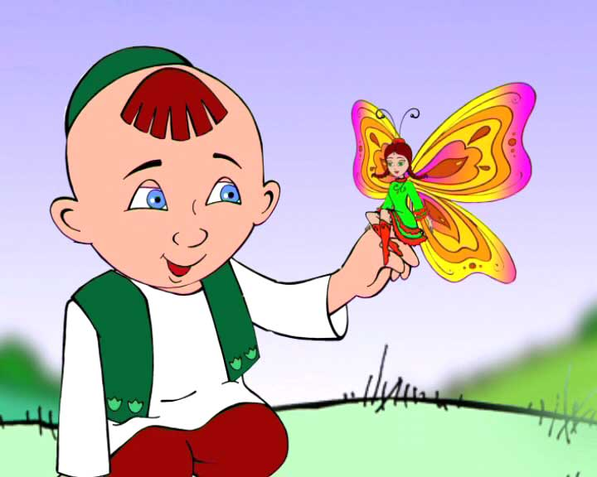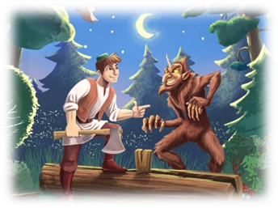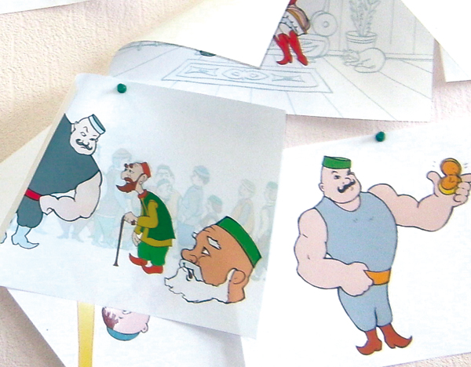

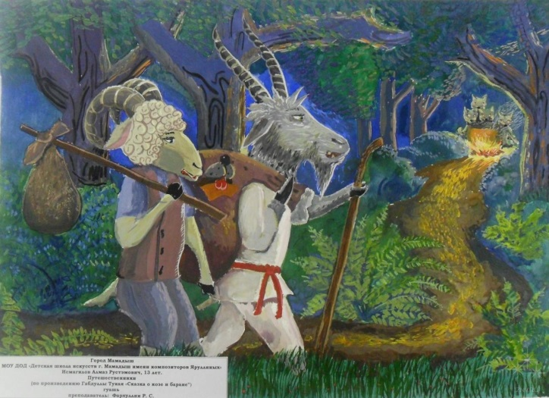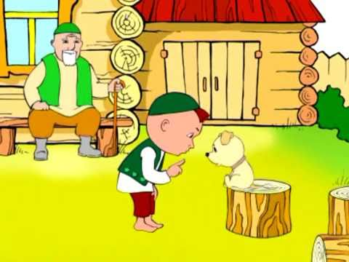

Актуальность
В нашем современном мире, благодаря средствам информации и связи, все народы сближаются друг с другом. Всё больше и больше узнают о национальных традициях, культуре, как своего, так и других народов.
Одним из ярчайших представителей татарской культуры является великий татарский поэт Габдулла Тукай. В апреле 2022 года исполняется 136 лет со дня его рождения. С годами мы глубже осознаем значение творчества и величие личности Тукая.
Очень важно, чтобы у детей с самого раннего возраста накапливались любовь и уважение к личности великого поэта. Габдулла Тукай – не просто великий поэт, а символ истории и любви всего татарского народа. Он и сегодня учит нас и наших детей понимать этот сложный мир со всеми его хлопотами и заботами. Учить жить и кричать, смеяться и плакать, ценить и беречь любовь к своим близким в повседневном хаосе сегодняшнего бытия. Чем больше эмоциональных, выразительных впечатлений ребенок получит в детстве, через произведения поэта, тем более яркой, творческой личностью, обладающей высокими духовно-нравственными качествами станет он в будущем.
Таким образом, все это еще раз подчеркивает важность и необходимость изучения творчества Габдуллы Тукая.
Исходя из вышесказанного, мы определили цель и задачи нашего проекта. Цель данного проекта состоит в том, чтобы пробудить, у детей дошкольного возраста интерес к литературным произведениям через творчество Г. Тукая.
Проблема решалась с помощью реализации следующих задач:
1. Познакомить детей с великим поэтом татарского народа Г. Тукай, ознакомив их с тяжелым его жизненным путем.
2. Раскрыть образный язык стихотворений и сказок Тукая.
3. Воспитать любовь, бережное отношение и неисчерпаемый интерес к произведениям Г. Тукая.
4. Формировать у детей посредством чтения произведений, просмотра мультипликационных фильмов по произведениям Тукая, такие черты характера как честность, правдивость, доброта и отзывчивость.
5. Изучить традиции татарского народа, воспитать любовь к Родине, уважение к старшим.

Педагогические средства, используемые в работе
Формы организации: коллективная, групповая
Методы:
- словесные – беседы, чтение художественной литературы, просмотр мультфильмов;

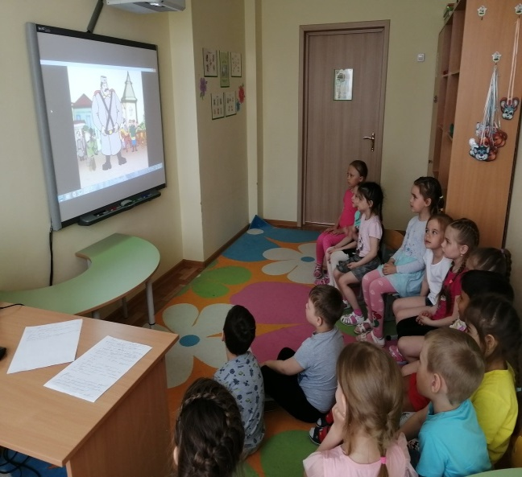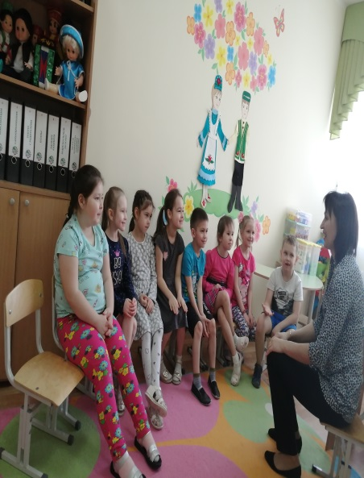

- наглядные – экскурсии, рассматривание книг, иллюстраций, фотографий;

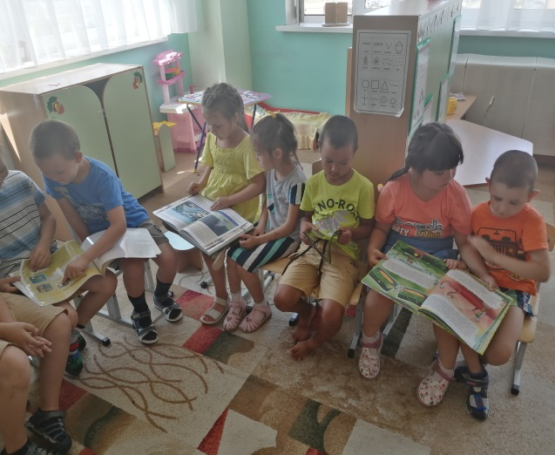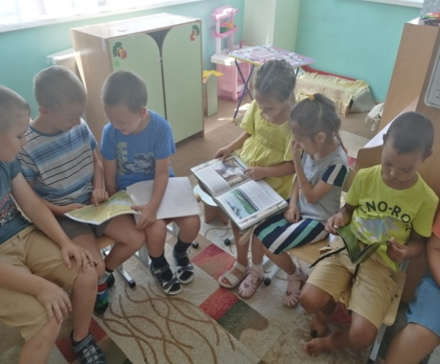

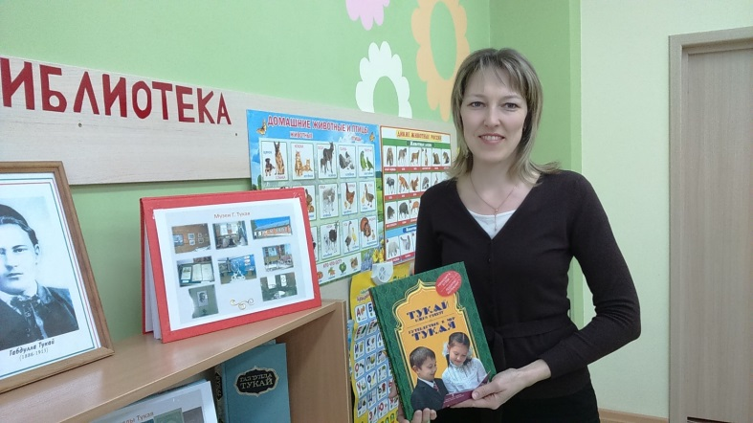
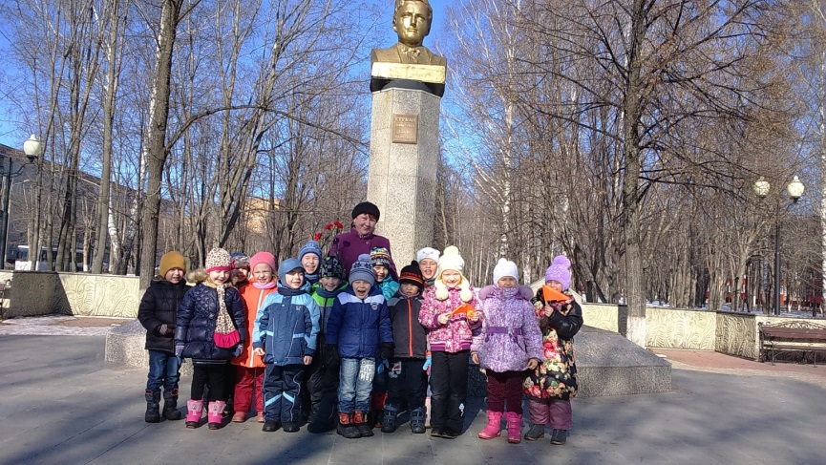

- практические – изготовление поделок, выставка рисунков, участие в развлечениях, праздниках.

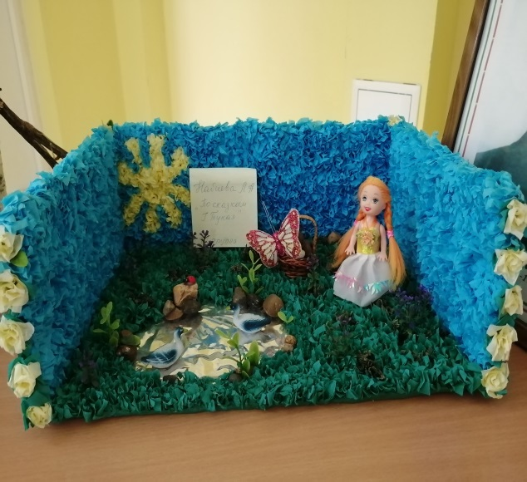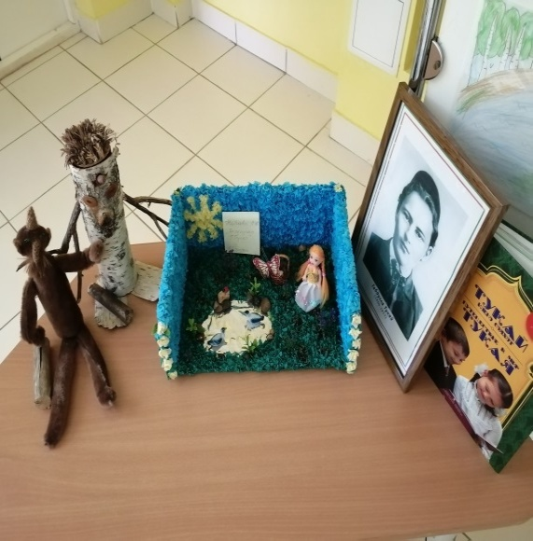

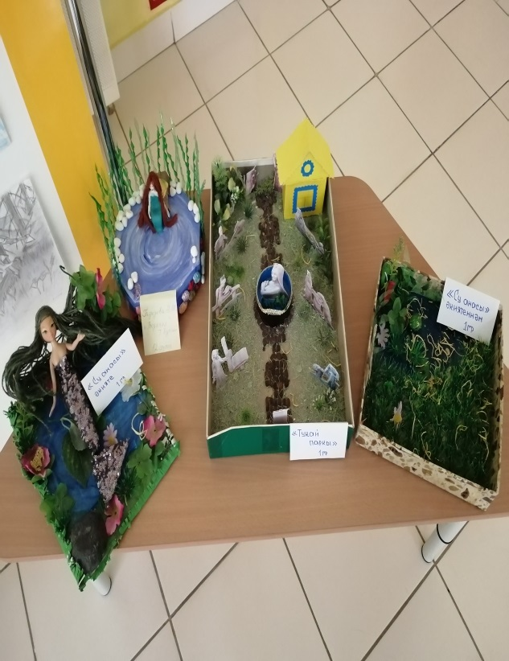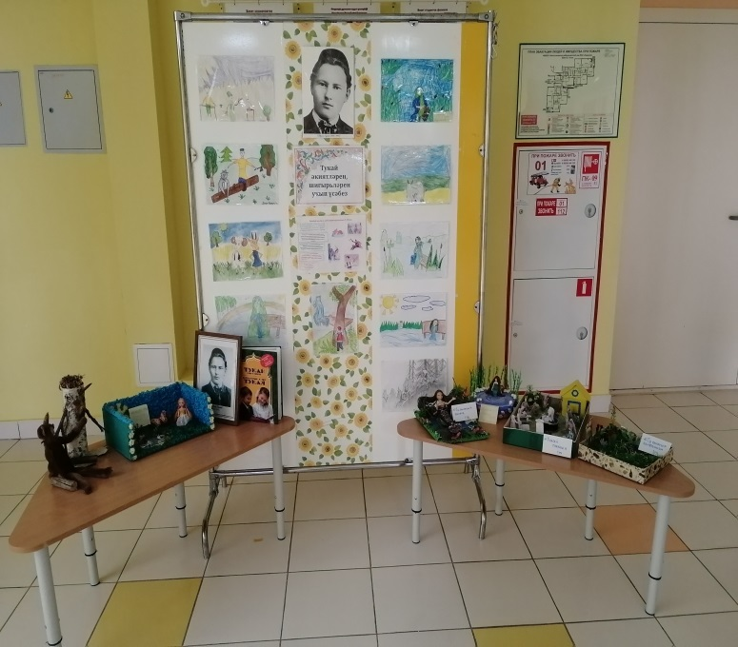

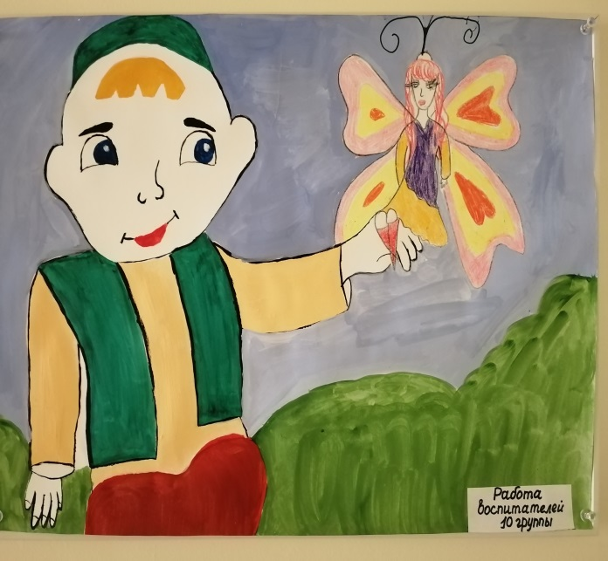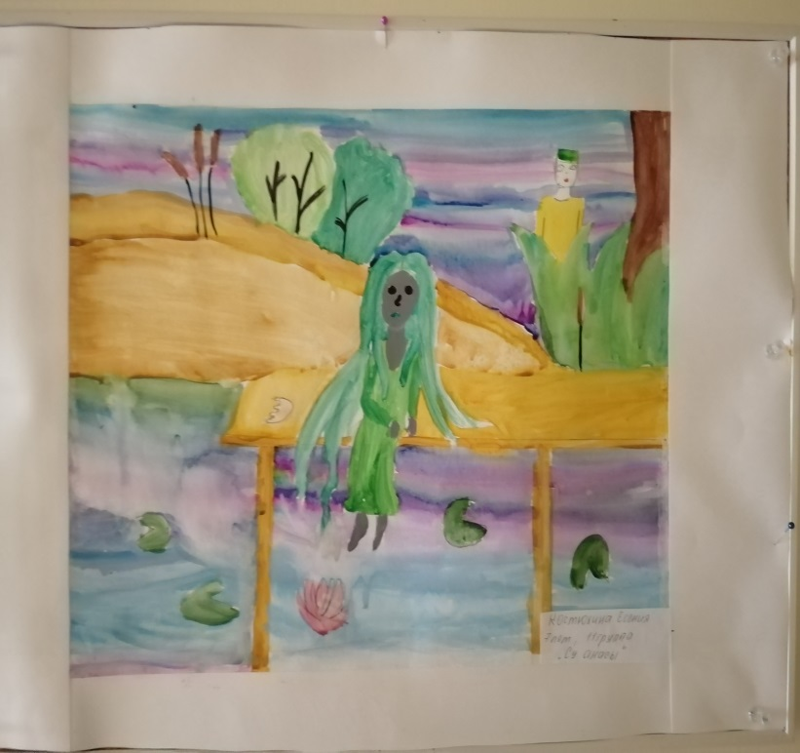

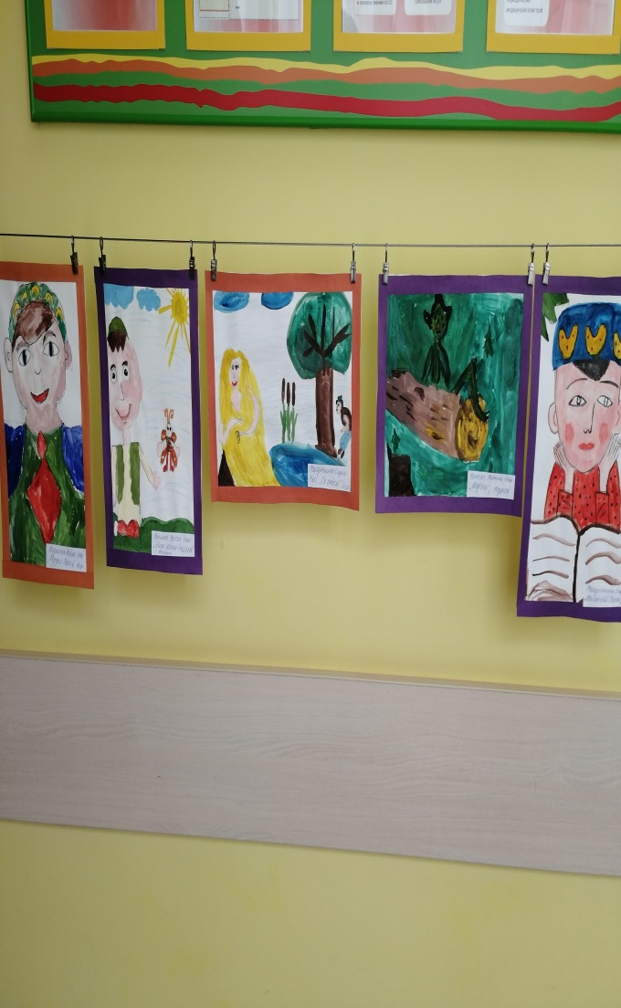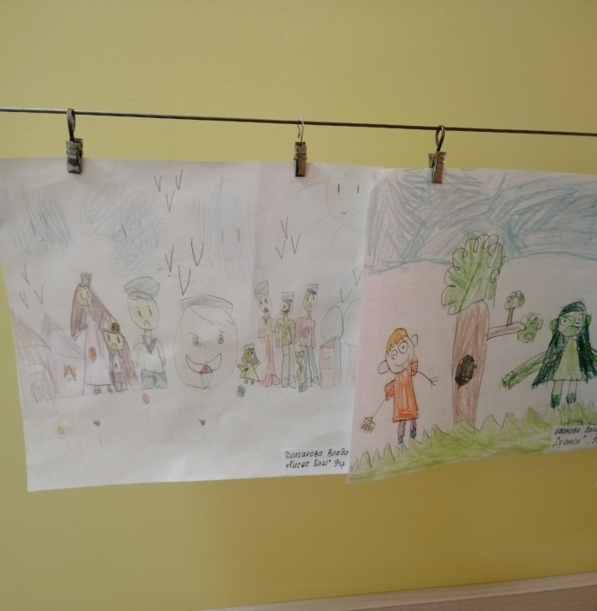
При работе с родителями используются такие формы работы как:
- беседы,
- круглый стол для родителей «Путешествие в мир Г. Тукая»,
- совместное творчество родителей и детей - как стимул единения семьи (подготовка костюмов к театрализованному представлению),
- театрализованное представление по творчеству поэта.

Результативность опыта работы
Результатом работы является:
- обогащение содержания духовно-нравственного воспитания в образовательно-воспитательном пространстве дошкольного учреждения;
- развитие творческих способностей обучающихся;
- осознание значения творчества и величия личности поэта, формирование гордости за историю своего народа;
- осознание воспитанниками высших ценностей, идеалов, ориентиров.

Критерии оценки
Когнитивный критерий
Показатели:
- Знания и представление о великом поэте татарского народа Г. Тукай;
- Знания и представление о стихах, поэмах и сказках поэта.
Эмоционально-мотивационный критерий
Показатели:
- Интерес к знакомству с биографией Г. Тукая;
- Интерес к творчеству поэта,
Деятельностный критерий
Показатели:
- Умение изготавливать поделки, рисовать сюжетные картинки по изученным сказкам;
- Умение представлять актерское мастерство зрителям;
- Участие в мероприятиях, посвящённых поэту.

Технологическая карта проекта

Содержание | Пояснения
Название проекта | «Путешествие в сказочную страну Габдуллы Тукая»
Тип | Социально - педагогический
Участники | Родители, педагоги, воспитатели, сотрудники библиотеки им. Г. Тукая
Целевая группа | Воспитанники ДОУ 6-7 лет
Масштаб | Краткосрочный (до 2 месяцев)
Основания для разработки проекта. Проблема. | пробудить в детях старшей и подготовительной группы чувства любви и уважения к личности великого поэта, научить детей понимать этот сложный мир через произведения Тукая.
Цель | Пробудить у детей дошкольного возраста интерес к литературным произведениям через творчество Г. Тукая.
Задачи | 1. Познакомить детей с великим поэтом татарского народа Г. Тукай, ознакомив их с тяжелым его жизненным путем.  2. Раскрыть образный язык стихотворений и сказок Тукая.  3. Воспитать любовь, бережное отношение и неисчерпаемый интерес к произведениям Г. Тукая.  4. Формировать у детей посредством чтения произведений, просмотра мультипликационных фильмов по произведениям Тукая, такие черты характера как честность, правдивость, доброта и отзывчивость.  5. Изучить традиции татарского народа, воспитать любовь к Родине, уважение к старшим.
Ожидаемые результаты | количественные: в проекте приняли участие 23 детей. 20 взрослых;  качественные:  - Создание необходимых условий в детском саду, группе, семье по ознакомлению дошкольников с произведениями Г. Тукая;  - Развитие у детей любознательности, творческих способностей, познавательной активности и коммуникативных навыков.  - Создание системы работы по ознакомлению детей с произведениями Г. Тукая.  - Понимание родителями важности семейного чтения.
Критерии оценки эффективности реализации проекта | - Знания и представление о великом поэте татарского народа и о творчестве Г. Тукай;  - Интерес к личности Г. Тукай, к его творчеству;  - Умение изготавливать поделки, рисовать сюжетные картинки по изученным сказкам; представлять актерское мастерство зрителям;  - участие в мероприятиях, посвящённых поэту.
Трансляция проекта | Обобщение опыта, театрализованное выступление по произведениям поэта.
Дальнейшее развитие проекта | Разработка методических рекомендаций для родителей и педагогов «Как раскрыть талант и способности детей», «Роль семьи в воспитании любви и интереса к чтению»

Календарный график проекта
№ п\п | Мероприятия | Сроки | Ответственные
I этап. Организационный.
1 | Формирование творческой группы по реализации программы |  | Воспитатель по обучению тат. языка и воспитатель
2 | Составление перечня мероприятий и источников |  | воспитатель по обучению тат. языка, воспитатель
3 | Информирование родителей, распределение обязанностей |  | воспитатель по обучению тат.языка, воспитатели
4 | Подготовка необходимого оборудования и атрибутов |  | воспитатели, родители
II этап. Основной (организация мероприятий)
1 | Беседы с детьми на тему «Что вы знаете о Г. Тукай?», «Герои произведений Тукая» |  |  | Воспитатель
2 | Чтение произведений Г. Тукая, просмотр мультфильмов по произведениям Тукая |  |  | Воспитатель
3 | Презентации «Творческий путь Г. Тукая», |  |  | Воспитатель по обучению языка
4 | “Сказки на листе бумаги”, выставка “Все о Тукае” |  |  | Воспитатель, воспитатель по худ. деятельности
5 | Организация похода в библиотеку им. Тукая и памятник поэта, возложение цветов к памятнику. |  |  | Воспитатели, работники библиотеки
6 | Сбор книг Г. Тукая в библиотеку группы при участии родителей «Вторая жизнь любимой книги» |  |  | Воспитатель, родители
III этап. Заключительный
1 | Театрализованное представление детей старшей группы |  |  | Воспитатель, родители  Родители, воспитатели, воспитатель по обучению тат.языка, хореограф, музык.рук.
2 | Выступление на конкурсе художественного мастерства слова, посвященному 135-летию Г. Тукай «Яттан сөйлә Тукай шигырьләрен – шушы булыр иң зур бүләгең» |  |  | Воспитатель, воспитатель по обучению тат.языка

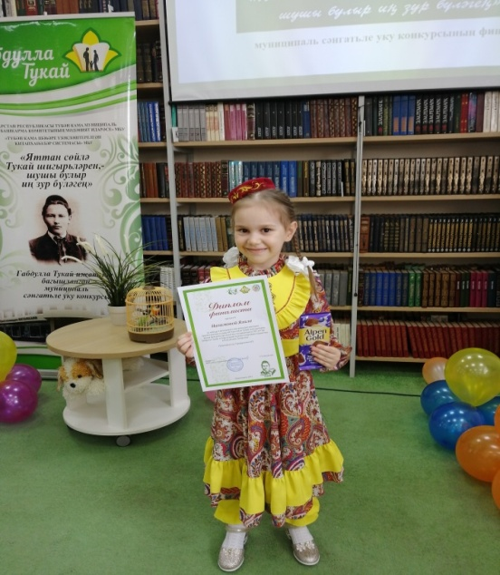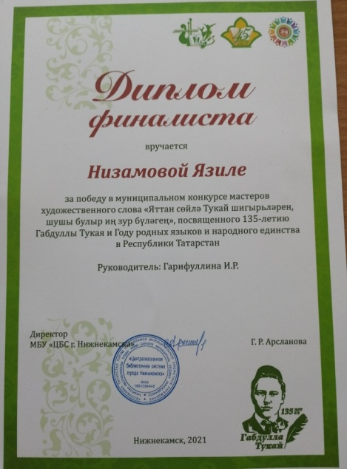

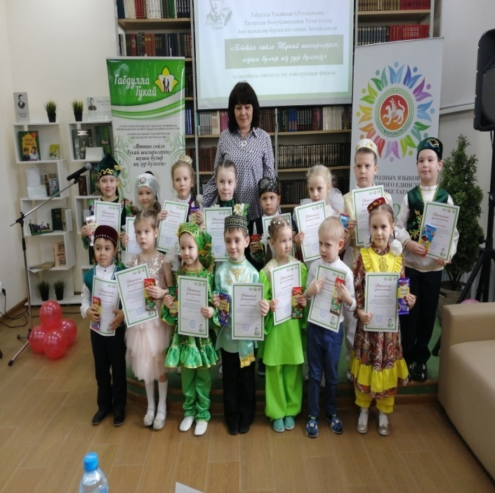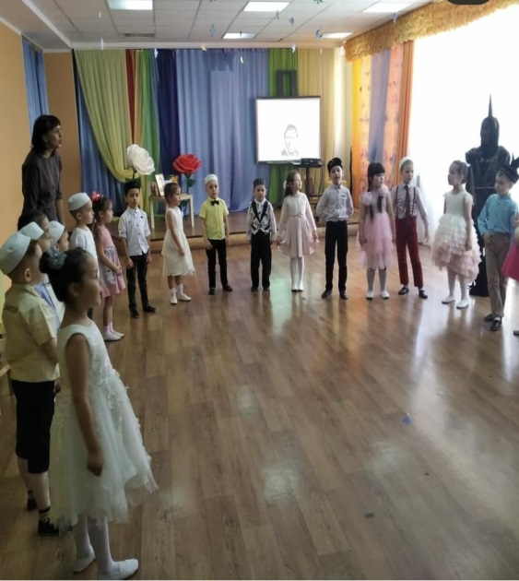

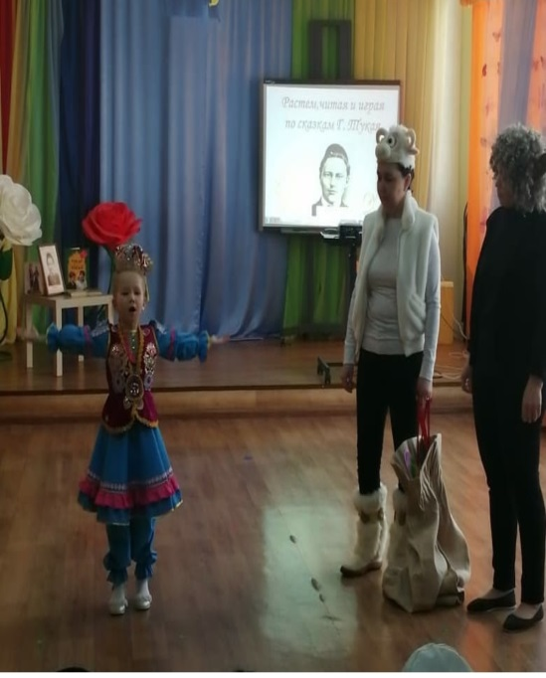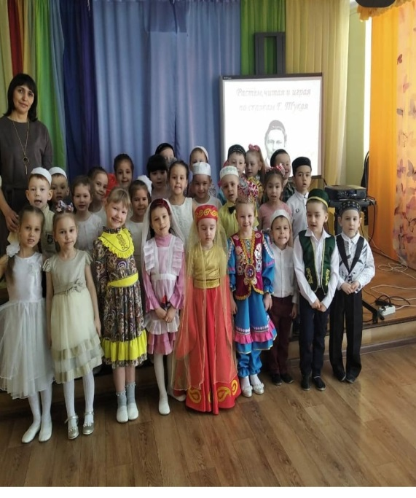

Список использованной литературы
- Г. С. Муханов «Да не оскудеет душа хранящего».
- В. Белокопытова и Н. Шевченко, Их именами названы улицы Казани. Казань, Таткнигоиздат, 1973 год.
- 1 Нафигов Р.И. Наш Тукай: Новые страницы из жизни Поэта. – Казань: Фикер, 1998. – 168 с.
- 2 Халитов Г. М. Тукай и его современники – Казань:1966. – 228 с.
- 4 Г. Тукай. Избранное в двух томах, т. 1. Казань, 1960, стр. 6. (На русском языке.)

САМОСТОЯТЕЛЬНАЯ РАБОТА КАК ОДНА ИЗ ЭФФЕКТИВНЫХ ФОРМ АКТИВНОЙ МЫСЛИТЕЛЬНОЙ ДЕЯТЕЛЬНОСТИ ДЕТЕЙ
Зимнурова Суфия Равиловна
Воспитатель
МБДОУ «Центр развития ребенка – детский сад № 95 «Мы»
г.Нижнекамск
Известно, что умения и навыки любого рода деятельности формируются в процессе самой деятельности. Умения самостоятельно применять имеющиеся и приобретать новые знания формируются в самостоятельной деятельности учащихся. Именно поэтому ее организации на уроках русского языка, где центральное место отводится выработке практических умений и навыков, придается особое значение.
Что понимается под самостоятельной работой школьников в процессе обучения? Наиболее очевидным признаком данного рода деятельности учащихся является выполнение ими заданий «без непосредственного участия учителя». Однако едва ли этот признак можно считать достаточным, чтобы организовать самостоятельную работу, содержание, формы и результаты которой отвечали бы задачам современной школы.
Существенная особенность самостоятельной работы-активная мыслительная деятельность учащихся, пробуждаемая определёнными мотивами и проявляющаяся в осознании цели и задач работы, в планировании предстоящих действий, выборе способов и средств их выполнения, контроле за правильностью принимаемых и получаемых решений.
Мотивация учебной деятельности школьников, в том числе и их самостоятельной работы,-важная предпосылка успешности обучения. Мотивы учебной деятельности разнообразны-от стремления получить хорошую оценку , вызвать уважение товарищей, одобрение старших до осмысления полезности приобретаемых знаний и умений, важности применения на практике, возникновения интереса к предмету, к познанию, к духовному обогащению, что является наиболее значимым, ценным стимулом учения. Полезно показывать учащимся , почему им даётся та или иная работа, какова цель её проведения, какие задачи нужно решить для получения искомого результата.
Предположим, что учащиеся получили задание: определить правильное написание слов: «веЗ/Сти», «вЕ/Иду». Первый вопрос , над которым мы предложили им подумать: почему важно не ошибиться в написании данных слов, к чему может привести орфографическая ошибка? (Слова с данными вариантами написания звучат одинаково , но имеют разное значение. Ср.: «вести ребёнка за руку», «везти груз на машине»; «на виду у всех», «веду беседу». Если мы не будем различать написание этих слов, возникнут затруднения в точной передаче мысли на письме, в правильном восприятии написанного.) Далее конкретизируются учебные задачи: какие правила нужно применить в первом и втором случае ( в первом случае надо применить правило правописании проверяемой согласной, во втором проверяемой безударной гласной в корне слова). Следующий шаг — выбор соответствующего способа решения задач ( в первом случае нужно изменить слово так, чтобы после согласного звука следовал гласный: «везу» (везти), «веду» (чередование: веду-вести); во втором — чтобы проверяемый гласный звук оказался под ударением: «вид», «вёл»).
В соответствии с различными уровнями учебной деятельности школьников самостоятельные работы могут подготовить к осмыслению и удержанию в памяти изучаемого материала; тренировать учащихся в воспроизведении знаний и способов деятельности; требовать применения знаний ЗУН в новой ситуации, ставить проблемные задачи. Творческое начало, поисковая деятельность характерных не для всех типов работ, указанных выше. Однако от этого они не теряют характера самостоятельной работы, если формируют умения осмысленно относиться к процессу познания, пользоваться приобретёнными знаниями и умениями в жизненной практике, самостоятельно пополнять свои знания и совершенствовать умения и навыки.
Обратимся для иллюстрации к самостоятельной работе учащихся, возможной при слушании ими сообщения учителя или отвечающего ученика. Умение слушать, воспринимать устную монологическую речь соответственно тому, что хотел и сумел выразить говорящий, относится к необходимым коммуникабельным умениям (умениям общения). Их значимость ( если работа над ними проводится в школе) оценивают и сами учащиеся, поскольку активное слушание облегчает процесс усвоения материала. Приемам активного восприятия устной монологической речи надо учить, включая для этого в учебной процесс задания для самостоятельной работы типа : составить план сообщения учителя, записать ключевые слова, слова с неясным для ученика значением; построить по ходу сообщения схемы, таблицы; записать вопросы замечания; подготовить устное рецензирование ответа товарищей и др.
Например:
В причастиях и прилагательных, образованных от глагола пишутся буквы
А или Я  если они образуются от глаголов на -ать, -ять | Е  в остальных случаях
Узнать-узнанный,  узнан.  Сеять- сеянный,  сеян. | Скосить-скошенный,  скошен.  Решить- решённый,  решён.
Важно соразмерно и целесообразно сочетать воспроизводящие и творческие самостоятельные работы.
Поэтому, с одной стороны, на уроках русского языка, быть может , чаще, чем на других уроках, используются творческие самостоятельные работы- для выявления мотивов и целей изучения данного материала, для осмысления его ведущих положений, для уяснения последовательности действий и т. д. С другой стороны, на уроках русского языка большое место закономерно занимают самостоятельные работы воспроизводящего характера, ибо главная цель изучения данного предмета в школе формирование ЗУН владения русским языком в практике устной и письменной речи, а для формирования умений и навыков нужны упражнения тренировочного воспроизводящего характера.
Предположим, что учащиеся получили задание: с данной морфемой (корнем) образовать однокоренные слова различных частей речи.
«Див-диво, удивительный, удивляться, удивительно , удивляясь, удивлённый.»
«Смех- смешной, смешить, смешно.»
«Холод-холодный, похолодало, холодно.» и т. д.
Виды воспроизводящих самостоятельных работ могут быть различными. Это- самостоятельное чтение учебника или других пособий, нахождение в учебнике или другом источнике ответов на вопросы учителя; наглядное оформление изучаемого в виде плана, примеров, таблиц, схем; наблюдения и опыты над материалом в соответствии с определённым заданием, планом, образцом; анализ языкового материала под нужным углом зрения; упражнения в подведении фактов языка под изучаемые понятия и правила; составление программы действий по применению правила; изложение материала в соответствии с различными вариантами заданий ( развёрнутое, сжатое, выборочное); рецензирование устного или письменного ответа товарища и т. д.
Создать посильно высокий уровень трудности обучения можно, увеличив вес самостоятельной работы школьников в учебном процессе и долю в ней заданий творческого (поискового, проблемного) характера. Способ деятельности учащихся может быть разным в зависимости не только от задания , но и от отбора языкового материала, с которым будет работать ученик.
Можно было бы использовать слова, значение которых различается в зависимости от выбора приставки и её правильного написания (типа «преуменьшить-приуменьшить», «предать-придать»), и организовать поиск ответов на такие вопросы:
1. Чем различается состав данных слов? Одинаково ли их значение?
Докажите правильность ответа на последний вопрос. (Доказательства могут быть получены с помощью самостоятельного толкования слов, при обращении к словарю, путём введения рассматриваемых слов в контексте словосочетания или предложения.)
2. Почему важно уметь различать, где имеется в виду приставка «пре-» , а где «при-», и поучиться правильно писать гласные в этих приставках?
Беседа по данным вопросам, включающая элементы самостоятельной работы учащихся, создала бы необходимый настрой на заинтересованное освоение нового материала, придала бы практический смысл дальнейшим занятиям.
На том же уроке, о котором речь шла выше, после рассмотрения основных значений указанной приставки «при-» учащимся была предложена самостоятельная работа: найти в словаре по три примера на каждое из основных значений указанной приставки. Сама по себе полезная, эта работа на данном этапе изучения темы оказалась преждевременной: учащиеся упорно пытались подвести под полученные на уроке сведения встретившиеся слова, в которых значение приставки «при-» или даже само право ее выделяться в качестве самостоятельной морфемы потерпело исторические изменения («приблизительно, привередливый, привидение и др.) Не получив помощи от учителя, который при проверке самостоятельной работы отвергал многие варианты решений, учащиеся должны были испытать глубокое разочарование; зачем же надо было так тщательно рассматривать значение приставки «при-» , если полученные знания не имеют достаточной объяснительной силы?
Педагогически грамотное определение места, характера, меры использования самостоятельной работы учащихся на уроке во многом обуславливает её эффективность.
Самостоятельная работа — не однозначное понятие, она может принимать разные формы, способы и приёмы.
Во время открытия новых знаний учитель обязан привлекать учащихся к самостоятельной работе. Приёмы самые разнообразные.
Учитель читает лекцию, что-то объясняет, в нужный момент задаёт вопрос классу: «А что получиться, если мы изменим данное предложение?
На доске или экране следующая запись:
Мальчик разговаривает и умывается.  Мальчик разговаривает и  умывается. | Мальчик, умываясь, разговаривает.  Мальчик разговаривает  (как?)  умываясь.

Анализ предложений показывает, что второе предложение отличается от первого по содержанию и структуре.
Если в первом предложении оба глагола равноправны, они являются однородными сказуемыми, то во втором предложении значение глагола «умывается» изменилось «умываясь».
Оно тоже указывает на действие, но на основное, а на добавочное.
Изменилась и роль этого слова в предложении. Оно стало второстепенным членом предложения- особая глагольная форма-деепричатие.
Второй приём. Что-то объясняя, учитель обращается к классу: «Откройте учебники на __ странице, прочитайте про себя данный абзац и объясните описанное явление», давайте выполним это упражнение и т. д. Учащиеся превращают знания в умения, дают собственные толкования, думают над упражнением.
Например: «Упр.___.»
1) Запишите, найдите глаголы. Что можно рассказать о глаголе по его окончанию?
«Целый день спят ночные цветы,
Но лишь солнце за рощу зайдёт,
Раскрываются тихо листы,
И я слышу, как сердце цветёт.»
(А.А.Фет.)
2) Выпишите глаголы, указывая их признаки, как это сделано в образце.
«Образец: Берёт-II спр., пост. вр., ед.ч., 3-е лицо.»
Третий приём. Учитель объясняет материал, а затем дает вопросы и включает диафильм на проекторе: дети целенаправленно смотрят на экран, пишут отвечают на вопросы, они включены в познавательную деятельность.
Например:
1. Алексей Пешков рано остался без отца и жил у деда.
2. На последние деньги Алёша покупал книги и ночью читал их тайком от хозяев.
Учитель: « В каком из предложений имеется существительное (или местоимение) в винительном падеже без предлога?»
Ученик: «Во втором.»
Учитель: «Какие глаголы являются переходными?»
Ученик: «Глаголы покупать (покупал книги) и читать ( читал их).»
Учитель: «Какой глагол непереходный?»
Ученик: «Остался.»
Учитель: «Какой это глагол?»
Ученик: «Возвратный.»
Учитель сообщает, что возвратные глаголы всегда непереходные .
Четвёртый приём. Прервав объяснение, учитель демонстрирует наглядное пособие, может, увеличенные фотоснимки, чертежи и т. д. и просит разъяснить, что изображено/последовательность действий/сущность изображений/и т.д..
Школьники не только закрепляют только что полученные знания, но и рассуждают, ищут оригинальный ответ, практически участвуют в познавательном процессе.
Приобретают какие-то новые знания, навыки.
Пятый приём. Перед объяснением учитель даёт какие-то задания: прочитать текст художественного произведения, параграфы учебника, какой-то первоисточник и подготовиться к ответам на определённые вопросы.
Самостоятельная работа учащихся может проходить, как составная часть урока. Учитель объясняет, рассказывает, показывает, а затем где-то десять-пятнадцать, а порой и двадцать минут уделяет самостоятельной работе. Это может быть подготовка плана, реферата, письменного ответа на вопрос, выполнение упражнений, работа с книгой, первоисточником и т. д.. Такой вид самостоятельной работы-самый эффективный и распространённый. Иногда эта работа выполняется на остове образца.
Например, учитель по русскому языку даёт образец и требует, чтобы ученики придумали другие подобные примеры. Подобные действия помогают понять правила, научиться его применять в сходных ситуациях, выучить какие-то трудовые операции и выработать определённый навык. Развивается память, способность воспроизводить, даже мыслить, но по определённым стандартам.
Более фундаментальным видом самостоятельных занятий является специальные уроки, или этапы уроков, посвящённые самостоятельному труду учеников.
Это могут быть уроки повторения, проверки знаний, умений и навыков: контрольные работы, сочинения, решения и составления задач, работа над ошибками и т. д. Такие уроки, полностью посвященные самостоятельной работе.
Важными видами самостоятельной работы являются семинары и консультации.
Семинары- это такой вид занятий, когда учащиеся по предварительно данным заданиям на уроке обсуждают какие-то вопросы, в своих выступлениях разбирают материал, дают новую информацию, оценивают и анализируют факты и события, делают выводы, высказывают свою точку зрения, порой дискуссируют, спорят, отстаивают свои позиции, опровергают другие мнения.
Наиболее важным положением при проведении всех видов семинаров является наличие товарищеского элемента дискуссий , новизны подходов и толкований изучаемого материала, активным участием всех учащихся, их серьёзная предварительная подготовка.
Консультации- это специальные занятия, проводимые учителем на уроке или после уроков с целью разъяснения учеником тех или иных трудных разделов темы.
Консультации проводятся в текущем порядке. Например: при объяснении домашнего задания или какого-то раздела; проводятся они и специально перед семинаром, обобщающем опросе, контрольными работами или экзаменами.
Особую трудность представляет самостоятельная работа учащихся после уроков: дома, в библиотеке, во время экскурсий. Учитель, как правило, не может регулировать сам процесс, но он обязан давать задание и учить рациональным методам самостоятельной работы вне урока. Как готовить уроки? Как читать и конспектировать книгу? Как выполнять упражнение? Важно научить учеников приёмам выполнения домашних заданий, устного и письменного характера.
Для развития самостоятельности используются и игровые моменты. Чередование разнообразных форм самостоятельной работы поможет снять утомляемость, которая возникает при однообразных действиях, и создать более широкое поле деятельности учащихся на уроке, тем самым повысить их интерес к занятиям и эффективность обучения.
I. “Кто быстрее допишет слово?» Класс делится на три-четыре команды. Для каждой команды на доске пишется столбик со слогами.
Задание. Допишите к написанному слогу ещё один слог, чтобы получилось слово.
ка... | ру... | мар...
би... | ки... | лож...
ва... | вок... | поч...
бук.. | го... | мы...
Ученики из каждой команды выходят по очереди к доске или экрану и дописывают одно слово.
Получаются столбики слов.
II. “На чём приехала снегурочка?» В этом варианте игры дети должны употреблять только названия средств передвижения по снегу (санки, сени, карета, вездеход и пр.) и животных, которые используются для езды (олени, лошади, собаки и др.).
III. Загадки.
«Не куст, а с листочками,
Не рубашка, а сшита,
Не человек, а рассказывает.» (Книга.)
«Из горячего колодца
Через нос водица льётся.» (Чайник.)
«Заворчал живой замок,
Лёг у двери поперёк.» (Собака.)
Кроме использования (в случае индивидуальных заданий) самой книги, можно прибегать к использованию цифровых образовательных ресурсов, наглядных пособий, различных видов диктовок (учителем, учеником, в записи) и т. д.. Опорные карточки вместе с соответствующим заданием предполагаются ученику, который нуждается в помощи. В случае необходимости в качестве образца может быть использована и проверочная карточка. Правильный ответ может быть показан после выполнения заданий учащимися, чтобы они имели возможность проконтролировать себя. Возможна и такая форма работы: один ученик рассказывает, как выполнено задание; учитель или другой ученик читает ответ, помещенный на проверочной карточке; остальные учащиеся (или сам отвечающий) сопоставляют данные решения и комментируют результаты сопоставления ( или рецензируют ответ ученика: правильно-неправильно, полно-неполно, доказано- не доказано, последовательно- непоследовательно и т. д..
а) «Рассмотрите таблицу: при каком глаголе зависимым словом может выступить одушевлённое существительное, а при каком — неодушевлённое? Приведите примеры.»
одеть (кого? во что?)
надеть (что? на кого? на что?)
ПК. Одеть кого? - зависимым словом может стать одушевлённое существительное в винительном падеже. Например: одеть ребёнка/бабушку/больного.
Надеть что? - зависимым словом может стать неодушевлённое существительное в винительном падеже, например: надеть шапку/шубу/перчатки/сапоги.
б) «Прочитайте. Укажите слова, обозначающие действия предмета.»
«Октябрь уж наступил — уж роща отряхает
Последние листы с нагих своих ветвей;
Дохнул осенний хлад — дорога промерзает.
Журча еще бежит за мельницу ручей...»
(А.С. Пушкин.)
«Выпишите глаголы. Рядом с каждым из них укажите вопрос, на который отвечает глагол, время и спряжение.»
Это упражнение имеет два задания: устное и письменное. При необходимости их можно объединить в одно задание для устного выполнения.
в) «Прочитайте. Выпишите существительные, определите их компоненты, род, число, падеж.
Образец: С берёзы (безёза)-1-е скл., ж.р., ед.ч., Р.п..»
«Осыпался с березы лист
И, как ковер, устлал дорогу...
Идешь, как будто по водам,-
Нога шумит... а ухо внемлет...”
(А.Г. Майков.)
Так как учащиеся часто затрудняются в определении падежа существительных, то при необходимости им можно дать опорную карточку.
Ситуации, усиливающие мотивацию учебной деятельности, интерес учащихся к самостоятельной работе, могут создаваться на основе контактов школы с семьёй, с хозяйством, с местными учреждениями культуры и т.д..
Оценить умение хорошо читать вслух школьник сможет более полно, когда будет читать действительно для кого-нибудь (ведь для себя вслух читают только с учебными целями), например: чтение газеты для мамы на кухне; чтение художественного произведения на концерте самодеятельности; чтение сказок детям младшего возраста и т.д.. Силу «волшебных» слов, правила речевого этикета можно испытать в семейном кругу, проявляя вежливость, уважительность в общении со старшими, в беседах с ровесниками, в играх с маленькими детьми. Заметка, репортаж, очерк, помещённые в школьный альманах, на выставку в библиотеке или в местную газету, будут наверняка отреагированы учеником с большей тщательностью, чем написанные просто как классная или домашняя работа. Как важно уметь спросить, обсуждать, дискуссировать, не обижая, не оскорбляя участников общения и вместе с тем проявляя настойчивость, убеждённость, умея доказывать, подвести к нужному выводу, -это ярче всего раскроется для учащихся в естественной ситуации спора, дискуссии, даже молчаливое участие в которой окажется полезным.
Однако трудность задания- категория субъективная: то, что трудно для одного ученика, может оказаться лёгким для другого. Поэтому выбор задания для организации самостоятельной работы учащихся учитель осуществит с учётом индивидуальных особенностей каждого ученика. При этом учитывается , на каком этапе изучения темы и в каких целях организуется самостоятельная работа: для создания ситуации поиска (проблемной ситуации), или для закрепления изученного по учебнику, или для повышения интереса к теме занятий, или для проверки усвоения материала учащимися, или для развития языкового чутья и т.д..
Учитель каждый раз сам определит, все ли задания к упражнению целесообразно выполнять или выбрать необходимое для данного случая, какому ученику, что предложить для самостоятельной работы, есть ли надобность у данного ученика в опорной и проверочной карточке.
Самостоятельная работа может проводиться коллективно, индивидуально, по группам (парам), распределением «ролей» (не только социально-профессионального характера, но и по учебным обязанностям, например объясняющий и ведомый, исполняющий и контролирующий, ответственный за определённую операцию, отдельный шаг в здании и т. д.).
Например.
Коллективно составляется план по тексту. Текст эмоционален и выразителен, поэтому предварительно его не только нужно озаглавить, но и провести его лексический анализ. Обращается внимание на то, как озеро Байкал и окружающая его природа зримо предстают перед глазами, благодаря тому, что найдены удачные слова и выражения.
«Озеро Байкал-это огромное зеркало, а вокруг-хребты, сверкающие снежными вершинами. Особенно они великолепны на рассвете. Долины и озеро ещё спят, укрытые сизой дымкой, а вершины сверкают, горят в багровом отблеске зари. Но вот взошло солнце, и в зеркале озера отразилось всё побережье. Оно прекраснее натуры.»
Текст разбивается на части, озаглавливается каждая часть, например:
«Озеро Байкал- национальная гордость.»
«1.Величественная природа.
2. Впечатляющие рассветы.
3. Озеро- море в раннее утро.»
Самостоятельность приучает ученика к труду. Самостоятельная работа вынуждает, а потом и вырабатывает привычку у ученика искать ответ на вопросы, читать специальную и художественную литературу, вычленять главное, существенное, давать объяснение и толкование явлениям жизни и природы, думать и искать, выдвигать гипотезы и догадки, искать доказательства и опровергать контраргументы, т. е. в конечном счёте в поте лица своего добывать знания.
Это и есть труд, подлинное приучение к труду!
Список литературы.
I. Самостоятельная работа учащихся по русскому языку. Москва 1989 г.
II. Г.Н. Никольская. Уроки русского языка. Москва 1982 г.
III. Федеральный государственный образовательный стандарт начального и среднего общего образования.2011 г. Просвящение.
IV. Г.А. Богданова. Опросы на уроках русского языка. Москва 1989 г.
V. С.А. Шмаков. Игры-шутки, игры-минутки. Москва 1993 г.
VI. Интернет ресурсы.

Муниципальное автономное образовательное учреждение комбинированного вида МАДОУ «Детский сад №194» Приволжского района г.Казани
Опыт работы НА ТЕМУ:
«Экологическое воспитание ДОШКОЛЬНИКОВ»
Мефтахутдинова Наталья Александровна
Воспитатель МАДОУ «Детский сад №194»

Казань, 2022 г.

Оглавление.
Введение 3
Глава 1. Теоретические основы экологической культуры дошкольников 3
- Какие экологические знания необходимо дать ребенку дошкольного
возраста 3
- Значение совместной деятельности взрослого и ребенка в процессе
экологического воспитания 7
- Виды совместной деятельности экологической культуры дошкольников.... 8
Глава 2. Экспериментальное изучение особенностей экологического развития
детей 13
- Организация экологического образовательного пространства 13
- Формы и методы работы экологического воспитания 14
- Диагностика результатов экологического образования дошкольников 17
- Основные направления работы с семьей по экологическому воспитанию. 19
Заключение 21
Список литературы: 23
Приложения 24

Введение.
Основным содержанием экологического образования в дошкольном
детстве является формирование у ребенка осознанно - правильного отношения
к природным явлениям и объектам, которые окружают его. Целью
экологического образования в дошкольном детстве является формирование
основ экологической культуры. Одна из основных идей V Российской
конференции «Проблемы и перспективы экологического воспитания в
дошкольных учреждениях и в начальной школе» (2003 г.) заключается в том,
чтобы именно детский сад как начальное звено структуры образования должен
стать эталоном экологической культуры.
Экологическая культура - это качество личности, компонентами которого
являются: интерес к природе и проблемам ее охраны; знания о природе и
способах ее защиты и устойчивого развития; нравственные и эстетические
чувства по отношению к природе; экологически грамотная деятельность в
природной среде; мотивы, определяющие деятельность и поведение личности в
природном окружении.
Ребенок, как никто другой, является спонтанным наблюдателем
окружающей природы родного края, которая является неисчерпаемым
источником знаний, источником возникновения интереса и любви к ней.
Глава 1. Теоретические основы экологической культуры дошкольников.
- Какие экологические знания необходимо дать ребенку дошкольного
возраста.
Мы уже знаем, что экология - наука комплексная. Какие же
элементарные экологические знания в доступной, увлекательной форме можно
дать ребенку дошкольного возраста? Какие навыки, умения он может усвоить?
При отборе содержания экологического воспитания (обучения,
образования, развития ребенка) необходимо учитывать следующие положения:
- цель экологического образования - формирование человека нового
типа с новым экологическим мышлением, способного осознавать последствия
своих действий по отношению к окружающей среде и умеющего жить в
относительной гармонии с природой;
- дошкольники - начальное звено системы непрерывного
образования, значит, содержание их образования должно быть увязано с
содержанием экологического образования следующих ступеней - школьников.
Элементарные экологические знания, полученные детьми в младшем возрасте,
помогут им в дальнейшем осваивать предметы экологической направленности;
- знания - не самоцель, они лишь помогают сформировать у детей
определенное отношение к природе, экологически грамотное и безопасное
поведение, активную жизненную позицию;
- у детей дошкольного возраста очень развит познавательный
интерес, в частности к природе. Именно в этом возрасте они воспринимают мир
в целом, что способствует формированию экологического мировоззрения.
Очень важно поддерживать этот познавательный процесс;
- содержание должно отличаться научностью. Несмотря на возраст,
дети должны получать в доступной форме научные представления об
окружающем мире, в частности, о природе. Формирование научного
мировоззрения особенно важно в наше время, когда в обществе широко
распространено мифологизированное сознание, не научный подход к
объяснению природных явлений;
- содержание должно способствовать формированию у детей
целостного восприятия окружающего мира, с одной стороны, и взаимосвязей
частей этого целого - с другой;
- экологическое образование - часть общего образования, оно имеет
межпредметный характер, способствует развитию мышления, речи, эрудиции,
эмоциональной сферы, нравственному воспитанию, - то есть становлению
личности в целом;
- нормы экологически грамотного безопасного поведения дети
должны научить понимать и формировать самостоятельно на основе комплекса
элементарных экологических знаний и осознания причинно - следственных
связей в природе;
- ребенок должен осознать себя как часть природы, экологическое
воспитание способствует формированию у детей не только определенного
отношения к природе (в частности, отказ от чисто потребительского подхода),
но и навыков рационального природоиспользования.
В наши дни в дошкольных учреждениях дети получают большой объем
знаний по математике, русскому и иностранному языку. В то же время бытует
мнение, что в экологическом образовании знания такого большого значения не
имеют, а основной акцент делается на воспитании бережного отношения к
природе, выработке трудовых навыков в природных условиях. Конечно,
эмоциональное отношение детей к объектам природы, знакомство с рядом
животных, растений, уход за ними играют большую роль в формировании
экологически грамотных представлений об окружающей среде. Однако этого
недостаточно: детям нужен минимум экологических знаний, которые помогут
им понять необходимость вести себя экологически грамотно. Сочетание
эмоционального отношения к природе и знаний о ней даст гораздо больший
эффект. Необходимо разумно, с учетом психолого - физиологических
особенностей, сочетать духовное и интеллектуальное развитие ребенка.
Следует отметить, что многие педагоги в процессе обучения обращают
внимание детей, прежде всего на живые объекты, особенно животных, крайне
мало внимания уделяется объектам неживой природы. Вместе с тем известно,
что у детей велик интерес и к объектам неживой природы, и при правильной
организации работы (проведение опытов, наблюдений) ребенок легко усваивает
знания о неживой природе и ее связи с живой природой.

Дошкольники должны понимать причины сохранения всех без
исключения видов животных и растений. Их учат не рвать красивые цветы, но
не учат, что эти цветы могут исчезнуть и из - за нарушения места обитания,
например, в результате вытаптывания. Важно, чтобы дети понимали,
необходимость сохранения на Земле всех живых организмов, независимо от
нашего отношения к ним. Воспитатель не должны употреблять в разговорах с
детьми слова «вредные, полезные».
Экологические знания становятся основой экологического воспитания. У
ребенка формируется определенная система ценностей, представление о
человеке как о части природы, о зависимости своей жизни, своего здоровья от
ее состояния. Важно также воспитывать понимание необходимости разумного
потребления. Экологическое воспитание тесно связано и с развитием эмоций
ребенка, умения сочувствовать, удивляться, сопереживать, заботиться о живых
организмах, воспринимать их как собратьев по природе, уметь видеть красоту
окружающего мира (и всего ландшафта, и отдельного цветка, капли росы,
маленького паучка).
У ребенка следует формировать активную позицию, желание изменить
что - либо вокруг себя в лучшую сторону (хотя бы не бросать мусор на улице).
Воспитатель должен дать детям почувствовать, что даже от их посильных, на
первый взгляд незначительных, действий зависит, каким будет окружающий
мир. Ребенок должен понимать и свою ответственность за состояние
окружающей среды.
Нужно не забывать и о конструктивном подходе в обучении. Иногда
педагоги обрушивают на детей большой объем негативной информации,
вдохновенно рассказывая им, «как все плохо». Считается, что таким образом
можно привлечь внимание детей к экологическим проблемам. На самом деле
такой подход приведет к противоположным результатам, а у детей может
возникнуть чувство страха, бессилие, неверие в то, что они могут что - то
изменить. Его нельзя применять даже при беседах с родителями. В противном
случае возникает вопрос: зачем убирать мусор во дворе, если нам угрожают
глобальные катастрофы? Поэтому, рассказывая о каких - либо проблемах,
мы обязательно должны подчеркнуть, что может сделать для их решения
каждый из нас.
Важно также вовлекать детей в практическую деятельность: во дворе
детского сада и всего помещения, дома, во время экскурсий.
Таким образом, именно в младшем возрасте дети проявляют большой
интерес к объектам природы и легко усваивают разнообразную информацию,
если она их привлекает. Главные аспекты работы педагога с детьми -
разнообразие видов деятельности, интегрированный подход в обучении,
способствующий формированию не только экологически грамотного, но и
всесторонне развитого человека.
- Значение совместной деятельности взрослого и ребенка в процессе
экологического воспитания.
Воспитатель детского сада - главная фигура педагогического процесса, в
том числе и экологического воспитания. Являясь носителем экологической
культуры, владея методикой экологического воспитания, он организует
деятельность детей так, чтобы она была содержательной, эмоционально
насыщенной, способствовала формированию практических навыков и
необходимых представлений о природе и постепенно, переходила в
самостоятельное поведение детей. Ведущей в этом процессе должна стать
совместная деятельность взрослого и ребенка.
Идея эта не нова, она, так или иначе, представлена в трудах многих
педагогов, отечественных и зарубежных. Она отчетливо просматривается в
педагогических воззрениях К.Д. Ушинского, Л.Н. Толстого, П.Ф. Каптерева,
советских педагогов В.А. Сухомлинского, А.С. Макаренко, Ш.А. Амонашвили
и др.
Сотрудничество, благодаря которому развиваются взаимопонимание,
сочувствие и согласие, так необходимые при формировании экологической
культуры, эффективней всего может проявляться в повторяющейся
совместной деятельности воспитателя и детей, объединенных достижением
общей цели. Характерными особенностями совместной деятельности являются:
- контакт между ее участниками, обеспечивающий обмен действиями
и информацией;
- понимание всеми участниками смысла деятельности, ее конечного
результата;
- наличие руководителя, который организует совместную
деятельность, распределяет обязанности в соответствии с возможностями ее
участников;
- возникновение и проявление в процессе деятельности
межличностных отношений, характер и окраска которых влияют на достижение
конечного результата.
- Виды совместной деятельности экологической культуры дошкольников.
Виды совместной деятельности могут оказать решающее воздействие на
становление начал экологической культуры в дошкольном детстве. Основное
место в системе экологического воспитания следует отвести деятельности, с
помощью которой все живое, находящееся в поле зрения ребенка, нормально
развивается (растет, дает потомство, цветет и т.д.).
Эта деятельность не что иное, как создание и поддержание условий для
растений и животных, находящихся в различных «экологических
пространствах» дошкольного учреждения.
Создание стационарной эколого - развивающей среды в детском саду -
это непрерывный педагогический процесс, который включает организацию
групповых уголков природы, комнаты или кабинета природы, теплицы и пр.,
ежедневное поддержание условий, необходимых для полноценной жизни всех
живых существ. Такая постоянная деятельность приучает думать и
систематически и реально заботиться о «братьях меньших», находящихся в
одном жизненном пространстве с детьми. Методом эта деятельность
становиться лишь в том случае, если она включена в педагогический процесс и
выполняется совместно со взрослыми и детьми. Педагоги, которые все делают
сами и не дают возможности дошкольникам наблюдать и участвовать в
создании нормальных условий для обитателей живых уголков, развивают в
детях равнодушие, черствость и невнимание вообще к жизни как уникальной
ценности.
Совместно организационно - хозяйственная, трудовая деятельность в
зеленой зоне детского сада, выращивание растений, забота о взрослых и
животных и их потомстве могут принимать различные формы и приходить с
разной степенью включенности и участия, как взрослых, так и детей.
Дошкольники могут стать участниками этой деятельности тремя способами:
- слушая рассказ воспитателя о разных делах и событиях в ДОУ;
- наблюдая за деятельностью взрослых;
- практически участвуя в ней.
Какие бы формы не принимала совместная деятельность взрослых и
дошкольников, наибольшее значение в ней имеет отношение воспитателя к
объекту деятельности, которое проявляется в его заинтересованном рассказе,
эмоциональных реакциях, оценках, объяснениях и правильных - с
экологической точки зрения - действиях. Взрослый своим поведением создает
образец взаимодействия с природой, неравнодушного отношения к ней,
демонстрирует необходимость и значимость всего того, что совершается на
глазах у детей. Совместная деятельность может осуществляться в любом
«экологическом пространстве» в помещении и на участке детского сада. Самая
распространенная ее форма - создание и поддержание необходимых условий
для обитателей группового уголка природы.
Как же организовать деятельность, чтобы реализовать ее ведущий мотив
- воспитание у дошкольников начал экологической культуры - и достичь
конкретных целей? Этих целей немало.

- Демонстрация воспитателем образца взаимодействия
человека с природой, в котором реализуется экологический подход ко всему
живому, гуманное отношение.
- Демонстрация способов общения с объектами природы,
обеспечивающих заинтересованное, эмоционально окрашенное, практическое
взаимодействие с ним.
- Ненавязчивое обучение детей приемам и операциям по уходу за
растениями и животными, построенное на основе понимания потребностей
живого организма.
- Косвенное обучение диалогу, вопросно - ответной речи, умению
слушать и слышать другого человека, реагировать на его слова.
- Развитие наблюдательности, формирование понимания причинно -
следственных связей в природе. .
В младшем дошкольном возрасте дети в совместной деятельности
являются больше наблюдателями, чем практическими исполнителями, и тем не
менее именно в этом возрасте образец взаимодействия с природой имеет
решающее значение: дети слышат и впитывают ласковый разговор взрослого с
животными и растениями, спокойные и ясные пояснения о том, что и как надо
делать, видят действия воспитателя и охотно принимают в них участие.
В средней группе воспитатель действуют вместе, хотя приоритет
принадлежит взрослому, что выражается в формуле: «Я делаю - вы мне
помогаете, вы мои помощники. Мы вместе заботимся о наших питомцах!»
В старшем дошкольном возрасте самостоятельность детей интенсивно
нарастает, становится возможным их дежурство в уголке природы. Взрослые и
дети меняются ролями: дети делают все необходимое сами, а воспитатель им
помогает (при этом неважно, что помощь на первых порах может быть очень
большой). Формула этого возраста: «Вы делаете сами, а я вам помогаю. Я ваш
помощник, помогу сделать все, что пока у вас не получается: напомню,
подскажу». Воспитатель обязательно отмечает все достижения детей, хвалит их
за самостоятельность, уверенность и инициативу.
Остановимся поподробнее на методике проведения дежурств в
уголке природы с детьми старшей группы.
1 - й этап - осмотр обитателей уголка природы и выявление:
а) их самочувствия и состояния;
б) недостающих компонентов жизненно важных условий (корм, вода,
чистая подстилка и тд.).
- й этап - практическое выполнение всех операций по созданию
нужных условий. Воспитатель говорит: «Саша и Маша, распределите между
собой, кто и что будет делать для птиц, и начинайте уборку. Если вы знаете, как
договориться и распределить дела, я помогу вам. Если вы забыли, как это надо
делать, я подскажу».
- й этап - заключительное кратковременное наблюдение за животными
- их поведение в улучшенных детьми условиях жизни (внешняя среда).
Предварительный осмотр аквариума с рыбками, птиц в клетке, растений - это
очень важный момент методики.
Во - первых, он позволяет воспитывать в детях истинно гуманное
отношение ко всему живому: во время осмотра можно выявить, как выглядят и
как себя чувствуют питомцы уголка природы, не произошло ли с ними какого
УП, не заболели ли они.
Во - вторых, именно осмотр условий, в каких находятся живые объекты в
данный момент, позволяет определить набор трудовых операций, которые
необходимо выполнить во время дежурства.
Предварительный просмотр заключает в себе экологическую сущность
труда в природе, он делает его осмысленным и осознанным как для взрослого,
так и для ребенка, «экологическая формула» взаимосвязи живого объекта со
средой обитания заключается в следующем: «Какие условия сейчас имеются -
чего не хватает - что надо изменить и добавить».
Второй момент методики традиционен - это реальные операции по
улучшению условий для животных и растений. Они должны заключать в себе
жизненную и педагогическую целесообразность: их выполнение проходит с
максимальным вниманием к живому существу, ради которого они
делаются, и максимальным удобством для ребенка, их исполняющего. Именно
поэтому необходимо подходящее оборудование: столик для приготовления
кормов, щетки и совки небольшого размера, чтобы ребенку было удобно и
нетяжело, небьющиеся миски, банки и т.д. Воспитатель учит детей выполнять
все действия спокойно, не торопясь, осторожно, чтобы не напугать птицу, не
сломать стебли и листья растений.
Третий момент методики (заключительный осмотр) позволяет наглядно
увидеть целесообразность трудовых усилий. Дети наблюдают, как птица клюет
зерно, купается в чистой воде, как рыбы поедают корм и т.д., - всем стало
лучше от того, что потрудились дежурные. Это необходимое эмоциональное
завершение совместной деятельности воспитателя и детей - дежурных. Оно
вселяет в них уверенность, рождает понимание важности реальной
практической заботы о питомцах уголка природы, вызывает желание и далее
принимать в этом участие.
Труд детей, какого бы объема он ни был, становится осмысленным,
экологически целесообразным:
- если прослеживается зависимость жизни и состояния растений и
животных от условий, в которых они находятся;
- если укрепляется понимание того, что эти условия создаются
трудом людей.
Таким образом, забота взрослых и дошкольников о растениях и
животных, создание и поддержание необходимых условий для всех живых
существ, находящихся в жизненном пространстве детей, являются главным
методом экологического воспитания - методом, который обеспечивает
развитие начал экологического сознания, формирование первых практических
умений должного взаимодействия с природой ближайшего окружения.

Глава 2. Экспериментальное изучение особенностей экологического развития детей.
- Организация экологического образовательного пространства.
Мной были изучены и проанализированы разделы по экологии в
программах воспитания и обучения детей в детском саду: «Кроха», «Детство»,
«Радуга», «Развитие», «Истоки»; программы экологической направленности:
%
«Мы», «Наш дом - природа», «Юный эколог», «Паутинка», программа
Н.Г. Калягиной г. Казань.
Элементы этих программ внедряю в свою работу. Экологические знания
включаются во все занятия и другие виды детской деятельности. Воспитывая в
детях любовь ко всему живому, прежде всего стараюсь пробудить интерес к
обитателям уголка природы: растениям, животным и птицам. Это дает
возможность проводить систематические и длительные наблюдения,
эксперименты и позволяет удовлетворять любознательность детей. Они с
интересом присматриваются к окружающей действительности, стремятся
проникнуть в ее тайны, поэтому стараюсь не упустить очень важный вид
деятельности детей экспериментирование. Это разнообразные опыты с водой,
снегом, сыпучими и несыпучими веществами, растворимыми и
нерастворимыми и многое другое. Имеется зона релаксации - мягкий диванчик,
окруженный зелеными растениями, здесь дети отдыхают психологически.
Выращивая отдельные экземпляры растений в огороде, на окне дети
познают их характер и потребности на разных стадиях роста и развития. На
занятиях дети получают знания о ценности воды в природе, о взаимодействии
живых организмов, о животных и растениях других материков, о человеке, как
части природы. Учатся моделировать, выделяя самые главные существенные
признаки. Влияние природы на детей огромно, а впечатления детства остаются
на всю жизнь, поэтому ежедневно на прогулках обращаю внимание детей на
красоту родной природы.
- Формы и методы работы экологического воспитания.
Экологическое образование дошкольников - это, прежде всего,
самоценное звено системы непрерывного экологического образования. Оно
способствует не только формированию основ экологического мировоззрения,
но и развитию ребенка в целом, готовности его к школе. Дошкольный возраст с
точки зрения экологического образования должен рассматриваться как особая
ступень развития человека и формирование его мировоззрения.
Формирование у детей ответственного отношения к природе - сложный и
длительный процесс. Когда ребенок познает мир, важно, чтобы в сферу его
деятельности входили и объекты природы. Ребенок должен иметь возможность
вдохнуть запах цветка, потрогать лист, кору, побегать босиком по траве, обнять
дерево, самостоятельно открыть хотя бы одну тайну природы. Наша цель
научить детей экологически целесообразному образу жизни. Работа в этом
направлении должна начинаться уже с младшего дошкольного возраста, когда в
детях закладывается фундамент познавательной активности, пробуждается
интерес к окружающему.
Важно сформировать у детей потребность в самостоятельном изучении
природы. Осуществить эту задачу можно, создав развивающую среду
экологического направления, где воспитанники самостоятельно познают
окружающий мир, выделяют связи и зависимости, существующие в природе,
наблюдая за объектами и явлениями живой и неживой природы, и активно
взаимодействуя со взрослыми.
Для получения результатов в группе стараюсь создать определенные
условия, используя систему, которая состоит из взаимосвязанных компонентов
в схеме.
Компоненты системы экологического воспитания в детском саду.
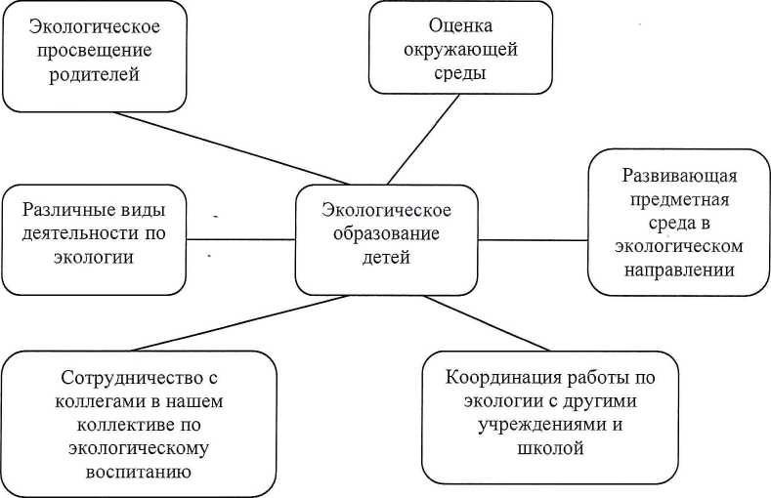

Применяю разнообразные формы и методы работы: это циклынаблюдений за растениями и животными в уголке природы и на участке,
целевые прогулки, экскурсии, игровые обучающие ситуации с использованием
игрушек, кукол и литературных персонажей:
- экологические занятия;
- игры экологического содержания;
- словесные обсуждения и проигрывание ситуаций;
- трудовой отряд маленьких экологов;
- муравьишкина библиотека;
- лаборатория юного эколога;
- экологические экскурсии;
- спортивно - экологические праздники;
- инсценировки, театрализованные представления.
Работая по проблеме «Формирование экологической культуры
дошкольников» вижу, как с самого раннего возраста внимание детей
привлекают разнообразные природные явления. Пытливые вопросы детей о
природе и природных явлениях заставляют постоянно разъяснять непонятное,
рассказывать о причинах вызвавших то или иное явление. У ребят появляется
самооценка. Вместе со стремлением действовать самостоятельно возникает
желание соответствовать требованиям взрослых - быть хорошим. Под
влиянием взрослого у них появляется желание сделать что - то хорошее для
других, для растений и животных, но наряду с этим у малышей отмечается
непроизвольный характер всех технических процессов. Исходя из этих
особенностей, стараюсь создать благоприятные педагогические условия и
хорошее оснащение для экологического воспитания детей. Прежде всего
наличие уголка природы с комнатными растениями, календарем погоды,
живого уголка, различный природный материал для изготовления поделок и др.
Разнообразие предметной и природной среды помогает использовать в
работе самые разнообразные методы, рекомендуемые Н.А. Рыжовой:
длительные наблюдения за посадками в группе и на участке, ознакомление с
экосистемами парка, включение игровых обучающих ситуаций в занятия,
экскурсии, работу с календарями. В игровых обучающих ситуациях использую
кукольные персонажи: Буратино, Айболита, Лесовичка. Например, чтобы
провести с детьми занятия по обследованию комнатных растений применяю
игровую ситуацию как «Профилактический осмотр комнатных растений
доктором Айболитом». Айболит «выписывает рецепты» по уходу за
растениями и малыши выполняют все рекомендации доктора. Ознакомление
ребят с животными осуществляю с помощью наблюдений за кошкой, собакой,
рассматривание картинок.
Придуманная организация тематических бесед и наблюдений развивают у
детей мышление и способность видеть и чувствовать, замечать большие и
маленькие изменения окружающего мира. Размышляя о природе под
наблюдением взрослого, дошкольник обогащает свои знания, чувства, у него
формируется правильное отношение к живому, желание созидать а не
разрушать.
Планирование занятий подчинено сезонному принципу: каждый сезон
длится достаточно долго, дети его проживают и накапливают опыт
повседневной деятельности (видят явления природы, изменения, одеваются для
прогулки, играют соответствующим сезону образом). Каждая тема
преподносится детям маленькими порциями на многих занятиях в разных видах
деятельности, что способствует более прочному усвоению материала.
Например, чтобы провести занятия «Цветы», была проделана
предварительная работа. Научить детей любоваться растущими цветами и
воспринимать их красоту, беречь прекрасные творения природы, уважать труд
людей, посадивших цветы для общей радости. Так как в младшем возрасте дети
плохо осваивают названия цветов, то водили хоровод вокруг клумбы, повторяя
слова, стихотворения и утверждая, что дети нашей группы цветы не рвут.
В средней группе продолжаем разговор о красоте природы, но уже
усложняя задачи, цели занятий.
На осенней прогулке стараюсь показать детям, что природа прекрасна во
все времена года, что в природе ничего не происходит случайно: опавшие
листья нужны растениям зимой и осенью на земле, что сбрасывая листья,
деревья готовятся к зимним холодам, земля под опавшими листьями глубоко не
промерзает, сохранит воздух, что очень важно для различных обитателей
почвы.
Различные наблюдения, занятия, увлекательные прогулки в природу не
обходятся без чтения книг, разучивания стихов о природе известных наших
поэтов А.С. Пушкина, Н.А.Некрасова, Н.А. Бунина и других. Для этого в
группе создана мини - библиотека, где собраны разнообразные красочные
f
книги, иллюстрации, энциклопедии для детей, журналы.
- Диагностика результатов экологического образования дошкольников.
Программа Н.А. Рыжовой включает в себя комплекс блоков,
последовательность которых отражает логику содержания предполагаемых
знаний. Это позволяет постепенно переходить от более простых знаний к более
сложным, учитывая индивидуальный подход.
Выделены два направления диагностики: количественная и качественная.
Количественная диагностика позволяет, прежде всего, оценить
знания ребенка.
Цель качественной диагностики - отметить изменения в поведении
ребенка и мотивация его поступков, развитии эмоциональной сферы,
активизации познавательного процесса. Для этого педагог ведет записи своих
наблюдение, в которых выделены разделы: «поведение (в помещении, на
прогулке, в живом уголке)», «высказывания детей» и т.п.
По каждому блоку проводились дидактические и подвижные игры детям
предлагать сочинить сказку, найти ошибки в «неправильных» рассказах,
выполнить рисунки с однозначным заданием, задания сказочных персонажей,
обсудить стихотворение по определенной схеме, решить проблемную
ситуацию. Например,
Блок «Вода».
Цель: Выявить представления детей о значении воды в природе и жизни
людей, о бережном отношении к воде как ресурсу.
Вопрос: Для чего нужна вода?
Ответы детей условно объединены в три группы:
- прагматическая или потребительская (ребенок указывает только
варианты использования воды человеком (пить, стирать, мыть руки, готовить).
- смешанная - наряду со значением для человека указывается значение
воды для объектов природы (чтобы люди пили, чтобы животные пили, чтобы
рыбки плавали).
- природоцентрическая - указывается только значение воды для
объектов природы (чтобы поливать растения, чтобы птички пили).
Начальный срез показал «Для чего нужна вода?» (в процентах).
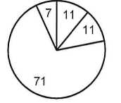

В результате занятий с дошкольниками по блоку резко увеличивается
количество ответов смешанной группы. В начальной же диагностике
преобладают ответы потребительской группы.
Контрольный срез показал «для чего нужна вода?».
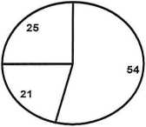

Следует отметить, что в контрольном срезе ответы детей более полные,
развернутые, возрастает их разнообразие.
- Основные направления работы с семьей по экологическому воспитанию.
Семья как среда формирования личности оказывает огромное влияние и
на формирование у ребенка основ экологического мировоззрения.
Анализируя свою работу, вскрывая причины не усвоения некоторыми
детьми правил поведения в лесу, в парке, на участке детского сада я пришла к
выводу, что необходим тесный контакт с семьей. Это заставило активизировать
свою работу с родителями. Это родительские собрания, информационные
листы, анкеты, дни открытых дверей, индивидуальные беседы, ведение
экологических дневников.
Родители не отказывают в посильной помощи, интересуются проводимой
работой. Экологические акции очень объединяют педагогов, детей и родителей.
Совместно мы провели акции «посади дерево!», «Сохраним природу чистой».
Планирую провести «Комнатное растение моего ребенка», «Елочка - зеленая
иголочка», «Добрая зима».

Опыт работы показал, что наиболее значительными для взрослых
сведениями являются следующие:
- данные об экологической ситуации в городе, микрорайоне детского
сада, жилого массива, парка, где они отдыхают, дачного участка;
- информация о зависимости состояния здоровья ребенка от качества
окружающей среды;
- правила поведения в экстремальных условиях (неблагоприятные
экологические ситуации, катастрофы);
- экология жилища;
- выращивание экологически безопасного урожая;
- комнатные, лекарственные, пищевые растения;
- выбор экологически безопасных мест для прогулок с детьми,
отдыха на природе;
- домашние животные, их содержание в доме и значение для ребенка;
- развитие ребенка как личности в процессе экологического
образования;
- информация самого ребенка о занятиях в детском саду.
Проблема «Здоровье ребенка - окружающая среда» тесно связана с
проблемой экологической безопасности. Многие родители выбирают для
прогулок с детьми участки с загрязненным воздухом, водой, почвой. В
городских условиях детские площадки часто находятся вблизи оживленных
автотрасс, где воздух и почвы неблагоприятны для здоровья ребенка.
В то же время взрослые редко предоставляют возможность ребенку
пообщаться с природой в ближайшем парке, сквере. Так, по опросам родителей,
выяснилось что 70 - 80 % родителей гуляют с детьми непосредственно на
территории своих дворов, лишенных зеленых насаждений, хотя, совсем рядом
находится большой лесопарк.
Экспериментальная работа доказала, что формирование личности ребенка
в семье - это двусторонний процесс. Не только взрослые влияют на поведение
детей, мотивацию их поступков, но и сами дошкольники оказывают не меньшее
влияние на пап и мам. Зачастую интерес родителей к экологическим
занятиям возникает в результате эмоциональных рассказов детей о проведении
исследований, о животных, растениях сада.
Заключение.
В результате целенаправленной работы по экологическому воспитанию и
образованию произошли изменения в поступках и поведения детей.
Дошкольники стали осознанно относиться к природным богатствам, ко всему
живому внимательнее, трудолюбивее и наблюдательнее, что отражается в их
рисунках и рассказах. Сравнивая результаты диагностики, по выявлению
уровня знаний по экологическому воспитанию было установлено соотношение
в процентах:
Начало года |  | Конец года
Низкий уровень | 8% | Низкий уровень | 6%
Средний уровень | 72% | Средний уровень | 61 %
Высокий уровень | 20% | Высокий уровень | 33 %

Планирую продолжать работать по формированию экологической
культуры дошкольников более углубленно. Изучить и внедрять в практику
программу «Экологическая мозаика», которая знакомит детей с своеобразием
природных явлений Севера, особенностями растительного и животного мира,
климата, длительностью светового дня, где отражена специфика образа жизни
человека, исторически сложившихся традиций. Эта программа имеет свой
календарь природы с народными приметами, характерными для Севера.
Создать в своей группе мини - лабораторию для проведения различных
экспериментов и опытов. А также обогащать уже имеющийся материал и
оборудование по экологическому развитию. Считаю, что выбранным мной
приоритетным экологическое направление в работе с дошкольниками,
перспективная, наиважнейшая задача. И в процессе решения этой задачи возможно воспитать экологически грамотного человека,
способного любить, ценить и рационально использовать природное богатство.
Список литературы:
- Зинина Т.В. «Экологические акции в работе с дошкольниками», Ж.
Дошкольное воспитание, 2002 г. № 7 с. 18.
- Киреева Л.Г. «Формирование экологической культуры дошкольников»,
Волгоград, Учитель, 2008 г.
- Николаева С.Н. «Юный эколог», М. «Мозаика - синтез», 2004 г.
- Николаева С.Н. «Зеленая тропинка», М. Просвещение, 2001 г.
- Павлова Л.А. «Игры как средство экологического воспитания», Ж.
Дошкольное воспитание, 2002 г.
- Рыжова Н.А. «Экологическое образование в детском саду», М. Карапуз,
2001 г.
- Рыжова Н.А. «Наш дом - природа», М. Карапуз, 2005 г.
- Тарабарина Т.И., Соколова Е.И. «И учеба и игра», Самара. Академия
развития, 1998 г.
Приложения.
- Перспективный план экологического воспитания дошкольников по
возрастным группам.
- Методика диагностики экологического образования детей дошкольного
возраста.
- Методика оценки уровня экологических знаний у детей дошкольного
возраста.
- Уровни экологической воспитанности детей дошкольного возраста.
- Тематическое планирование экологического образования в младшей
группе.
- Экологическая анкета для родителей.
- Наблюдение: «Какие они, цветущие растения?» из цикла цветной
экологии (старшая группа).
- Досуг «День цветов» (старшая группа).
- «Воображаемое путешествие на лесную поляну», занятие (младшая
группа).
- Наблюдение: «Ель красива во все времена года» (старшая группа).

«Роль семьи в развитии родного языка»
Ломакина Ирина Ивановна, воспитатель
МАДОУ «Детский сад №35 «Соловушка», г.Набережные Челны

Характерной особенностью сегодняшнего дня в Татарстане является рост числа межнациональных браков. Немаловажную роль в интенсивности межнациональных отношений играет язык – средство общения и понимания.

На базе первого языка в кругу семьи происходит первичная социализация ребенка. На родном языке звучат колыбельные песни матери, устанавливаются межличностные контакты. Эмоциональная речь, атмосфера счастливой семьи вызывают положительные эмоции со стороны ребенка, что благоприятно влияет на душевное самочувствие и воспитание детей, позитивно сказывается на формировании языкового поведения.

Второй язык на базе первого. При этом ребенок на обоих языках получает необходимые сведения о реальности, умеет рассказать о себе, т.е. два языка развиваются параллельно, взаимно обогащаясь, дополняя друг друга. Родители, в большинстве своем, право выбора языка оставляют за самими детьми.
Немаловажную роль играет то, чье языковое поведение в семье доминирует, матери или отца. Имитируя язык взрослых, дети подражают человеку, который больше всего о них заботится – матери, чья речь эмоциональна, более близка воспитанию ребенка, ориентирована на беседу, менее директивна. Гибкий тип коммуникации помогает развивать эмпатию (постижение эмоционального состояния партнера, сопереживание ему), идентификацию (умение поставить себя на место другого человека).
Языковые ориентации национально-смешанной семьи зависят от того, насколько сильны семейные традиции, умеют ли родители передать их подрастающему поколению. Основанные на ответах родителей данные исследований показывают, что лишь 52,7% детей старше 6 лет интересуются национальной культурой отца и матери; 4,9% - тянутся к национальным традициям матери; 2,7% - проявляют интерес к национальной культуре отца; 13,9% респондентов считают, что их дети равнодушны к национальному наследию.
В современных условиях развития общества татарский язык становится обязательным компонентом обучения не только в школе, но и в ДОУ. Раннее обучение языку создает прекрасные возможности для того, чтобы вызвать интерес к языкам и культуре народов РТ и России, способствует развитию коммуникативно-речевого такта.
Основной задачей изучения татарского языка в ДОУ является формирование первоначальных умений и навыков практического владения татарским языком в устной форме.
В процессе обучения дети должны научиться воспринимать и понимать татарскую речь на слух и говорить в пределах доступной их тематики, усвоенных слов, несложных образцов связной речи. Это очень сложный процесс требующий активности памяти, внимания, мышления ребенка. Чтобы управлять этим процессом, воспитателю важно иметь общее представление о развитии двуязычия в дошкольном возрасте.
Двуязычие – это способность человека пользоваться двумя языками в целях общения для выражения своих мыслей и намерений, легко и безошибочно переключаться с одного языка на другой в зависимости от ситуации. Типичные случаи формирования двуязычия:
- Ребенок с самого рождения воспитывается в обстановке переключения с одного языка на другой;
- В семье ребенок общается на родном языке, а в не семьи происходит овладение вторым языком;
- Ребенок овладевает вторым языком в процессе целенаправленного обучения на занятиях в детском саду.
Уважаемые родители, работа над развитием татарской речи дошкольников тесно связана с воспитательно-образовательной работой по всем разделам программы детского сада.
Гармоничный союз супругов, своеобразный синтез материнского и отцовского воспитания – важнейшее условие нормального развития детей в семье, формирования личности с адекватным поведением, в том числе языковым.
Список литературы:
-Абрашитова Ф. Г. Роль родного языка в будущей жизни. - М.: Россмен, 2010
- Пиаже Ж. Генетический аспект языка и мышления // Психолингвистика. — М., 2004
-Трубникова О. К. О роли родного и государственного языков в развитии личности ребёнка. - М. Мысль, 2004

Бөгелмә муниципаль районының
муниципаль бюджет гомуми белем бирү учреждениесе
16 нчы урта гомуми белем бирү мәктәбе
Тема. Туган тел дәресләрендә хәтерне ныгыту буенча төрле эш алымнарын куллану.
I квалификацион категорияле
татар теле һәм әдәбияты
укытучысы Әхмәтшина
Гөлнара Рәмис кызының
чыгышы.

План.
- Хәтер һәм аның үзенчәлекләре.
- Татар теленә өйрәтүдә хәтернең роле.
- Хәтерне яхшыртуның ысуллары.
Сабый чактан башлап, кеше үз гомерендә зур күләмдә мәгълүмат һәм белем туплый, һәм ул озак вакытларга кадәр аның хәтерендә саклана, берничә еллар дәвамында өйрәнгән формулалар, исемнәр, җыр-шигырьләр хәтереннән чыкмый. Ул үзенең ерак балачагын, күптән укыган китаплар эчтәлеген яхшы хәтерли, таныш вакыйгаларны күз алдына китерә.Әгәр кеше һәрнәрсәне кирәген дә, кирәкмәгәнен дә хәтерендә саклый торган булса, аңа бик кыен булыр иде. Бәхеткә каршы, кирәкмәгән, әһәмиятсез вакыйгалар хәтердән чыга, онытылып бара.Оныту —хәтернең бер сыйфаты. Тора-бара ул тискәре күренешкә дә әйләнергә һәм кешене уңайсыз хәлләрдә калдырырга мөмкин. Тирән үзләштерелгән белемнәр дә вакытлар үтү белән онытылучан. Ләкин ул барыбер эзсез югалмый. Бик күп хәлләрне һәм фактларны чагыштырып, зур ихтыяр көче белән кеше элек белгән һәм кичергән вакыйгаларны хәтеренә төшерә ала. Искә төшерү —хәтернең уңай күренеше.Кеше хәтерле булып тумый, ул да аның белән бергә үсә һәм камилләшә бара. Баланың укырга кергәндә үк инде, үзенә күрә тәҗрибәсе, тәэсирләре була. Кайбер ата-аналар балаларның хәтерләре булмаудан, тиз онытуларыннан зарланалар. Ә бу балаларның хәтерләрен кече яшьтән үк эшкә җигәргә өйрәнмәүләреннән килә.Өлкәннәрнең балалар белән еш аралашуы, алар белән тормыш, дөнья хәлләре турында әңгәмәләр үткәрүе балаларның хәтерләрен тагын да камилләштерүгә ярдәм итә.Хәтерләү —ул, барыннан да бигрәк, үткәндәге вакыйгаларның мәгънәсенә,асылына һәм эзлеклелегенә төшенү. Хәтерләү —кабатлаулар һәм күнегүләр аша белемне аңга, зиһенгә сеңдерү. Балалар еш кына, дәресне истә калдырдым һәм инде аны өйрәнеп, кабатлап тормасам да ярый, дип уйлыйлар. Ә бу —балаларның хәтерләүләре тиешле дәрәҗәдә эшкә җигелмәвен күрсәтә. Хәтергә сеңдерү, өйрәнү еш кына ятлауга кайтып кала, яттан сөйләү —хәтерне, фикерләү сәләтен, киресенчә, тоткарлый гына. Шуңа күрә укучыны уйлый белергә, фикер йөртергә, дөрес үзләштерергә, шулай ук аларны сабыр һәм игътибарлы булырга өйрәтү —гаиләнең һәм мәктәпнең төп бурычы.
Организмга информация керү каналлары буенча күрү ,ишетү, мотор, катнаш хәтер була.Күпчелек кешедә катнаш хәтер, ләкин кайбер очракларда күрү,яки ишетү хәтере өстенлек итә.Күрү хәтере өстенлек иткән кешеләр текст ятлаганда китап битендәге сүзләрне рәсемнәрне истә калдыралар,ә искә төшергәндә шул битне искә төшереп укыйлар.Ишетү хәтере өстенлек иткәндә тыңланган текст истә кала. Мотор хәтере өстенлек иткәндә текст язганда искә төшәргә мөмкин.
Мин үземнең эшемдә укучыларның нинди хәтер өстенлек иткәнен төрле күнегүләр аша билгелим.
1 нче күнегү. Күрү хәтерен билгеләү.Рәсемнәр,сүзләр төшкән таблица таратыла. Сезнең бурычыгыз-20 с эчендә мөмкин кадәр образны истә калдыру.Билгеле вакыттан соң укучылар истә калдырган образларны язалар,ясыйлар.Тест нәтиҗәсе дөрес күрсәтелгән образлар саныннан чыгып бәяләнә.Норма- 6 һәм аннан да күп.
2 нче күнегү. Ишетү хәтерен билгеләү.Сүзләр укыйм сез тыңлыйсыз:
1. Самолет 2. чәйнек 3. күбәләк 4. таяк 5. шкаф 6. шәм 7. арба 8. шикәр 9. машина 10. курчак. Нәтиҗә: Һәрбер дөрес җавапка 10 балл куела( сүз һәм номер туры килгән очракта)әгәр сүз дөрес язылып та номер туры килмәсә,җавапка 5 балл куела.Ишетү хәтеренең эффектлылыгы- җаваплардагы баллар саны.100 б-бик яхшы.
Сүзле уеннар( анаграмма, шарада, күчерелмә мәгънәдәге сүзләрне аңлату, кроссвордлар,сүзләр чылбыры, табышмаклар һ.б.)кулланам.Болар барысы да укучыларның кәефен күтәрә, баланың иҗат мөмкинлеген киңәйтә, интеллектуаль уеннардан канәгатьләнү алырга өйрәтә.
“Җиде кат ишеткәнче, бер кат күрүең яхшы” ди халык. Бу мәкаль мәгънәсе белән бигрәк тә башлангыч класс балалары психологиясенә туры килә. Чөнки башлангыч класс укучыларында күрмә хәтер көчле үскән. Шуңа күрә 1 нче класстан ук терәк схемалар кулланам. Терәк схема, терәк таблица, сигналлар укучыларның танып-белү активлыгын үстерә, материалны үзләштерү һәм истә калдыру тәэсирен көчәйтә.
Шулай ук,татар балаларының иҗади эшчәнлеген, логик фикерләү сәләтен үстерү, сөйләм һәм язма телен баету, хәтерен яхшырту максатында түбәндәгечә эш алып барам.
1.Хәтер диктанты яздыру.
Бу эш диагностик рәвештә алып барыла. Укучыларга норма белән шигырь юллары алына,аннан соң балаларның үзләштерүләренә(хәтеренә) карап арттырыла.
Укучылар 10-15 минут вакыт эчендә шигырьне ятлап дәфтәргә язып куярга тиешләр.
Шигырьне ятлау өчен 5 минут вакыт бирелә.
Шигырь тексты мультимедиада бирелсә, укытучы өчен дә, укучылар өчен дә бик уңышлы дип саныйм. Хәтер диктанты өстендә эшләү өчен түбәндәге текстларны кулланам.
Елмай
Уянганда елмаеп тор, Елмай көнгә һәм кояшка,
Бар дөнья балкып китәр. Көнең күңелле узар.
Әниеңә көлеп кара, Кырлар, болыннар да сиңа
Телә хәерле иртә. Чәчәк, гөлләрен сузар.
Вәсимә Хәйруллина

Әти Сөйкемле песи
Әти эштән кайтып керсә, Безнең песи сөйкемле,
Өйләр китә яктырып. Борын очы сипкелле.
Көне буе сагынгандыр, Бүген эшләгән хата -
Ул да кайта атлыгып. Китап өстендә ята.
Вәсимә Хәйруллина. Вәсимә Хәйруллина
Көз Беренче кар
Кошлар инде җырламый, Кичә елак көз иде,
Чикерткәләр чыңламый. Бүген буран котыра.
Чебен-черки безләми, Сонгы яфрак агачта
Бал корты бал эзләми. Карлар күтәреп тора.
Йоклады бик күп җанвар. Сары яфрак оча дисәм ,
Кырлар буш , тулы амбар. Ул песнәк булып чыкты .
Вәсимә Хәйруллина Тәрәзәмне шакый үзе:
- Кышны карарга чык, - ди.

Мөҗәһит
Хәтер диктантлары өстендә эшләгәндә укучыларга диагностик карта, индивидуаль диагностик карта, бәяләү нормалары тәкъдим ителә. Мин укучыларның белем дәрәҗәсенә карап түбәндәге бәяләү нормалары кулланам
Бәяләү нормалары.
Хәтер
ай | “5”билгесе | “4”билгесе | “3”билгесе
 | Сүзләр саны
сентябрь | 11 | 8 | 5
октябрь | 12 | 9 | 6
ноябрь | 13 | 10 | 7
декабрь | 15 | 12 | 9
январь | 17 | 14 | 11
февраль | 19 | 16 | 13
март | 21 | 18 | 15
апрель | 23 | 20 | 17
май | 25 | 22 | 19

Һәрбер дәрестә сүз саны үзгәрә, шуңа күрә бәяләү нормалары да үзгәрә.
Сүз хатасы
хатасыз, чиста, пөхтә – “5”
2 хата –“4”
3-5 хата – “3”
6 хата – “2”

Индивидуаль диагностик карта.
Ф.И._______________________________
ай | дата | сүз саны | сүз хатасы

3нче баганада хәтердә калдырылган сүзләр саны өчен, 4 нче баганада сүзләрдә җибәрелгән хаталар өчен билге куела
Уку дәресләрендә рәсемнәр ярдәмендә шигырьләр ятларга, әкиятләрнең эчтәлекләрен сөйләргә була. Мондый мәгълүмат бик тиз истә кала.
Шулай ук бу рәсемнәрне сызыклары буеча кисеп, түбәндәге уеннарны да уйнарга була:
1. Бер шигырьнең карточкаларын болгатыгыз. Бала хәтере буенча аларны дөрес итеп тезсен.
2. Бер шигырьнең карточкаларын баланың алдына хата белән тезегез. Текстны укыгыз, ә бала хатаны тапсын.
3. Бер шигырьнең карточкаларын баланың алдына тезегез. Текстның өзеген укыгыз, ә бала текстка туры килгән рәсемне тапсын.
4. Бер шигырьнең карточкалары арасына икенче шигырьдән карточка куегыз. Бала артык рәсемне тапсын.
5. Ике мнемотаблицаның карточкаларын болгатыгыз һәм бер текстны укыгыз. Бала текстка туры килгән рәсемнәрне сайлап тезсен.
Мнемотехника(сүзлек.развитие и тренировка памяти) баланың хәтерен яхшырта һәм фикер йөртү сәләтен үстерә. Таныш булган әкиятләрен, шигырь.ләрнең сюжетлары буенча укучылар белән бергә рәсемнәр ясап була. Мәсәлән,(1 нче сыйныф укучылары белән)
Куян (Р.Корбан)
Тышта яңгыр ява коеп,
Утыра куян боегып –
Өйгә кермичә калган,
Бөтен җире чыланган.
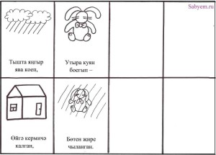
Гали белән кәҗә (Г.Тукай)
Безнең Гали бигрәк тату кәҗә белән,
Менә кәҗә карап тора тәрәзәдән.
Гали аны чирәм белән кунак итә.
Кәҗә рәхмәт укый: сакалын селкетә.
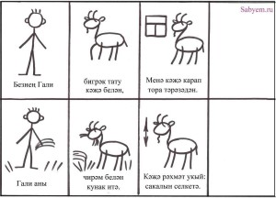
Ике (С.Сөләйманова)
Ике аягы Әнвәрнең,
Ике кулы.
Берсе кече, берсе олы –
Ике тубы.

Ике колагы бар тагын,
Ике күзе.
Һич теленнән төшми торган
Ике сүзе:

– Әни, әти! –
Бар белгәне ике булды.
Аның үзенә дә инде
Ике тулды.
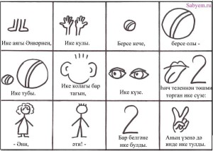
Рус телле укучылар белән коммуникатив технологияләргә нигезләнеп эшләүче укытучы буларак, мин дәресләрдә, дәрестән тыш эшләрдә һәм өйдә мөстәкыйль эшләрне оештыру өчен төрле иҗади үстерелешле күнегүләр кулланам. Бу күнегүләр ишетеп яки күреп хәтердә калдыру күнекмәләрен ныгыта, әйтелгәнне аңлап, дөрес җавап бирергә өйрәтә, баланың акыл сәләтен үстерә. Чөнки акыл сәләтен камилләштерүнең нигезен хәтер, игътибар, күзаллау, фикер йөртү, сөйләмне үстерү тәшкил итә. Менә шундый күнегүләрнең кайберләре:
- хәтерне үстерүгә юнәлтелгән күнегүләр
  - ишетеп хәтердә калдыру һәр биремдә язылган сүзләр бер генә кат укыла. Бу сүзләр аерым бер темага багышланган булырга мөмкин. Мәсәлән, “Табигать күренешләре”, “Ел фасыллары”, “Һөнәрләр”, “Ашханәдә” һ.б. Балалар беренче өч сүзне рәттән һәм калган барлык сүзләрне истә калдырып кабатларга тиеш.
а) кояш, җил, яңгыр, кар, буран, давыл
б) көз, җәй,яз,кыш, яңгырлы,эссе,салкын
в) тегүче,сатучы, рәссам, балыкчы, язучы
г) кашык, тәлинкә, пычак, чынаяк, ашъяулык
- Күреп истә калдыру.(гаилә рәсеме-слайд)
1 минут дәвамында рәсемгә карап торабыз «Гаилә (семья) рәсеме. Аннан соң балаларга сораулар бирелә:
- гаиләдә (семьяда) кемнәр бар?
- ничә кеше?
- бабайның кулында нәрсә?
- әбинең кулында нәрсә?
- малайның кулында нәрсә?
- кызның кулында нәрсә?
- әнинең кулында нәрсә бар?
- стенада нәрсә бар?
Нәтиҗә ясала ватман битенә языла, кем күпме нәрсә исендә калдырган.
Хәтер ныклыгын тикшерү өчен, түбәндәгечә эшләп була:
10 пар сүз алына.Әлеге сүзләр мәгънәви бәйләнешкә ия.
Агым – су, өстәл – обед, күпер – елга, сум – тиен, урман – аю, имән – әкәлә, киек – ату, ил – бал корты, сәгать –вакыт, кадак – такта. Әлеге сүзләрне укучыларга бер кат укып чыгыла һәм бер өлешен әйтеп, икенче өлешен укучылар үзләре яза.Бу бирем укучыларның мәгънәви хәтер үсешен яхшырта.
Бүгенге көндә Федераль дәүләт белем бирү стандартларына нигезләнеп дәрестә уен алымнарын куллану бик отышлы. Аерым бер тема буенча сайланган менә мондый уен төрен дә укучылар бик яраталар.
Уен. Беренче бала темага караган бер сүз әйтә. Икенчесе аның сүзен кабатлый һәм сүз өсти, өченчесе баштагы ике сүзне кабатлый. өченче сүзне өсти. Мәсәлән, кыз - акыллы кыз - акыллы кыз мәктәптә -акыллы кыз мәктәптә укый - акыллы кыз мәктәптә яхшы укый һ.б. Бу уен бер бала ялгышканчы дәвам итә.
Сөйләм аша хәтерне ныгыту: (слайд)
1)Текстны тыңлап, аның буенча диалог төзү.
2)Текстны тыңлап, көз (яз, кыш һ.б.) билгеләрен әйтү
- Диалогта кирәкле репликаларны язып бетерү
- Аудирование ,ишетеп аңлау. татар теленең беренче дәресләреннән үк рус балаларына ишетү хәтерен үстерә, татар сөйләмен ишетеп аңларга күнектерә.
Төрле ситуацияләр аша.
Ял итү моментында да хәтерне ныгытыр өчен күнегүләр ясарга мөмкин.
Мәсәлән.Бармаклар белән күнегүләр.
- хәтерне ныгыту өчен-
а) баш бармакны имән (указательный палец) бармакның очына китереп , аларны бер- берсенә көч белән басабыз(20 мәртәбә), калган бармаклар белән дә шулай эшлибез.
- игътибарны туплау өчен-
б )сул кулның баш бармагы белән имән бармак арасындага ноктага басабаз (5 мәртәбә) Басканда сулышны чыгарабыз, бушанганда( при ослаблении усилии) сулыш алабыз.
Укучыларның фикерләү сәләтен үстерү юллары бик күп.Сүземне йомгаклап, һәр укытучыга да, Антуан де Сент-Экзюпери сүзләрен китерәсем килә: “Глина, из которой ты слеплен, высохла и затвердела, и уже ничто на свете не сумеет пробудить в тебе уснувшего музыканта, или поэта, или астронома, который, быть может, жил в тебе когда-то”
Шуның өчен балаларның талантын, сәләтен ачу һәм хәтерен үстерү өчен укытучыларның һәм ата-аналарның вакытлы һәм уңышлы эшләве кирәк.
Сүзлек.Мнемо́ника (др.-греч. μνημονικόν — искусство запоминания), мнемоте́хника — совокупность специальных приёмов и способов, облегчающих запоминание нужной информации и увеличивающих объём памяти путём образования ассоциаций (связей).

Кулланылган әдәбият.
1. А.В.Петровский”Психология” М,2001
2. Ә.Н.Хуҗиәхмәтов, Р.Р.Насыйбуллов .Педагогика:аңлатмалы сүзлек(укытучылар, тәрбиячеләр, студентлар, ата-аналар өчен ярдәмлек). –Казан: ТРИ “Школа”, 2013. –196б.
3.М.Г.Ярошевский, В.С.Мухина “Возрастная психология” М,2002
4.Сабыем .ру.сайты (http://sabyem.ru/)

